Acta
Sesión Ordinaria Junta Gobierno Local de 23-11-2020.

A C T A DE LA SESIÓN ORDINARIA CELEBRADA POR LA JUNTA DE GOBIERNO LOCAL EL DÍA 23 DE NOVIEMBRE DE 2020

SRES. ASISTENTES: En Candelaria, a veintitrés de noviembre de dos mil veinte, siendo las 9:00 horas, se constituyó Alcaldesa-Presidenta la Junta de Gobierno Local en primera Dª María Concepción Brito Núñez convocatoria en la Sala de reuniones de la Casa
Consistorial bajo la presidencia de la Sra.
Tenientes de Alcalde: Alcaldesa, Doña María Concepción Brito Núñez,
D. Airam Pérez Chinea con asistencia de los Sres. Tenientes de Alcalde Dª Hilaria Cecilia Otazo González expresados al margen, al objeto de celebrar D. José Francisco Pinto Ramos. sesión ordinaria y tratar de los asuntos Dª Margarita Eva Tendero Barroso comprendidos en el orden del día de la convocatoria.
Secretario:
D. Octavio Manuel Fernández Hernández. Asiste el Secretario General del Ayuntamiento D.
Octavio Manuel Fernández Hernández.




SECRETARÍA GENERAL

Cód. Validación: 576FHDJA5ZSCZ357GRA7476LT | Verificación: https://candelaria.sedelectronica.es/
Documento firmado electrónicamente desde la plataforma esPublico Gestiona | Página 1 de 202
OCTAVIO MANUEL FERNANDEZ HERNANDEZ (1 de 2)
Secretario
Fecha Firma: 26/11/2020
HASH: 424c813ad460c62a2b17fd5aad908c97
María Concepción Brito Núñez (2 de 2)
Alcaldesa
Fecha Firma: 26/11/2020
HASH: 2c1cc270867fd6c17e14f55468558497

Declarada abierta la sesión por la Presidencia, se pasó al estudio de los temas objeto de la misma.

A) PARTE RESOLUTIVA

1º Aprobación del acta de la sesión anterior correspondiente al 16 de noviembre de 2020.

Se aprobó por la unanimidad de los presentes.

Avenida Constitución Nº 7. Código postal: 38530, Candelaria. Teléfono: 922.500.800. www. candelaria. es

2.- Expediente 8708/2020. Convenio de cooperación entre la Consejería de AA.PP., Justicia y Seguridad y el Ayuntamiento de Candelaria.

Consta en el expediente propuesta de la Alcaldesa-Presidenta, de fecha 16 de noviembre de 2020, cuyo tenor literal es el siguiente:

“Doña María Concepción Brito Núñez, en calidad de Alcaldesa Presidenta, al amparo de lo dispuesto en el Reglamento de Organización, Funcionamiento y Régimen Jurídico de las Entidades Locales, así como en la Ley 7/1985, de 2 de abril, Reguladora de las Bases de Régimen Local.

A la vista del borrador del Convenio de Cooperación entre la Administración Pública de la Comunidad Autónoma de Canarias, a través de la Consejería de Administraciones Públicas, Justicia y Seguridad y el Ayuntamiento de Candelaria para el acceso a la red de emergencias y seguridad de Canarias (RESCAN).

Considerando lo establecido en el artículo 86 de la Ley 39/2015, de 1 de octubre, del Procedimiento Administrativo Común de las Administraciones Públicas.

Se propone por parte de esta Alcaldía a la Junta de Gobierno Local la adopción del siguiente acuerdo:
Cód. Validación: 576FHDJA5ZSCZ357GRA7476LT | Verificación: https://candelaria.sedelectronica.es/
Documento firmado electrónicamente desde la plataforma esPublico Gestiona | Página 2 de 202

Único. - Aprobar y suscribir el Convenio de Cooperación entre la Administración Pública de la Comunidad Autónoma de Canarias, a través de la Consejería de Administraciones Públicas, Justicia y Seguridad y el Ayuntamiento de Candelaria para el acceso a la red de emergencias y seguridad de Canarias (RESCAN), del siguiente tenor literal:

“CONVENIO DE COOPERACIÓN ENTRE LA ADMINISTRACIÓN PÚBLICA DE LA COMUNIDAD AUTÓNOMA DE CANARIAS, A TRAVÉS DE LA CONSEJERÍA DE ADMINISTRACIONES PÚBLICAS, JUSTICIA Y SEGURIDAD, Y EL AYUNTAMIENTO DE CANDELARIA PARA EL ACCESO A LA RED DE EMERGENCIAS Y SEGURIDAD DE CANARIAS (RESCAN).

En Canarias,

R E U N I D O S
De una parte, el Excmo. Sr. D. Julio M. Pérez Hernández, Consejero de Administraciones Públicas, Justicia y Seguridad del Gobierno de Canarias, según nombramiento efectuado por Decreto 121/2019, de 17 de julio, del Presidente, en nombre y representación de la Administración Pública de la Comunidad Autónoma de Canarias, de conformidad con lo dispuesto en el artículo 29.1 k) de la Ley 14/1990, de 26 de julio, de Régimen Jurídico de las Administraciones Públicas de Canarias, y en virtud de las competencias atribuidas a dicho Departamentos en materia de seguridad y emergencias por el artículo 4 y 12 del Decreto 119/2019, de 16 de julio, del Presidente, por el que se determinan el número, denominación y competencias de las Consejerías.
Y de otra, la Sra. Dña. María Concepción Brito Núñez, Alcaldesa-Presidenta del Ayuntamiento de Candelaria, actuando en virtud de lo dispuesto en el art. 21.1b) de la Ley 7/1985, de 2 de abril, Reguladora de las Bases de Régimen Local, art. 16.3 de la Ley 14/1990, de 26 de julio, de Régimen Jurídico de las Administraciones Públicas de Canarias, y art. 31.1 e) de la Ley 7/2015, de 1 de abril, de los Municipios de Canarias, y facultada al efecto para este acto mediante acuerdo del Pleno de la Corporación en sesión ordinaria celebrada el 15 de junio de 2019.
Los comparecientes intervienen con la representación que ostentan y en el ejercicio de las facultades que sus respectivos cargos les confieren, se reconoce mutua capacidad para obligarse y convenir y en orden al mismo,

E X P O N E N
- Las comunicaciones en el ámbito de la seguridad pública están atravesando en los últimos años una profunda transformación. Existen indicadores que apuntan a cambios fundamentales en la forma en la que los diferentes servicios implicados (órganos de coordinación operativa en materia de atención de emergencias ordinarias y extraordinarias, grupos logísticos y de acción integrados en la estructura operativa de los diferentes Planes de Protección Civil, miembros de los Cuerpos y Fuerzas de Seguridad, agrupaciones municipales y asociaciones de voluntariado, etc.) interactúan entre ellos y con las comunidades en las que operan. Las posibilidades tecnológicas existentes para articular dicha comunicación tienden a soluciones digitales para satisfacer las concretas demandas y a la utilización de modelos más eficientes y eficaces a partir de las sinergias existentes entre los diferentes intervinientes. En tal sentido cobran especial relevancia el acceso a la información en tiempo real, la migración a soluciones de redes múltiples, y la utilización de dispositivos más colaborativos, como pautas que van a marcar ese proceso de transformación. Dentro de esta dinámica no puede obviarse la importancia vital que reviste el hecho de compartir la conectividad a fin de garantizar la interoperabilidad y la coordinación de las diferentes Administraciones Públicas, pudiendo lograrse ésta mediante la integración en sistemas más dinámicos, evolucionados y dimensionados.
Cód. Validación: 576FHDJA5ZSCZ357GRA7476LT | Verificación: https://candelaria.sedelectronica.es/
Documento firmado electrónicamente desde la plataforma esPublico Gestiona | Página 3 de 202
- La Ley 11/2009, de 15 de diciembre, reguladora de la Ordenación Territorial de las Telecomunicaciones de Canarias, ya previene en el apartado 2, letra h) de su artículo 1, en la determinación de los criterios básicos de la implantación de redes públicas de comunicaciones electrónicas, el de garantizar la implantación de la Red de Seguridad y Emergencia en toda la región, de modo que se asegure su fiabilidad y disponibilidad.
De esta forma, en los últimos años se han venido suscribiendo convenios de colaboración entre la Administración Pública de la Comunidad Autónoma de Canarias y las diferentes entidades locales a fin de sustituir las antiguas redes analógicas que soportan servicios móviles de voz en grupos cerrados, por la moderna red de comunicaciones móviles digitales para los servicios de seguridad y emergencias denominada "Red de Emergencias y Seguridad de Canarias (RESCAN)", de titularidad de dicha Administración Pública. Dicha red, basada en el estándar TETRA (TerrestrialTrunked Radio), definido por el Instituto Europeo de Estándares de Telecomunicación, está orientada a soluciones altamente especializadas en el ámbito de la seguridad pública, configurándose como un sistema de comunicaciones voz/datos totalmente digital que utiliza una banda de frecuencia mucho más baja, con infraestructura propia, que puede trabajar en modo terminal a terminal en caso de fallo en las comunicaciones, y que permite comunicaciones grupales, lo que mejora la gestión para la coordinación.
- El artículo 15 de la Ley 14/1990, de 26 de julio, de Régimen Jurídico de las Administraciones Públicas de Canarias, dispone que el Gobierno de Canarias con los Ayuntamientos podrá celebrar convenios en los que establezcan libremente los instrumentos de colaboración previstos para la consecución de fines comunes de interés público. A través de estos convenios las partes podrán ejecutar puntualmente obras o servicios de competencia de una de las partes, compartir las sedes, locales o edificios que sean precisos para el desarrollo de competencias concurrentes; ceder y aceptar la cesión de uso de bienes patrimoniales, desarrollar actividades de carácter prestacional y adoptar las medidas oportunas para alcanzar cualquiera otra finalidad de contenido análogo a las anteriores.
Igualmente, y en la misma línea, el artículo 14 de la Ley 9/2007, de 13 de abril, del Sistema Canario de Seguridad y Emergencias y de modificación de la Ley 6/1997, de 4 de julio, de Coordinación de las Policías Locales, recoge expresamente la posibilidad de que el Gobierno de Canarias y los diferentes Ayuntamientos suscriban convenios de colaboración en uno o varios campos de la seguridad.
Cód. Validación: 576FHDJA5ZSCZ357GRA7476LT | Verificación: https://candelaria.sedelectronica.es/
Documento firmado electrónicamente desde la plataforma esPublico Gestiona | Página 4 de 202
- A través del Decreto 119/2019, de 16 de julio, del Presidente, por el que se determinan el número, denominación y competencias de las Consejerías y, posteriormente, del Decreto 203/2019, de 1 de agosto, por el que se determina la estructura central y periférica, así como las sedes de las Consejerías del Gobierno de Canarias, fueron asumidas por la nueva Consejería de Administraciones Públicas, Justicia y Seguridad las competencias en materia de seguridad y emergencias que tenía atribuidas la Consejería de Política Territorial, Sostenibilidad y Seguridad, manteniéndose vigente transitoriamente, en tanto no se elaboren los reglamentos orgánicos de las nuevas Consejerías, el reglamento orgánico de esta última, aprobado mediante Decreto 137/2016, de 24 de octubre.
Dicho Departamento asume, por tanto, determinadas competencias en materia de seguridad, emergencias, Protección Civil y coordinación de Policías Locales, residenciándose las mismas específicamente en la Dirección General de Seguridad y Emergencias.
Por su parte, los municipios ejercen competencias propias en materia de Policía local, Protección Civil y prevención y extinción de incendios, a tenor de lo prevenido en el art. 25.2 f) de la Ley 7/1985, Reguladora de las Bases de Régimen Local, atribuyendo al Alcalde, conforme dispone el art. 21.1 de dicha Ley, la Jefatura de la Policía Local y la adopción personal y bajo su responsabilidad, en caso de catástrofe o de infortunios públicos, o grave riesgo de los mismos, de las medidas necesarias y adecuadas (apartados i y m respectivamente), asumiendo a tal efecto la dirección de los Planes Territoriales de Protección Civil locales a tenor de lo dispuesto en la Ley 17/2015, de 9 de julio, del Sistema Nacional de Protección Civil, y en la aún vigente Norma Básica de Protección Civil aprobada mediante Real Decreto 407/1992, de 24 de abril.
- A la vista de este escenario, las Partes entienden conveniente para los intereses públicos la conformación de una única red digital de tecnología TETRA sobre la que puedan desarrollarse un conjunto de servicios de voz y datos, y que pueda ser utilizada por todos los municipios en el ámbito de la seguridad pública. En este modelo único figuraría de una parte la Administración Pública de la Comunidad Autónoma de Canarias, como titular de la referida red digital, y a la que le correspondería la planificación y ejecución de la misma, y de otra, las diferentes entidades locales que suscribieran el presente convenio, a los que les correspondería la recepción de los mencionados servicios y el impulso del proyecto.
En esta línea, las Partes consideran que mejorar y optimizar el sistema de comunicaciones en el ámbito de la seguridad pública, constituye un elemento básico para la protección y seguridad de las personas, y estiman que la cooperación entre las Administraciones Públicas Canarias es prioritaria para establecer políticas comunes, sumar esfuerzos y optimizar los recursos disponibles.
Por lo expuesto, las Partes acuerdan suscribir el presente convenio, que se regirá por las siguientes
C L Á U S U L A S Primera.- Objeto.
Cód. Validación: 576FHDJA5ZSCZ357GRA7476LT | Verificación: https://candelaria.sedelectronica.es/
Documento firmado electrónicamente desde la plataforma esPublico Gestiona | Página 5 de 202
El presente convenio tiene por objeto articular la cooperación entre la Administración Pública de la Comunidad Autónoma de Canarias, a través de la Consejería de Administraciones Públicas, Justicia y Seguridad, y el Ayuntamiento de Candelaria, para el acceso del mismo, en calidad de usuario, a los servicios que se presten a través de la Red de Emergencias y Seguridad de Canarias (en adelante red RESCAN), de titularidad de dicha Administración Pública.
Segunda. - Ámbito de actuación.
El ámbito de actuación territorial del presente convenio se circunscribe al término municipal de Candelaria.
Tercera. - Compromisos de las partes.
1. La Consejería de Administraciones Públicas, Justicia y Seguridad, a través de las Direcciones Generales de Seguridad y Emergencias y de Telecomunicaciones y Nuevas Tecnologías, se compromete a:
- Realizar las actividades de suministro del equipamiento, infraestructura, instalación, realización de la obra civil necesaria -en su caso-, solicitud de frecuencias y, en general, todas aquellas acciones para la implantación y puesta en funcionamiento de la red RESCAN en el municipio.
- Permitir el acceso del Ayuntamiento a los servicios que se presten a través de la red RESCAN, consistente en: llamadas de grupo, mensajes cortos y mensajes de estado. Su modificación, ampliación y mejora se corresponderá con los desarrollos y avances tecnológicos, y serán acordados en la Comisión de Seguimiento y Evaluación prevista en este Convenio. El alta y modificaciones de los responsables de flota y personas usuarias se solicitará en la sede electrónica de la Consejería por las personas autorizadas por la entidad local.
- Asesorar al Ayuntamiento en la compra de terminales y poner a su disposición un pliego base o las características técnicas básicas para la adquisición de terminales homologados.
- Colaborar con dicho Ayuntamiento en el desarrollo e implantación de otros proyectos tecnológicos vinculados a seguridad y emergencias.
2. El Ayuntamiento de Candelaria se compromete a:
- Colaborar en la fase de planificación e implantación de la red RESCAN, facilitando las licencias oportunas y permitiendo, en su caso, que el mismo pueda compartir el uso de los emplazamientos de titularidad municipal que sean necesarios para el despliegue eficaz de la red de comunicaciones (terrenos, casetas, torres, suministros energéticos, etc.), sin que tal circunstancia suponga cambio de titularidad de dichos bienes patrimoniales ni contraprestación económica alguna por las partes. Tales infraestructuras, planificación e implantación serán especificada, actualizada y aprobada por la Comisión de Seguimiento y Evaluación mediante acuerdo de esta, conformándose como anexos al presente convenio.
- Facilitar el acceso a los emplazamientos y líneas de suministros eléctricos, así como la obtención de permisos ante empresas y particulares que puedan redundar en la mejora continua del servicio prestado en el municipio.
Cód. Validación: 576FHDJA5ZSCZ357GRA7476LT | Verificación: https://candelaria.sedelectronica.es/
Documento firmado electrónicamente desde la plataforma esPublico Gestiona | Página 6 de 202
- Prestar toda la colaboración necesaria en la tramitación de los correspondientes expedientes que permitan la instalación de las estaciones y el equipamiento necesario para el correcto despliegue de la mencionada red RESCAN.
- Adoptar todas las medidas tendentes a promover la potenciación de la red RESCAN, lo que conllevará la utilización regular de los servicios pactados en el presente convenio.
- Utilizar adecuadamente los sistemas de comunicaciones respetando las normas de uso y las condiciones técnicas que le sean de aplicación, siguiendo las indicaciones de las Direcciones Generales de Seguridad y Emergencias y de Telecomunicaciones y Nuevas Tecnologías.
- Asegurar que los terminales de la red son utilizados para la coordinación en materia de seguridad y atención de las emergencias; obligándose de forma explícita a no usar los terminales dados de alta en la red RESCAN para flotas y usuarios con distintas funciones de las anteriores, a excepción de que sea autorizado formalmente por la Consejería de Administraciones Públicas, Justicia y Seguridad, a través de su Dirección General de Seguridad y Emergencias, en tanto quede acreditada que pueda estar vinculada a actuaciones en materia de seguridad y atención de las emergencias
- La adquisición y mantenimiento de sus propios terminales, en la medida de sus posibilidades, que deberán configurarse de acuerdo con las indicaciones de la Consejería de Administraciones Públicas, Justicia y Seguridad, a través de su Dirección General de Seguridad y Emergencias y de la Dirección General de Telecomunicaciones y Nuevas Tecnologías.
Cuarta. - Obligaciones y compromisos económicos de las partes.
- El presente convenio no genera per se obligaciones económicas para la Administración Pública de la Comunidad Autónoma de Canarias, habida cuenta de que el suministro, instalación y mantenimiento integral de la red de radiocomunicaciones móviles digitales para los servicios de seguridad y emergencias no traen su causa directa en las obligaciones que dimanan del presente convenio, sino en sucesivas actuaciones previas y ajenas al mismo derivadas de la ejecución de contratos administrativos financiados a través del Fondo Europeo de Desarrollo Regional (FEDER).
- Por su parte, el Ayuntamiento de Candelaria asume exclusivamente la obligación económica derivada, en su caso, de la adquisición y el mantenimiento de sus propios terminales y las infraestructuras de titularidad municipal que participen de la red RESCAN, en la medida que lo prevean sus dotaciones presupuestarias de acuerdo con sus necesidades estratégicas y operativas en materia de seguridad pública.
Quinta. - Garantías del cumplimiento de las obligaciones y actuaciones en curso.
- Teniendo en cuenta que el presente convenio se suscribe entre Administraciones Públicas territoriales, sin participación de personas físicas o jurídicas privadas, y que no existen contraprestaciones económicas entre las Partes, no resulta procedente recoger en el mismo garantías del cumplimiento de las obligaciones más allá de la concurrencia de la causa de extinción del mismo derivada de su incumplimiento y del supuesto de liquidación de actuaciones en curso prevista en el apartado anterior.
Cód. Validación: 576FHDJA5ZSCZ357GRA7476LT | Verificación: https://candelaria.sedelectronica.es/
Documento firmado electrónicamente desde la plataforma esPublico Gestiona | Página 7 de 202
- Cuando concurra cualquiera de las causas de resolución del convenio y existan actuaciones en curso de ejecución, las Partes, a propuesta de la Comisión de seguimiento y evaluación prevista en este convenio, podrán acordar la continuación y finalización de aquellas que se consideren oportunas, estableciendo un plazo improrrogable para su finalización, transcurrido el cual deberá realizarse la liquidación de las mismas.
Sexta. - Eficacia del convenio y prórroga.
- El presente convenio producirá efectos desde el día de su firma y tendrá una duración de cuatro años, pudiendo prorrogarse previo acuerdo de ambas partes por periodos de tiempo de hasta cuatro años adicionales.
- La prórroga del convenio no operará de forma tácita, y deberá producirse antes de la finalización de su eficacia, previa valoración por las partes signatarias de la conveniencia de continuar con la relación pactada a la vista de los informes de evaluación emitidos por la Comisión de Seguimiento. La ampliación del plazo de vigencia se instrumentará a través de una adenda de prórroga.
- Sin perjuicio de lo anterior, el presente convenio, así como las modificaciones, prórrogas y anexos o adendas a los mismos, deberán publicarse en el Boletín Oficial de Canarias, dentro de los veinte días siguientes a su firma, conforme previene el artículo 29.2 de la Ley 12/2014, de 26 de diciembre, de transparencia y de acceso a la información pública, e inscribirse en el Registro General de Convenios del sector público de la Comunidad Autónoma de Canarias, creado por el Decreto 11/2019, 11 febrero , de la Presidencia del Gobierno, por el que se regula la actividad convencional y se crean y regulan el Registro General Electrónico de Convenios del Sector Público de la Comunidad Autónoma y el Registro Electrónico de Órganos de Cooperación de la Administración Pública de la Comunidad Autónoma de Canarias. En el plazo de quince días hábiles a contar desde la fecha de publicación, deberá procederse a su inscripción en el Registro General de Convenios del Sector Público de la Comunidad Autónoma de Canarias.

Séptima. - Causas de extinción y régimen de modificación.
1. El presente convenio se extingue por el cumplimiento de las actuaciones que constituyen su objeto o por incurrir en alguna de las causas de resolución previstas en el art. 51, apartado 2, de la Ley 40/2015, de 1 de octubre y, en particular:
- El transcurso del plazo de duración del mismo sin haberse acordado su prórroga.
- El acuerdo unánime de todos los firmantes o la decisión de una de las partes. En este último caso deberá comunicarse a la otra parte con al menos tres meses de antelación a la fecha en que se pretenda la resolución del mismo, quedando si efectos a partir de dicha fecha.
- El incumplimiento de las obligaciones y compromisos asumidos por parte de alguno de los firmantes. Dicho incumplimiento precisará su notificación a la otra parte y deberá ser comunicado a la Comisión de Seguimiento en los términos previstos legalmente, que podrá ser convocada para su valoración, pudiendo retomarse el cumplimiento de las obligaciones incumplidas en un plazo determinado o acordarse, en su caso, la resolución del convenio.
Cód. Validación: 576FHDJA5ZSCZ357GRA7476LT | Verificación: https://candelaria.sedelectronica.es/
Documento firmado electrónicamente desde la plataforma esPublico Gestiona | Página 8 de 202
- Por decisión judicial declaratoria de nulidad del convenio.
La extinción del convenio conllevará, a requerimiento municipal y salvo acuerdo en contrario, el desalojo de los emplazamientos de titularidad municipal que, en su caso, hayan sido compartidos por la red RESCAN para su despliegue
2. El régimen de modificación del convenio se rige por lo prevenido en el artículo 49 g) de la citada Ley 40/2015, de 1 de octubre, requiriendo el acuerdo unánime de los firmantes y su instrumentación mediante adendas.

Octava. - Comisión de seguimiento y evaluación.
- Se constituye una Comisión de seguimiento y evaluación como órgano mixto de composición paritaria, integrada por cuatro miembros con voz y voto, dos de ellos representando a la Administración Pública de la Comunidad Autónoma de Canarias y otros dos representando al Ayuntamiento de Candelaria.
- Su régimen de funcionamiento y convocatorias será el previsto para los órganos colegiados en la Ley 40/2015, de 1 de octubre, de Régimen Jurídico del Sector Público.
- Son miembros integrantes de dicha Comisión:
- Por la Administración Pública de la Comunidad Autónoma de Canarias:
  - La persona titular de la Dirección General de Seguridad y Emergencias o persona en quien delegue.
  - La persona titular de la Dirección General de Telecomunicaciones y Nuevas Tecnologías o persona en quien delegue.
- Por el Ayuntamiento de Candelaria:
  - La persona titular de la Alcaldía, o miembro de la Corporación en quien delegue.
  - La persona responsable en materia de seguridad y protección civil del municipio.
- La Presidencia será rotatoria entre la persona titular de la Dirección General de Seguridad y Emergencias y la persona titular de la Alcaldía. Por su parte, las funciones de Secretaría serán rotatorias entre el resto de las representaciones de ambas Administraciones.
- Dicha Comisión se reunirá como mínimo una vez al año, en el primer trimestre, o bien a solicitud de alguna de las partes.
Cód. Validación: 576FHDJA5ZSCZ357GRA7476LT | Verificación: https://candelaria.sedelectronica.es/
Documento firmado electrónicamente desde la plataforma esPublico Gestiona | Página 9 de 202
- Corresponden a la Comisión las siguientes funciones:
- Tomar conocimiento de las acciones realizadas cada año al amparo de este convenio y adoptar los acuerdos en relación con las actuaciones en previstas en la cláusula tercera.
- Resolver las dudas y discrepancias que pudieran surgir en la interpretación del presente convenio, dictando las instrucciones necesarias para su adecuada realización.
- Vigilar y controlar el cumplimiento del mismo.
- Informar a las partes de las incidencias acaecidas durante la ejecución del convenio.
- Evaluar anualmente el cumplimiento de los objetivos del convenio.
- Proponer razonadamente la aprobación mediante adendas de las modificaciones o adaptaciones precisas del contenido del mismo para su adecuada ejecución.
- Cualquier otra prevista en este convenio y la normativa aplicable.
7. Todas sus decisiones se adoptarán por unanimidad de las Partes y de sus reuniones se elaborarán las correspondientes actas.

Novena. - Mecanismos de evaluación.
Inmediatamente después de la finalización de cada uno de los años de vigencia del convenio, por la persona responsable de la o las unidades de los servicios de seguridad y emergencias del municipio y las unidades administrativas competentes de las Direcciones Generales de Seguridad y Emergencias y de Telecomunicaciones y Nuevas Tecnologías, se emitirán sendos informes técnicos sobre la repercusión, cumplimiento y evaluación de las acciones previstas en el presente convenio. Tales informes serán sometidos a la Comisión de Seguimiento y Evaluación, que procederá a su examen y valoración a los efectos prevenidos en el apartado p) del art. 7 del Decreto 11/2019, de 11 de febrero, por el que se regula la actividad convencional y se crean y regulan el Registro General Electrónico de Convenios del Sector Público de la Comunidad Autónoma y el Registro Electrónico de Órganos de Cooperación de la Administración Pública de la Comunidad Autónoma de Canarias.
Décima. - Protección de datos personales y confidencialidad de las comunicaciones.
1. Dado que la utilización de la red RESCAN genera una actividad de tratamiento de datos de carácter personal referidos, de una parte, a las personas físicas autorizadas para el uso de los equipos (nombre y apellidos, puesto de trabajo, DNI, correo electrónico, teléfono y firma), y de otra, a las personas físicas intervinientes en las comunicaciones cuya voz es grabada y almacenada, al igual que la posición GPS de los terminales, las Partes quedan sujetas a la normativa vigente en materia de Protección de Datos, y en particular:
Cód. Validación: 576FHDJA5ZSCZ357GRA7476LT | Verificación: https://candelaria.sedelectronica.es/
Documento firmado electrónicamente desde la plataforma esPublico Gestiona | Página 10 de 202
- Al Reglamento (UE) 2016/679, del Parlamento y del Consejo, de 27 de abril de 2016, relativo a la protección de las personas físicas en lo que respecta al tratamiento de sus datos personales y a la libre circulación de estos datos y por el que se deroga la Directiva 95/46/CE (Reglamento General de Protección de Datos).
- A la Directiva (UE) 2016/680, del Parlamento Europeo y del Consejo, de 27 de abril de 2016, en el supuesto de que el tratamiento de datos personales se realice con fines de prevención, investigación, detección o enjuiciamiento de infracciones penales, incluidas la protección y la prevención frente a las amenazas para la seguridad pública.
- A la Ley Orgánica 3/2018, de 5 de diciembre, de Protección de Datos Personales y Garantía de los Derecho Digitales, por la que se adapta el ordenamiento jurídico español al Reglamento (UE) 2016/679 mencionado.
2. El responsable y encargados del tratamiento de datos, así como todos los empleados públicos afectos a los servicios de Seguridad, Protección Civil y Emergencias o personas que intervengan en cualquier fase del tratamiento o que cuenten con la autorización para el uso de los equipos, estarán sometidos al deber de confidencialidad al que se refiere el art. 5.1 f) del Reglamento (UE) 2016/679 y art. 5.1 de la Ley Orgánica 3/2018, de 5 de diciembre, que se complementará con el principio de guardar secreto de las materias clasificadas o cuya difusión esté prohibida legalmente, en los términos del art. 53.12 del Real Decreto Legislativo 5/2015, de 30 de octubre, por el que se aprueba el Texto Refundido de la Ley del Estatuto Básico del Empleado Público, y sin perjuicio del deber riguroso de guardar dicho secreto que afecta con mayor intensidad a los miembros de las Fuerzas y Cuerpos de Seguridad a tenor del art. 5.5 de la Ley Orgánica 2/1886, de 13 de marzo.

Décimo primera. - Naturaleza administrativa y régimen jurídico.
- El presente convenio tiene naturaleza administrativa, quedando excluido del ámbito de aplicación de la Ley 9/2017, de 8 de noviembre, de Contratos del Sector Público, por la que se transponen al ordenamiento jurídico español las Directivas del Parlamento Europeo y del Consejo 2014/23/UE y 2014/24/UE, de 26 de febrero de 2014, conforme dispone su artículo 6, al no tener por objeto prestaciones propias de los contratos, rigiéndose por lo dispuesto en el Capítulo VI del Título Preliminar de la Ley 40/2015, de 1 de octubre, de Régimen Jurídico del Sector Público, y por el Decreto 11/2019, de 11 de febrero, por el que se regula la actividad convencional y se crean y regulan el Registro General Electrónico de Convenios del Sector Público de la Comunidad Autónoma y el Registro Electrónico de Órganos de Cooperación de la Administración Pública de la Comunidad Autónoma de Canarias.
- No obstante lo dispuesto en el apartado anterior, se aplicarán los principios previstos en la legislación estatal en materia de contratos del sector público a los efectos de resolver las dudas y lagunas que puedan surgir en relación a la interpretación y aplicación del presente convenio.
Décimo segunda. - Resolución de controversias y Jurisdicción competente.
Cód. Validación: 576FHDJA5ZSCZ357GRA7476LT | Verificación: https://candelaria.sedelectronica.es/
Documento firmado electrónicamente desde la plataforma esPublico Gestiona | Página 11 de 202
- La resolución de las controversias que pudieran plantearse sobre la interpretación, aplicación, modificación, resolución y efectos del presente convenio deberán de solventarse de mutuo acuerdo entre las partes, a través de los acuerdos que se adopten en la Comisión de Seguimiento prevista en el mismo.
- Agotada dicha vía y para el supuesto de que las referidas controversias no hubieran podido ser solucionadas, el conocimiento de las cuestiones litigiosas competerá a los órganos jurisdiccionales contencioso-administrativos, siendo la Sala de lo Contencioso-Administrativo del Tribunal Superior de Justicia de Canarias la competente para conocer en única instancia de los recursos que se deduzcan en relación con el presente convenio, en virtud de lo prevenido en el art. 10.1, apartado g) de la Ley 29/1998, de 13 de julio, Reguladora de la Jurisdicción Contencioso-Administrativa, en su redacción actual.

De conformidad con lo previsto el artículo 55.1.a) de la Ley 7/2015, de 1 de abril, de los Municipios de Canarias, el Secretario General deberá firmar el presente convenio a los solos efectos de fe pública.

Y para que así conste, y en prueba de conformidad, se firma electrónicamente este documento en la fecha indicada.”

No obstante, la Junta de Gobierno Local acordará lo más procedente.

Consta en el expediente Informe Jurídico emitido por Doña Rosa Edelmira González Sabina, que desempeña el puesto de Jurista, de 17 de noviembre de 2020, debidamente conformado por Doña María del Pilar Chico Delgado, Técnico de la Administración General, de 18 de noviembre de 2020, del siguiente tenor literal:

“INFORME JURÍDICO

Visto el expediente referenciado, el personal laboral, Dña. Rosa Edelmira González Sabina, técnica jurista, debidamente conformado por la funcionaria Dña. María del Pilar Chico Delgado, técnico de Administración General, emite el siguiente informe:
Cód. Validación: 576FHDJA5ZSCZ357GRA7476LT | Verificación: https://candelaria.sedelectronica.es/
Documento firmado electrónicamente desde la plataforma esPublico Gestiona | Página 12 de 202

Antecedentes de hecho

Vista la propuesta de la señora Alcaldesa Presidenta de fecha 16 de noviembre de 2020 de aprobación y suscripción del Convenio de Cooperación entre la Administración Pública de la Comunidad Autónoma de Canarias, a través de la Consejería de Administraciones Públicas, Justicia y Seguridad y el Ayuntamiento de Candelaria para el acceso a la red de emergencias y seguridad de Canarias (RESCAN), por el periodo de cuatro años.

Fundamentos de derecho

Resultan de aplicación los siguientes:

- Ley 39/2015, de 1 de octubre del Procedimiento Administrativo Común de las Administraciones Públicas:

El art. 86.1 que establece que “Las Administraciones Públicas podrán celebrar acuerdos, pactos, convenios o contratos con personas tanto de Derecho público como privado, siempre que no sean contrarios al ordenamiento jurídico ni versen sobre materias no susceptibles de transacción y tengan por objeto satisfacer el interés público que tienen encomendado, con el alcance, efectos y régimen jurídico específico que, en su caso, prevea la disposición que lo regule, pudiendo tales actos tener la consideración de finalizadores de los procedimientos administrativos o insertarse en los mismos con carácter previo, vinculante o no, a la resolución que les ponga fin.”

El art. 86.2 que establece que “Los citados instrumentos deberán establecer como contenido mínimo la identificación de las partes intervinientes, el ámbito personal, funcional y territorial, y el plazo de vigencia, debiendo publicarse o no según su naturaleza y las personas a las que estuvieran destinados.”

- Ley 40/2015, de 1 de octubre, de Régimen Jurídico del Sector Público:

El art. 47.1, establece que “Son convenios los acuerdos con efectos jurídicos adoptados por las Administraciones Públicas, los organismos públicos y entidades de derecho público vinculados o dependientes o las Universidades públicas entre sí o con sujetos de derecho privado para un fin común.
…. Los convenios no podrán tener por objeto prestaciones propias de los contratos. En tal caso, su naturaleza y régimen jurídico se ajustará a lo previsto en la legislación de contratos del sector público.”
El art. 48.1 del mismo cuerpo legal señala que “Las Administraciones Públicas, sus organismos públicos y entidades de derecho público vinculados o dependientes y las Universidades públicas, en el ámbito de sus respectivas competencias, podrán suscribir convenios con sujetos de derecho público y privado, sin que ello pueda suponer cesión de la titularidad de la competencia.
Cód. Validación: 576FHDJA5ZSCZ357GRA7476LT | Verificación: https://candelaria.sedelectronica.es/
Documento firmado electrónicamente desde la plataforma esPublico Gestiona | Página 13 de 202
El punto 3 del citado artículo señala que “La suscripción de convenios deberá mejorar la eficiencia de la gestión pública, facilitar la utilización conjunta de medios y servicios públicos, contribuir a la realización de actividades de utilidad pública …”
El punto 8 del mismo establece que “Los convenios se perfeccionan por la prestación del consentimiento de las partes.”
El artículo 49. 1 de la citada ley, en cuanto al contenido que deben de incluir los convenios de colaboración.
Y el artículo 49.2 señala que “En cualquier momento antes de la finalización del plazo previsto en el apartado anterior, los firmantes del convenio podrán acordar unánimemente su prórroga por un periodo de hasta cuatro años adicionales o su extinción”.

Los convenios suscritos por la Administración General del Estado o alguno de sus organismos públicos o entidades de derecho público vinculados o dependientes resultarán eficaces una vez inscritos en el Registro Electrónico estatal de Órganos e Instrumentos de Cooperación del sector público estatal, al que se refiere la disposición adicional séptima y publicados en el «Boletín Oficial del Estado». Previamente y con carácter facultativo, se podrán publicar en el Boletín Oficial de la Comunidad Autónoma o de la provincia, que corresponda a la otra Administración firmante.
En cuanto al órgano competente, es la Junta de Gobierno Local el órgano competente que tiene atribuido la competencia para la aprobación de programas, planes, convenios con entidades públicas o privadas para consecución de los fines de interés público, así como la autorización a la Alcaldesa - Presidenta, para actuar y firmar en los citados convenios, planes o programas, en virtud de delegación del pleno adoptada en el acuerdo primero, punto 6 de la sesión plenaria de 28 de junio de 2019, en el que se establece “ Primero: Delegar en la Junta de Gobierno Local las siguientes atribuciones del Pleno de la Corporación:… 6.- La aprobación de programas, planes o convenios con entidades públicas o privadas para la consecución de fines de interés público, así como la autorización al Alcalde Presidente para actuar y firmar, en los citados convenios, planes o programas, ante cualquier Administración Pública u órganos de ésta, en los términos previstos en la Ley Territorial 14/1.990, de Régimen Jurídico de las Administraciones Públicas de Canarias…”
Por parte de este Ayuntamiento los convenios deberán ser suscritos por la Alcaldesa-Presidenta haciendo uso de las competencias previstas en el art.21.1 b de la Ley 7/1985 de 2 de abril Reguladora de Bases de Régimen Local, del art 41.12 del Real Decreto Legislativo 2568/1986, de 28 de noviembre por el que se aprueba el Reglamento de Organización, Funcionamiento y Régimen Jurídico de las Entidades Locales, en orden a la suscripción de documentos que vinculen contractualmente a la Entidad Local a la cual representa.

A la vista de cuanto antecede, la informante estima que es posible jurídicamente la aprobación y suscripción del Convenio de Cooperación entre la Administración Pública de la Comunidad Autónoma de Canarias, a través de la Consejería de Administraciones Públicas, Justicia y Seguridad y el Ayuntamiento de Candelaria para el acceso a la red de emergencias y seguridad de Canarias (RESCAN) y formula la siguiente Propuesta de Resolución, para que por la Junta de Gobierno Local se acuerde:
Cód. Validación: 576FHDJA5ZSCZ357GRA7476LT | Verificación: https://candelaria.sedelectronica.es/
Documento firmado electrónicamente desde la plataforma esPublico Gestiona | Página 14 de 202

Propuesta de resolución

PRIMERO. - Aprobar y suscribir el Convenio de Cooperación entre la Administración Pública de la Comunidad Autónoma de Canarias, a través de la Consejería de Administraciones Públicas, Justicia y Seguridad y el Ayuntamiento de Candelaria para el acceso a la red de emergencias y seguridad de Canarias (RESCAN), del siguiente tenor literal:

“CONVENIO DE COOPERACIÓN ENTRE LA ADMINISTRACIÓN PÚBLICA DE LA COMUNIDAD AUTÓNOMA DE CANARIAS, A TRAVÉS DE LA CONSEJERÍA DE ADMINISTRACIONES PÚBLICAS, JUSTICIA Y SEGURIDAD, Y EL AYUNTAMIENTO DE CANDELARIA PARA EL ACCESO A LA RED DE EMERGENCIAS Y SEGURIDAD DE CANARIAS (RESCAN).

En Canarias,

R E U N I D O S
De una parte, el Excmo. Sr. D. Julio M. Pérez Hernández, Consejero de Administraciones Públicas, Justicia y Seguridad del Gobierno de Canarias, según nombramiento efectuado por Decreto 121/2019, de 17 de julio, del Presidente, en nombre y representación de la Administración Pública de la Comunidad Autónoma de Canarias, de conformidad con lo dispuesto en el artículo 29.1 k) de la Ley 14/1990, de 26 de julio, de Régimen Jurídico de las Administraciones Públicas de Canarias, y en virtud de las competencias atribuidas a dicho Departamentos en materia de seguridad y emergencias por el artículo 4 y 12 del Decreto 119/2019, de 16 de julio, del Presidente, por el que se determinan el número, denominación y competencias de las Consejerías.
Y de otra, la Sra. Dña. María Concepción Brito Núñez, Alcaldesa-Presidenta del Ayuntamiento de Candelaria, actuando en virtud de lo dispuesto en el art. 21.1b) de la Ley 7/1985, de 2 de abril, Reguladora de las Bases de Régimen Local, art. 16.3 de la Ley 14/1990, de 26 de julio, de Régimen Jurídico de las Administraciones Públicas de Canarias, y art. 31.1 e) de la Ley 7/2015, de 1 de abril, de los Municipios de Canarias, y facultada al efecto para este acto mediante acuerdo del Pleno de la Corporación en sesión ordinaria celebrada el 15 de junio de 2019.
Los comparecientes intervienen con la representación que ostentan y en el ejercicio de las facultades que sus respectivos cargos les confieren, se reconoce mutua capacidad para obligarse y convenir y en orden al mismo,
Cód. Validación: 576FHDJA5ZSCZ357GRA7476LT | Verificación: https://candelaria.sedelectronica.es/
Documento firmado electrónicamente desde la plataforma esPublico Gestiona | Página 15 de 202

E X P O N E N
- Las comunicaciones en el ámbito de la seguridad pública están atravesando en los últimos años una profunda transformación. Existen indicadores que apuntan a cambios fundamentales en la forma en la que los diferentes servicios implicados (órganos de coordinación operativa en materia de atención de emergencias ordinarias y extraordinarias, grupos logísticos y de acción integrados en la estructura operativa de los diferentes Planes de Protección Civil, miembros de los Cuerpos y Fuerzas de Seguridad, agrupaciones municipales y asociaciones de voluntariado, etc.) interactúan entre ellos y con las comunidades en las que operan. Las posibilidades tecnológicas existentes para articular dicha comunicación tienden a soluciones digitales para satisfacer las concretas demandas y a la utilización de modelos más eficientes y eficaces a partir de las sinergias existentes entre los diferentes intervinientes. En tal sentido cobran especial relevancia el acceso a la información en tiempo real, la migración a soluciones de redes múltiples, y la utilización de dispositivos más colaborativos, como pautas que van a marcar ese proceso de transformación. Dentro de esta dinámica no puede obviarse la importancia vital que reviste el hecho de compartir la conectividad a fin de garantizar la interoperabilidad y la coordinación de las diferentes Administraciones Públicas, pudiendo
lograrse ésta mediante la integración en sistemas más dinámicos, evolucionados y dimensionados.
- La Ley 11/2009, de 15 de diciembre, reguladora de la Ordenación Territorial de las Telecomunicaciones de Canarias, ya previene en el apartado 2, letra h) de su artículo 1, en la determinación de los criterios básicos de la implantación de redes públicas de comunicaciones electrónicas, el de garantizar la implantación de la Red de Seguridad y Emergencia en toda la región, de modo que se asegure su fiabilidad y disponibilidad.
De esta forma, en los últimos años se han venido suscribiendo convenios de colaboración entre la Administración Pública de la Comunidad Autónoma de Canarias y las diferentes entidades locales a fin de sustituir las antiguas redes analógicas que soportan servicios móviles de voz en grupos cerrados, por la moderna red de comunicaciones móviles digitales para los servicios de seguridad y emergencias denominada "Red de Emergencias y Seguridad de Canarias (RESCAN)", de titularidad de dicha Administración Pública. Dicha red, basada en el estándar TETRA (TerrestrialTrunked Radio), definido por el Instituto Europeo de Estándares de Telecomunicación, está orientada a soluciones altamente especializadas en el ámbito de la seguridad pública, configurándose como un sistema de comunicaciones voz/datos totalmente digital que utiliza una banda de frecuencia mucho más baja, con infraestructura propia, que puede trabajar en modo terminal a terminal en caso de fallo en las comunicaciones, y que permite comunicaciones grupales, lo que mejora la gestión para la coordinación.
- El artículo 15 de la Ley 14/1990, de 26 de julio, de Régimen Jurídico de las Administraciones Públicas de Canarias, dispone que el Gobierno de Canarias con los Ayuntamientos podrá celebrar convenios en los que establezcan libremente los instrumentos de colaboración previstos para la consecución de fines comunes de interés público. A través de estos convenios las partes podrán ejecutar puntualmente obras o servicios de competencia de una de las partes, compartir las sedes, locales o edificios que sean precisos para el desarrollo de competencias concurrentes; ceder y aceptar la cesión de uso de bienes patrimoniales, desarrollar actividades de carácter prestacional y adoptar las medidas oportunas para alcanzar cualquiera otra finalidad de contenido análogo a las anteriores.
Cód. Validación: 576FHDJA5ZSCZ357GRA7476LT | Verificación: https://candelaria.sedelectronica.es/
Documento firmado electrónicamente desde la plataforma esPublico Gestiona | Página 16 de 202
Igualmente, y en la misma línea, el artículo 14 de la Ley 9/2007, de 13 de abril, del Sistema Canario de Seguridad y Emergencias y de modificación de la Ley 6/1997, de 4 de julio, de Coordinación de las Policías Locales, recoge expresamente la posibilidad de que el Gobierno de Canarias y los diferentes Ayuntamientos suscriban convenios de colaboración en uno o varios campos de la seguridad.
- A través del Decreto 119/2019, de 16 de julio, del Presidente, por el que se determinan el número, denominación y competencias de las Consejerías y, posteriormente, del Decreto 203/2019, de 1 de agosto, por el que se determina la estructura central y periférica, así como las sedes de las Consejerías del Gobierno de Canarias, fueron asumidas por la nueva Consejería de Administraciones Públicas, Justicia y Seguridad las competencias en materia de seguridad y emergencias que tenía atribuidas la Consejería de Política Territorial, Sostenibilidad y Seguridad, manteniéndose vigente transitoriamente, en tanto no se elaboren los reglamentos orgánicos de las nuevas Consejerías, el reglamento orgánico de esta última, aprobado mediante Decreto 137/2016, de 24 de octubre.
Dicho Departamento asume, por tanto, determinadas competencias en materia de seguridad, emergencias, Protección Civil y coordinación de Policías Locales, residenciándose las mismas específicamente en la Dirección General de Seguridad y Emergencias.
Por su parte, los municipios ejercen competencias propias en materia de Policía local, Protección Civil y prevención y extinción de incendios, a tenor de lo prevenido en el art. 25.2 f) de la Ley 7/1985, Reguladora de las Bases de Régimen Local, atribuyendo al Alcalde, conforme dispone el art. 21.1 de dicha Ley, la Jefatura de la Policía Local y la adopción personal y bajo su responsabilidad, en caso de catástrofe o de infortunios públicos, o grave riesgo de los mismos, de las medidas necesarias y adecuadas (apartados i y m respectivamente), asumiendo a tal efecto la dirección de los Planes Territoriales de Protección Civil locales a tenor de lo dispuesto en la Ley 17/2015, de 9 de julio, del Sistema Nacional de Protección Civil, y en la aún vigente Norma Básica de Protección Civil aprobada mediante Real Decreto 407/1992, de 24 de abril.
- A la vista de este escenario, las Partes entienden conveniente para los intereses públicos la conformación de una única red digital de tecnología TETRA sobre la que puedan desarrollarse un conjunto de servicios de voz y datos, y que pueda ser utilizada por todos los municipios en el ámbito de la seguridad pública. En este modelo único figuraría de una parte la Administración Pública de la Comunidad Autónoma de Canarias, como titular de la referida red digital, y a la que le correspondería la planificación y ejecución de la misma, y de otra, las diferentes entidades locales que suscribieran el presente convenio, a los que les correspondería la recepción de los mencionados servicios y el impulso del proyecto.
Cód. Validación: 576FHDJA5ZSCZ357GRA7476LT | Verificación: https://candelaria.sedelectronica.es/
Documento firmado electrónicamente desde la plataforma esPublico Gestiona | Página 17 de 202
En esta línea, las Partes consideran que mejorar y optimizar el sistema de comunicaciones en el ámbito de la seguridad pública, constituye un elemento básico para la protección y seguridad de las personas, y estiman que la cooperación entre las Administraciones Públicas Canarias es prioritaria para establecer políticas comunes, sumar esfuerzos y optimizar los recursos disponibles.
Por lo expuesto, las Partes acuerdan suscribir el presente convenio, que se regirá por las siguientes
C L Á U S U L A S Primera.- Objeto.
El presente convenio tiene por objeto articular la cooperación entre la Administración Pública de la Comunidad Autónoma de Canarias, a través de la Consejería de Administraciones Públicas, Justicia y Seguridad, y el Ayuntamiento de Candelaria, para el acceso del mismo, en calidad de usuario, a los servicios que se presten a través de la Red de Emergencias y Seguridad de Canarias (en adelante red RESCAN), de titularidad de dicha Administración Pública.
Segunda. - Ámbito de actuación.
El ámbito de actuación territorial del presente convenio se circunscribe al término municipal de Candelaria.
Tercera. - Compromisos de las partes.
1. La Consejería de Administraciones Públicas, Justicia y Seguridad, a través de las Direcciones Generales de Seguridad y Emergencias y de Telecomunicaciones y Nuevas Tecnologías, se compromete a:
- Realizar las actividades de suministro del equipamiento, infraestructura, instalación, realización de la obra civil necesaria -en su caso-, solicitud de frecuencias y, en general, todas aquellas acciones para la implantación y puesta en funcionamiento de la red RESCAN en el municipio.
- Permitir el acceso del Ayuntamiento a los servicios que se presten a través de la red RESCAN, consistente en: llamadas de grupo, mensajes cortos y mensajes de estado. Su modificación, ampliación y mejora se corresponderá con los desarrollos y avances tecnológicos, y serán acordados en la Comisión de Seguimiento y Evaluación prevista en este Convenio. El alta y modificaciones de los responsables de flota y personas usuarias se solicitará en la sede electrónica de la Consejería por las personas autorizadas por la entidad local.
- Asesorar al Ayuntamiento en la compra de terminales y poner a su disposición un pliego base o las características técnicas básicas para la adquisición de terminales homologados.
- Colaborar con dicho Ayuntamiento en el desarrollo e implantación de otros proyectos tecnológicos vinculados a seguridad y emergencias.
Cód. Validación: 576FHDJA5ZSCZ357GRA7476LT | Verificación: https://candelaria.sedelectronica.es/
Documento firmado electrónicamente desde la plataforma esPublico Gestiona | Página 18 de 202
2. El Ayuntamiento de Candelaria se compromete a:
- Colaborar en la fase de planificación e implantación de la red RESCAN, facilitando las licencias oportunas y permitiendo, en su caso, que el mismo pueda compartir el uso de los emplazamientos de titularidad municipal que sean necesarios para el despliegue eficaz de la red de comunicaciones (terrenos, casetas, torres, suministros energéticos, etc.), sin que tal circunstancia suponga cambio de titularidad de dichos bienes patrimoniales ni contraprestación económica alguna por las partes. Tales infraestructuras, planificación e implantación serán especificada, actualizada y aprobada por la Comisión de Seguimiento y Evaluación mediante acuerdo de esta, conformándose como anexos al presente convenio.
- Facilitar el acceso a los emplazamientos y líneas de suministros eléctricos, así como la obtención de permisos ante empresas y particulares que puedan redundar en la mejora continua del servicio prestado en el municipio.
- Prestar toda la colaboración necesaria en la tramitación de los correspondientes expedientes que permitan la instalación de las estaciones y el equipamiento necesario para el correcto despliegue de la mencionada red RESCAN.
- Adoptar todas las medidas tendentes a promover la potenciación de la red RESCAN, lo que conllevará la utilización regular de los servicios pactados en el presente convenio.
- Utilizar adecuadamente los sistemas de comunicaciones respetando las normas de uso y las condiciones técnicas que le sean de aplicación, siguiendo las indicaciones de las Direcciones Generales de Seguridad y Emergencias y de Telecomunicaciones y Nuevas Tecnologías.
- Asegurar que los terminales de la red son utilizados para la coordinación en materia de seguridad y atención de las emergencias; obligándose de forma explícita a no usar los terminales dados de alta en la red RESCAN para flotas y usuarios con distintas funciones de las anteriores, a excepción de que sea autorizado formalmente por la Consejería de Administraciones Públicas, Justicia y Seguridad, a través de su Dirección General de Seguridad y Emergencias, en tanto quede acreditada que pueda estar vinculada a actuaciones en materia de seguridad y atención de las emergencias
- La adquisición y mantenimiento de sus propios terminales, en la medida de sus posibilidades, que deberán configurarse de acuerdo con las indicaciones de la Consejería de Administraciones Públicas, Justicia y Seguridad, a través de su Dirección General de Seguridad y Emergencias y de la Dirección General de Telecomunicaciones y Nuevas Tecnologías.

Cuarta. - Obligaciones y compromisos económicos de las partes.
- El presente convenio no genera per se obligaciones económicas para la Administración Pública de la Comunidad Autónoma de Canarias, habida cuenta de que el suministro, instalación y mantenimiento integral de la red de radiocomunicaciones móviles digitales para los servicios de seguridad y emergencias no traen su causa directa en las obligaciones que dimanan del presente convenio, sino en sucesivas actuaciones previas y ajenas al mismo derivadas de la ejecución de contratos administrativos financiados a través del Fondo Europeo de Desarrollo Regional (FEDER).
Cód. Validación: 576FHDJA5ZSCZ357GRA7476LT | Verificación: https://candelaria.sedelectronica.es/
Documento firmado electrónicamente desde la plataforma esPublico Gestiona | Página 19 de 202
- Por su parte, el Ayuntamiento de Candelaria asume exclusivamente la obligación económica derivada, en su caso, de la adquisición y el mantenimiento de sus propios terminales y las infraestructuras de titularidad municipal que participen de la red RESCAN, en la medida que lo prevean sus dotaciones presupuestarias de acuerdo con sus necesidades estratégicas y operativas en materia de seguridad pública.
Quinta. - Garantías del cumplimiento de las obligaciones y actuaciones en curso.
- Teniendo en cuenta que el presente convenio se suscribe entre Administraciones Públicas territoriales, sin participación de personas físicas o jurídicas privadas, y que no existen contraprestaciones económicas entre las Partes, no resulta procedente recoger en el mismo garantías del cumplimiento de las obligaciones más allá de la concurrencia de la causa de extinción del mismo derivada de su incumplimiento y del supuesto de liquidación de actuaciones en curso prevista en el apartado anterior.
- Cuando concurra cualquiera de las causas de resolución del convenio y existan actuaciones en curso de ejecución, las Partes, a propuesta de la Comisión de seguimiento y evaluación prevista en este convenio, podrán acordar la continuación y finalización de aquellas que se consideren oportunas, estableciendo un plazo improrrogable para su finalización, transcurrido el cual deberá realizarse la liquidación de las mismas.
Sexta. - Eficacia del convenio y prórroga.
- El presente convenio producirá efectos desde el día de su firma y tendrá una duración de cuatro años, pudiendo prorrogarse previo acuerdo de ambas partes por periodos de tiempo de hasta cuatro años adicionales.
- La prórroga del convenio no operará de forma tácita, y deberá producirse antes de la finalización de su eficacia, previa valoración por las partes signatarias de la conveniencia de continuar con la relación pactada a la vista de los informes de evaluación emitidos por la Comisión de Seguimiento. La ampliación del plazo de vigencia se instrumentará a través de una adenda de prórroga.
- Sin perjuicio de lo anterior, el presente convenio, así como las modificaciones, prórrogas y anexos o adendas a los mismos, deberán publicarse en el Boletín Oficial de Canarias, dentro de los veinte días siguientes a su firma, conforme previene el artículo 29.2 de la Ley 12/2014, de 26 de diciembre, de transparencia y de acceso a la información pública, e inscribirse en el Registro General de Convenios del sector público de la Comunidad Autónoma de Canarias, creado por el Decreto 11/2019, 11 febrero , de la Presidencia del Gobierno, por el que se regula la actividad convencional y se crean y regulan el Registro General Electrónico de Convenios del Sector Público de la Comunidad Autónoma y el Registro Electrónico de Órganos de Cooperación de la Administración Pública de la Comunidad Autónoma de Canarias. En el plazo de quince días hábiles a contar desde la fecha de publicación, deberá procederse a su inscripción en el Registro General de Convenios del Sector Público de la Comunidad Autónoma de Canarias.
Cód. Validación: 576FHDJA5ZSCZ357GRA7476LT | Verificación: https://candelaria.sedelectronica.es/
Documento firmado electrónicamente desde la plataforma esPublico Gestiona | Página 20 de 202
Séptima. - Causas de extinción y régimen de modificación.
1. El presente convenio se extingue por el cumplimiento de las actuaciones que constituyen su objeto o por incurrir en alguna de las causas de resolución previstas en el art. 51, apartado 2, de la Ley 40/2015, de 1 de octubre y, en particular:
- El transcurso del plazo de duración del mismo sin haberse acordado su prórroga.
- El acuerdo unánime de todos los firmantes o la decisión de una de las partes. En este último caso deberá comunicarse a la otra parte con al menos tres meses de antelación a la fecha en que se pretenda la resolución del mismo, quedando si efectos a partir de dicha fecha.
- El incumplimiento de las obligaciones y compromisos asumidos por parte de alguno de los firmantes. Dicho incumplimiento precisará su notificación a la otra parte y deberá ser comunicado a la Comisión de Seguimiento en los términos previstos legalmente, que podrá ser convocada para su valoración, pudiendo retomarse el cumplimiento de las obligaciones incumplidas en un plazo determinado o acordarse, en su caso, la resolución del convenio.
- Por decisión judicial declaratoria de nulidad del convenio.
La extinción del convenio conllevará, a requerimiento municipal y salvo acuerdo en contrario, el desalojo de los emplazamientos de titularidad municipal que, en su caso, hayan sido compartidos por la red RESCAN para su despliegue
2. El régimen de modificación del convenio se rige por lo prevenido en el artículo 49 g) de la citada Ley 40/2015, de 1 de octubre, requiriendo el acuerdo unánime de los firmantes y su instrumentación mediante adendas.
Octava. - Comisión de seguimiento y evaluación.
- Se constituye una Comisión de seguimiento y evaluación como órgano mixto de composición paritaria, integrada por cuatro miembros con voz y voto, dos de ellos representando a la Administración Pública de la Comunidad Autónoma de Canarias y otros dos representando al Ayuntamiento de Candelaria.
- Su régimen de funcionamiento y convocatorias será el previsto para los órganos colegiados en la Ley 40/2015, de 1 de octubre, de Régimen Jurídico del Sector Público.
- Son miembros integrantes de dicha Comisión:
- Por la Administración Pública de la Comunidad Autónoma de Canarias:
  - La persona titular de la Dirección General de Seguridad y Emergencias o persona en quien delegue.
Cód. Validación: 576FHDJA5ZSCZ357GRA7476LT | Verificación: https://candelaria.sedelectronica.es/
Documento firmado electrónicamente desde la plataforma esPublico Gestiona | Página 21 de 202
  - La persona titular de la Dirección General de Telecomunicaciones y Nuevas Tecnologías o persona en quien delegue.
- Por el Ayuntamiento de Candelaria:
  - La persona titular de la Alcaldía, o miembro de la Corporación en quien delegue.
  - La persona responsable en materia de seguridad y protección civil del municipio.
- La Presidencia será rotatoria entre la persona titular de la Dirección General de Seguridad y Emergencias y la persona titular de la Alcaldía. Por su parte, las funciones de Secretaría serán rotatorias entre el resto de las representaciones de ambas Administraciones.
- Dicha Comisión se reunirá como mínimo una vez al año, en el primer trimestre, o bien a solicitud de alguna de las partes.
- Corresponden a la Comisión las siguientes funciones:
- Tomar conocimiento de las acciones realizadas cada año al amparo de este convenio y adoptar los acuerdos en relación con las actuaciones en previstas en la cláusula tercera.
- Resolver las dudas y discrepancias que pudieran surgir en la interpretación del presente convenio, dictando las instrucciones necesarias para su adecuada realización.
- Vigilar y controlar el cumplimiento del mismo.
- Informar a las partes de las incidencias acaecidas durante la ejecución del convenio.
- Evaluar anualmente el cumplimiento de los objetivos del convenio.
- Proponer razonadamente la aprobación mediante adendas de las modificaciones o adaptaciones precisas del contenido del mismo para su adecuada ejecución.
- Cualquier otra prevista en este convenio y la normativa aplicable.
7. Todas sus decisiones se adoptarán por unanimidad de las Partes y de sus reuniones se elaborarán las correspondientes actas.
Novena. - Mecanismos de evaluación.
Inmediatamente después de la finalización de cada uno de los años de vigencia del convenio, por la persona responsable de la o las unidades de los servicios de seguridad y emergencias del municipio y las unidades administrativas competentes de las Direcciones Generales de Seguridad y Emergencias y de Telecomunicaciones y Nuevas Tecnologías, se emitirán sendos informes técnicos sobre la repercusión, cumplimiento y evaluación de las acciones previstas en el presente convenio. Tales informes serán sometidos a la Comisión de Seguimiento y Evaluación, que procederá a su examen y valoración a los efectos prevenidos en el apartado p) del art. 7 del Decreto 11/2019, de 11 de febrero, por el que se regula la actividad convencional y se crean y regulan el Registro General Electrónico de Convenios del Sector Público de la Comunidad Autónoma y el Registro Electrónico de Órganos de Cooperación de la Administración Pública de la Comunidad Autónoma de Canarias.
Cód. Validación: 576FHDJA5ZSCZ357GRA7476LT | Verificación: https://candelaria.sedelectronica.es/
Documento firmado electrónicamente desde la plataforma esPublico Gestiona | Página 22 de 202
Décima. - Protección de datos personales y confidencialidad de las comunicaciones.
1. Dado que la utilización de la red RESCAN genera una actividad de tratamiento de datos de carácter personal referidos, de una parte, a las personas físicas autorizadas para el uso de los equipos (nombre y apellidos, puesto de trabajo, DNI, correo electrónico, teléfono y firma), y de otra, a las personas físicas intervinientes en las comunicaciones cuya voz es grabada y almacenada, al igual que la posición GPS de los terminales, las Partes quedan sujetas a la normativa vigente en materia de Protección de Datos, y en particular:
- Al Reglamento (UE) 2016/679, del Parlamento y del Consejo, de 27 de abril de 2016, relativo a la protección de las personas físicas en lo que respecta al tratamiento de sus datos personales y a la libre circulación de estos datos y por el que se deroga la Directiva 95/46/CE (Reglamento General de Protección de Datos).
- A la Directiva (UE) 2016/680, del Parlamento Europeo y del Consejo, de 27 de abril de 2016, en el supuesto de que el tratamiento de datos personales se realice con fines de prevención, investigación, detección o enjuiciamiento de infracciones penales, incluidas la protección y la prevención frente a las amenazas para la seguridad pública.
- A la Ley Orgánica 3/2018, de 5 de diciembre, de Protección de Datos Personales y Garantía de los Derecho Digitales, por la que se adapta el ordenamiento jurídico español al Reglamento (UE) 2016/679 mencionado.
2. El responsable y encargados del tratamiento de datos, así como todos los empleados públicos afectos a los servicios de Seguridad, Protección Civil y Emergencias o personas que intervengan en cualquier fase del tratamiento o que cuenten con la autorización para el uso de los equipos, estarán sometidos al deber de confidencialidad al que se refiere el art. 5.1 f) del Reglamento (UE) 2016/679 y art. 5.1 de la Ley Orgánica 3/2018, de 5 de diciembre, que se complementará con el principio de guardar secreto de las materias clasificadas o cuya difusión esté prohibida legalmente, en los términos del art. 53.12 del Real Decreto Legislativo 5/2015, de 30 de octubre, por el que se aprueba el Texto Refundido de la Ley del Estatuto Básico del Empleado Público, y sin perjuicio del deber riguroso de guardar dicho secreto que afecta con mayor intensidad a los miembros de las Fuerzas y Cuerpos de Seguridad a tenor del art. 5.5 de la Ley Orgánica 2/1886, de 13 de marzo.
Décimo primera. - Naturaleza administrativa y régimen jurídico.
- El presente convenio tiene naturaleza administrativa, quedando excluido del ámbito de aplicación de la Ley 9/2017, de 8 de noviembre, de Contratos del Sector Público, por la que se transponen al ordenamiento jurídico español las Directivas del Parlamento Europeo y del Consejo 2014/23/UE y 2014/24/UE, de 26 de febrero de 2014, conforme dispone su artículo 6, al no tener por objeto prestaciones propias de los contratos, rigiéndose por lo dispuesto en el Capítulo VI del Título Preliminar de la Ley 40/2015, de 1 de octubre, de Régimen Jurídico del Sector Público, y por el Decreto 11/2019, de 11 de febrero, por el que se regula la actividad convencional y se crean y regulan el Registro General Electrónico de Convenios del Sector Público de la Comunidad Autónoma y el Registro Electrónico de Órganos de Cooperación de la Administración Pública de la Comunidad Autónoma de Canarias.
Cód. Validación: 576FHDJA5ZSCZ357GRA7476LT | Verificación: https://candelaria.sedelectronica.es/
Documento firmado electrónicamente desde la plataforma esPublico Gestiona | Página 23 de 202
- No obstante lo dispuesto en el apartado anterior, se aplicarán los principios previstos en la legislación estatal en materia de contratos del sector público a los efectos de resolver las dudas y lagunas que puedan surgir en relación a la interpretación y aplicación del presente convenio.
Décimo segunda. - Resolución de controversias y Jurisdicción competente.
- La resolución de las controversias que pudieran plantearse sobre la interpretación, aplicación, modificación, resolución y efectos del presente convenio deberán de solventarse de mutuo acuerdo entre las partes, a través de los acuerdos que se adopten en la Comisión de Seguimiento prevista en el mismo.
- Agotada dicha vía y para el supuesto de que las referidas controversias no hubieran podido ser solucionadas, el conocimiento de las cuestiones litigiosas competerá a los órganos jurisdiccionales contencioso-administrativos, siendo la Sala de lo Contencioso-Administrativo del Tribunal Superior de Justicia de Canarias la competente para conocer en única instancia de los recursos que se deduzcan en relación con el presente convenio, en virtud de lo prevenido en el art. 10.1, apartado
g) de la Ley 29/1998, de 13 de julio, Reguladora de la Jurisdicción Contencioso-Administrativa, en su redacción actual.
De conformidad con lo previsto el artículo 55.1.a) de la Ley 7/2015, de 1 de abril, de los Municipios de Canarias, el Secretario General deberá firmar el presente convenio a los solos efectos de fe pública.
Y para que así conste, y en prueba de conformidad, se firma electrónicamente este documento en la fecha indicada.

SEGUNDO. - Facultar a la Alcaldesa- Presidenta para la firma del citado Convenio y de la documentación precisa para la ejecución del mismo.

TERCERO. - Dar traslado del acuerdo que se adopte a la Concejalía de Seguridad y Emergencias y Parque Móvil y a la Dirección General de Seguridad y Emergencias de la Consejería de
Administraciones Públicas, Justicia y Seguridad del Gobierno de Canarias a los efectos oportunos.”

No obstante, la Junta de Gobierno Local acordará lo más procedente.

La Junta de Gobierno Local, previo debate y por unanimidad de los miembros presentes, acuerda:
Cód. Validación: 576FHDJA5ZSCZ357GRA7476LT | Verificación: https://candelaria.sedelectronica.es/
Documento firmado electrónicamente desde la plataforma esPublico Gestiona | Página 24 de 202

PRIMERO. - Aprobar y suscribir el Convenio de Cooperación entre la Administración Pública de la Comunidad Autónoma de Canarias, a través de la Consejería de Administraciones Públicas, Justicia y Seguridad y el Ayuntamiento de Candelaria para el acceso a la red de emergencias y seguridad de Canarias (RESCAN).
SEGUNDO. - Facultar a la Alcaldesa- Presidenta para la firma del citado Convenio y de la documentación precisa para la ejecución del mismo.

TERCERO. - Dar traslado del acuerdo que se adopte a la Concejalía de Seguridad y Emergencias y Parque Móvil y a la Dirección General de Seguridad y Emergencias de la Consejería de Administraciones Públicas, Justicia y Seguridad del Gobierno de Canarias a los efectos oportunos.

3.- Expediente 8815/2020. Convenio de colaboración Ayuntamiento de Candelaria y la Entidad Pública Empresarial de Gestión de Empresas y Servicios Públicos (EPELCAN).

Consta en el expediente propuesta de la Alcaldesa-Presidenta, de fecha 17 de noviembre de 2020, cuyo tenor literal es el siguiente:

“Doña María Concepción Brito Núñez, en calidad de Alcaldesa Presidenta, al amparo de lo dispuesto en el Reglamento de Organización, Funcionamiento y Régimen Jurídico de las Entidades Locales, así como en la Ley 7/1985, de 2 de abril, Reguladora de las Bases de Régimen Local.

A la vista del borrador del Convenio de colaboración para la formación en centros de trabajo entre el Ayuntamiento de Candelaria y la Entidad PÚBLICA EMPRESARIAL DE GESTIÓN DE EMPRESAS Y SERVICIOS PÚBLICOS (EPELCAN)

Considerando lo establecido en el artículo 86 de la Ley 39/2015, de 1 de octubre, del Procedimiento Administrativo Común de las Administraciones Públicas.

Se propone por parte de esta Alcaldía a la Junta de Gobierno Local la adopción del siguiente acuerdo:
Cód. Validación: 576FHDJA5ZSCZ357GRA7476LT | Verificación: https://candelaria.sedelectronica.es/
Documento firmado electrónicamente desde la plataforma esPublico Gestiona | Página 25 de 202

Primero: Aprobar el texto del Convenio de colaboración para la formación en centros de trabajo entre el Ayuntamiento de Candelaria y la Entidad PÚBLICA EMPRESARIAL DE GESTIÓN DE EMPRESAS Y SERVICIOS PÚBLICOS (EPELCAN), con efectos desde el día de su firma:

CONVENIO ESPECÍFICO DE COLABORACIÓN ENTRE EL CENTRO DE FORMACIÓN AYUNTAMIENTO DE CANDELARIA Y LA EMPRESA ENTIDAD PÚBLICA EMPRESARIAL DE GESTIÓN DE EMPRESAS Y SERVICIOS PÚBLICOS (EPELCAN) PARA LA REALIZACIÓN DEL MÓDULO DE FORMACIÓN EN CENTROS DE TRABAJO DE ALUMNOS/AS PARTICIPANTES
EN LOS CERTIFICADOS DE PROFESIONALIDAD DE LA PROGRAMACIÓN DE FORMACIÓN
DE OFERTA 2019/2020

En Candelaria, a

REUNIDOS

Por el CENTRO COLABORADOR:

D/Dña.: MARÍA CONCEPCIÓN BRITO NÚÑEZ, con NIF:***1734**, en nombre y representación del centro AYUNTAMIENTO DE CANDELARIA
con CIF/NIF nº P3801100C y domicilio social en AVDA. LA CONSTITUCIÓN Nº 7
municipio CANDELARIA provincia S/C DE TENERIFE teléfono 922 500 800

Y POR LA EMPRESA:

D/Dña.: MARÍA CONCEPCIÓN BRITO NÚÑEZ con NIF: ***1734**
en nombre y representación de la empresa ENTIDAD PÚBLICA EMPRESARIAL DE GESTIÓN DE EMPRESAS Y SERVICIOS PÚBLICOS (EPELCAN)
con CIF/NIF nº Q3800489A y domicilio social en AVENIDA LA CONSTITUCIÓN, Nº 7 municipio: CANDELARIA provincia S/C DE TENERIFE teléfono 922 517873

DECLARAN

PRIMERO.- Que se reconocen recíprocamente capacidad y legitimación para la negociación y firma del presente convenio.
Cód. Validación: 576FHDJA5ZSCZ357GRA7476LT | Verificación: https://candelaria.sedelectronica.es/
Documento firmado electrónicamente desde la plataforma esPublico Gestiona | Página 26 de 202

SEGUNDO.- Que el objeto del presente convenio es facilitar por parte de la empresa EMPRESA ENTIDAD PÚBLICA EMPRESARIAL DE GESTIÓN DE EMPRESAS Y SERVICIOS PÚBLICOS
(EPELCAN la realización del módulo de formación práctica en centros de trabajo (FCT) al alumnado del Certificado de Profesionalidad con código IMSV0108, de la acción formativa nº 19-38/001114, especialidad ASISTENCIA A LA PRODUCCIÓN CINEMATOGRÁFICA Y DE OBRAS AUDIOVISUALES, impartido en el Centro AYUNTAMIENTO DE CANDELARIA,

TERCERO.- La empresa/entidad EMPRESA ENTIDAD PÚBLICA EMPRESARIAL DE GESTIÓN DE EMPRESAS Y SERVICIOS PÚBLICOS (EPELCAN tiene actividad suficiente para acoger al alumnado en prácticas y dispone de las condiciones de espacio y mobiliario necesarios para el desarrollo de las capacidades de la acción formativa señalada.

ACUERDAN

Suscribir el presente convenio de colaboración para la realización del módulo de formación práctica en centros de trabajo, de conformidad con lo establecido en el Real Decreto 395/2007, de 23 de marzo (BOE 11-4-2007), que regula el Subsistema de Formación Profesional para el Empleo, la Orden TAS/718/2008, de 7 de marzo (BOE nº 67 de 18-03-2008), el RD 34/2008 de 18 de enero, que regula los Certificados de Profesionalidad , el RD 725/2011, de 20 de mayo, correspondiente a esta acción formativa y la Resolución de 14 de junio de la Presidenta del SCE (BOC Nº 122 de 27 de junio de 2017), así como las cláusulas que establece este Convenio y todas aquellas normas que sean de aplicación y que ambas partes conocen y acatan.

Por todo ello se firma el presente Convenio con las siguientes:

CLAUSULAS

PRIMERA.- Objeto.-

El objetivo del presente convenio es facilitar por parte de la empresa suscriptora la realización del módulo de formación práctica en centros de trabajo (FCT) al alumnado de la/s acción/es formativa/s que figura en el cuadro adjunto, del Subsistema de Formación para el Empleo, impartidos en el centro de formación que suscribe el presente convenio.

Nº Curso |  | Especialidad |  | Horas de prácticas
19-  38/0001114 |  | ASISTENCIA A LA PRODUCCIÓN CINEMATOGRÁFICA Y DE OBRAS AUDIOVISUALES |  | 80
 | 19-38/00111 | 7 | MONTAJE Y POSTPRODUCCIÓN DE AUDIOVISUALES ASISTENCIA A LA PRODUCCIÓN  CINEMATOGRÁFICA Y DE OBRAS AUDIOVISUALES |  | 80 80
19-38/001118 |  | ASISTENCIA A LA PRODUCCIÓN CINEMATOGRÁFICA Y  DE OBRAS AUDIOVISUALES |  | 80

ASISTE80
CINEMA
Cód. Validación: 576FHDJA5ZSCZ357GRA7476LT | Verificación: https://candelaria.sedelectronica.es/
Documento firmado electrónicamente desde la plataforma esPublico Gestiona | Página 27 de 202

SEGUNDA.- Relación entre el alumnado en prácticas y la empresa

La relación entre el alumnado y la empresa en la que realiza las prácticas profesionales, que en ningún caso será de carácter laboral, se efectuará dentro del marco previsto por el RD 395/2007 y su normativa de desarrollo, sin perjuicio de cualquier otra que fuera de aplicación.

La empresa no podrá cubrir ni siquiera con carácter interino, ningún puesto de trabajo con un alumno/a en prácticas, salvo que se establezca al efecto una relación laboral retribuida. En este caso, se considerarán extinguidas las prácticas con respecto a este alumno/a, debiendo la empresa comunicar este hecho al Centro de formación para formalizar su baja.

TERCERA.- Inicio de las prácticas y póliza de accidentes.

Las prácticas se iniciarán en la fecha que se comunique en el documento establecido al efecto. Con carácter previo, el centro de formación presentará la siguiente documentación al Servicio Canario de Empleo:

฀ Convenio debidamente firmado y sellado entre la empresa y el centro colaborador
฀ Programa formativo (anexo VIII de la Orden ESS/1897/2013, de 10 de octubre)

El centro de formación formalizará, antes del inicio de las prácticas, una póliza de accidentes de los alumno/as, facilitando copia de la misma a la empresa, que deberá tener contratadas las siguientes coberturas:

- Fallecimiento por accidente: importe asegurado de treinta y seis mil euros (36.000 Euros).
- Invalidez absoluta y permanente por accidente: importe asegurado de cuarenta mil euros (40.000 Euros).
- Invalidez permanente parcial por accidente: importe que corresponda según baremo. - Asistencia ilimitada sanitaria por accidente, más el riesgo “in itinere”.

En todo caso, el alumnado quedará exento de la responsabilidad civil por daños frente a terceros producidos durante la realización de prácticas en empresas, siendo responsable el centro de formación, para lo que podrá concertar una póliza.

En cada centro de trabajo donde se vaya a impartir el módulo de FCT deberá constar:

฀ copia u original de la póliza de seguro de alumnos suscrita por el centro colaborador
฀ convenio
฀ autorización de alumno menor de edad ฀ ficha relación de alumnos iniciales y tutor ฀ control de asistencia.
฀ Programa formativo según modelo Anexo VIII, Orden ESS 1897/2013 y escala evaluativa ฀ documentación para el seguimiento en las visitas presenciales al alumno.
Cód. Validación: 576FHDJA5ZSCZ357GRA7476LT | Verificación: https://candelaria.sedelectronica.es/
Documento firmado electrónicamente desde la plataforma esPublico Gestiona | Página 28 de 202

CUARTA. Contenido del módulo de prácticas.

Con el fin de garantizar que las actividades a desarrollar por el alumnado en el módulo F.C.T. se ajusten al certificado realizado, se tendrá en cuenta el contenido de las mismas establecido en el correspondiente Real Decreto que regule dicho certificado; sin perjuicio de que dichas actividades puedan ser supervisadas por parte del Servicio Canario de Empleo a través del personal que tenga asignado para esta tarea.

El centro de formación y la empresa elaborarán conjuntamente el programa formativo de acuerdo con lo que establezca cada certificado de profesionalidad. Dicho programa formativo, que se adjuntará al convenio, incluirá criterios de evaluación observables y medibles, debiendo constar los departamentos de trabajo por los que rotará el alumno/a y las tareas a desarrollar, con sus horas correspondientes, así como el seguimiento y evaluación de los alumnos/as y su evaluación final de acuerdo con los criterios de evaluación del mencionado módulo de prácticas.

QUINTA.- Desarrollo de las prácticas

El módulo de formación práctica se desarrollará en los centros de trabajo que tengan actividad suficiente para acoger alumnos/as en prácticas, siempre que dispongan de espacio y mobiliario necesario para el desarrollo de las mismas.

CENTRO DE TRABAJO | DIRECCIÓN
RADIO MUNICIPAL | CENTRO CULTURAL DE LA VILLA, C/LOS PRÍNCIPES, Nº 2

Con carácter general, las prácticas no superarán las 40 horas semanales. El número de horas diarias de las prácticas no podrá ser superior a 8, ni inferior a 4, salvo cuando exista simultaneidad con el curso, en cuyo caso sí podrá ser inferior a 4 horas, sin que la suma total de horas del curso y horas de prácticas supere las 8 horas diarias.

En el desarrollo de las prácticas, se tendrá en cuenta el horario de los centros de trabajo. El horario fijado deberá estar comprendido entre las 8:00 y las 22:00 horas, salvo para aquellos certificados que por su naturaleza impidan que se desarrollen dentro de este horario, en cuyo caso se acordará con el centro de formación, aportando al SCE informe motivado que se refleje en el programa formativo de las prácticas.

SEXTA.- Sistema de tutoría para el seguimiento y evaluación de la realización de las prácticas

En el seguimiento y valoración de las prácticas realizadas, de acuerdo con la programación establecida, intervendrá, de una parte, el formador del centro de formación y, de otra, personal de la empresa donde se realizan las prácticas.
Cód. Validación: 576FHDJA5ZSCZ357GRA7476LT | Verificación: https://candelaria.sedelectronica.es/
Documento firmado electrónicamente desde la plataforma esPublico Gestiona | Página 29 de 202

Las funciones principales del tutor/a del centro de formación son:

- Acordar el programa formativo con la empresa.
- Realizar, junto con el tutor designado por la empresa, el seguimiento y la evaluación de los alumnos.

Respecto al seguimiento y evaluación de los alumnos programará una serie de actividades con objeto de facilitar el desarrollo de este módulo, entre las que se incluyen:

- Explicar a los alumnos las condiciones tecnológicas de la empresa (actividades, puestos de trabajo, seguridad y salud laboral; etc.)
- Presentar a los alumnos en la empresa.
- Periódicamente (en función de la duración del módulo) visitar la empresa para realizar el seguimiento de las actividades.

- Acción tutorial con los alumnos (dificultades, aclaraciones; etc.).
- Planificar y realizar la evaluación de los alumnos junto con el tutor de empresa. Para ello se tendrá en cuenta lo establecido sobre procedimientos, métodos e instrumentos de evaluación

La empresa donde se desarrollen las prácticas designará un tutor/a que desempeñe una actividad igual o afín a la especialidad en la que haya sido formado el alumno/a que tendrá las siguientes funciones:

  - Dirigir las actividades formativas de los alumnos en el centro de trabajo.
  - Orientar a los alumnos durante el periodo de prácticas no laborales en la empresa 3. Valorar el progreso de los alumnos y evaluarlos junto con el tutor del centro formativo.

En cualquier momento del desarrollo de las prácticas, el SCE podrá visitar las instalaciones de la empresa para supervisar las condiciones de realización de las prácticas que figuran en el presente convenio y verificar el cumplimiento de los requisitos establecidos para ello.

SÉPTIMA.- Baja e incidencias del alumno/a en prácticas.

La empresa, previa comunicación al centro de formación, podrá excluir de la participación en las prácticas a aquellos alumnos/as que:

  - Incurran en más de tres faltas de asistencia no justificadas en un mes.
  - Incurran en faltas de puntualidad, incorrecto comportamiento, o falta de aprovechamiento, a criterio del responsable del seguimiento de las mismas, previa audiencia al interesado/a.
  - Lo soliciten motivadamente.

En todos los citados casos, así como cuando se produzcan variaciones en las fechas de ejecución de las prácticas, horario, suspensión etc.…, la empresa está obligada a comunicar de forma inmediata al centro de formación esta circunstancia.
Cód. Validación: 576FHDJA5ZSCZ357GRA7476LT | Verificación: https://candelaria.sedelectronica.es/
Documento firmado electrónicamente desde la plataforma esPublico Gestiona | Página 30 de 202

OCTAVA.- Derechos y obligaciones.

  - La empresa deberá comunicar a los representantes legales de los trabajadores/as los convenios de prácticas que se suscriban.
  - El centro de formación y la empresa elaborarán conjuntamente el seguimiento y evaluación final de los alumnos/as de acuerdo con los criterios de evaluación del mencionado módulo de prácticas.
  - El centro de formación deberá presentar al SCE dentro de los 30 días siguientes a la finalización de las prácticas la siguiente documentación elaborada conjuntamente con la empresa consistente en:
    - Controles de asistencia.
    - Escala evaluativa en base al anexo VIII de la Orden ESS1897 y sistema de seguimiento del tutor del Centro Colaborador, debidamente cumplimentada y firmada por los tutores que aprecen asignados en el Programa formativo (anexo VIII) y mecanizadas en el aplicativo SISPECAN.

NOVENA.- Vigencia.

Este convenio entrará en vigor desde la fecha de la firma del mismo y finalizará una vez que el alumno/a haya completado el nº de horas de prácticas establecido en la cláusula, PRIMERA del presente convenio.

DÉCIMA.- Causas de extinción.

Serán causas de extinción del convenio:

  - El cese de la actividad de la empresa.
  - Fuerza mayor que imposibilite el desarrollo de las actividades programadas.
  - El mutuo acuerdo entre las partes firmantes del mismo.
  - El incumplimiento de alguna de las cláusulas establecidas en el convenio.
  - La modificación por alguna de las partes de las cláusulas del presente convenio.
  - La denuncia del convenio por cualquiera de las partes, siempre que se hubiese realizado con una antelación suficiente a la fecha de finalización.

UNDÉCIMA.- Se autoriza al Centro de formación y al SCE, al tratamiento informático de sus datos y la tramitación documental de todos los procesos que lleva la tramitación de prácticas en empresas, a los efectos dispuestos en la Ley Orgánica 15/1999 de 13 de diciembre de Protección de Datos de Carácter Personal y demás normativa de desarrollo.
Cód. Validación: 576FHDJA5ZSCZ357GRA7476LT | Verificación: https://candelaria.sedelectronica.es/
Documento firmado electrónicamente desde la plataforma esPublico Gestiona | Página 31 de 202

Y en prueba de conformidad, se firma el presente Convenio de Colaboración por triplicado, en el lugar y fecha arriba indicados.

UNDÉCIMA. - Se autoriza al Centro de formación y al SCE, al tratamiento informático de sus datos y la tramitación documental de todos los procesos que lleva la tramitación de prácticas en empresas, a los efectos dispuestos en la Ley Orgánica 15/1999 de 13 de diciembre de Protección de Datos de Carácter Personal y demás normativa de desarrollo.

Y en prueba de conformidad, se firma el presente Convenio de Colaboración por triplicado, en el lugar y fecha arriba indicados

Segundo: Facultar a la Alcaldía para la suscripción de este Convenio de colaboración para la formación en centros de trabajo entre el Ayuntamiento de Candelaria y la Cruz Roja Española cualquier otro documento que en su caso sea preciso para la efectividad del presente acuerdo.”

No obstante, la Junta de Gobierno Local acordará lo más procedente.

Consta en el expediente Informe Jurídico emitido por Doña María del Pilar Chico Delgado, que desempeña el puesto de Técnico Administración General, de 18 de noviembre de 2020, del siguiente tenor literal:

“INFORME JURÍDICO

La funcionaria Mª Pilar Chico Delgado, que desempeña el puesto de trabajo de Técnico de la Administración General, que suscribe en el Expediente anteriormente indicado emite el siguiente informe:

Antecedentes de hecho
Vista la Propuesta de Alcaldía de fecha 17 de noviembre de 2020, relativa a la aprobación y suscripción del Convenio específico de colaboración para la formación en centros de trabajo entre el Ayuntamiento de Candelaria y la Entidad Pública Empresarial de Gestión de Empresas Y Servicios Públicos (EPELCAN)

Fundamentos de derecho
Cód. Validación: 576FHDJA5ZSCZ357GRA7476LT | Verificación: https://candelaria.sedelectronica.es/
Documento firmado electrónicamente desde la plataforma esPublico Gestiona | Página 32 de 202
Resultan de aplicación los siguientes:

- Ley 39/2015, de 1 de octubre del Procedimiento Administrativo Común de las Administraciones Públicas:

El art. 86.1 que establece que “Las Administraciones Públicas podrán celebrar acuerdos, pactos, convenios o contratos con personas tanto de Derecho público como privado, siempre que no sean contrarios al ordenamiento jurídico ni versen sobre materias no susceptibles de transacción y tengan por objeto satisfacer el interés público que tienen encomendado, con el alcance, efectos y régimen jurídico específico que, en su caso, prevea la disposición que lo regule, pudiendo tales actos tener la consideración de finalizadores de los procedimientos administrativos o insertarse en los mismos con carácter previo, vinculante o no, a la resolución que les ponga fin.”

El art. 86.2 que establece que “Los citados instrumentos deberán establecer como contenido mínimo la identificación de las partes intervinientes, el ámbito personal, funcional y territorial, y el plazo de vigencia, debiendo publicarse o no según su naturaleza y las personas a las que estuvieran destinados.”

- Ley 40/2015, de 1 de octubre, de Régimen Jurídico del Sector Público:

El art. 47.1, establece que “Son convenios los acuerdos con efectos jurídicos adoptados por las Administraciones Públicas, los organismos públicos y entidades de derecho público vinculados o dependientes o las Universidades públicas entre sí o con sujetos de derecho privado para un fin común.
…. Los convenios no podrán tener por objeto prestaciones propias de los contratos. En tal caso, su naturaleza y régimen jurídico se ajustará a lo previsto en la legislación de contratos del sector público.”
El art. 48.1 del mismo cuerpo legal señala que “Las Administraciones Públicas, sus organismos públicos y entidades de derecho público vinculados o dependientes y las Universidades públicas, en el ámbito de sus respectivas competencias, podrán suscribir convenios con sujetos de derecho público y privado, sin que ello pueda suponer cesión de la titularidad de la competencia.
El punto 3 del citado artículo señala que “La suscripción de convenios deberá mejorar la eficiencia de la gestión pública, facilitar la utilización conjunta de medios y servicios públicos, contribuir a la realización de actividades de utilidad pública …”
El punto 8 del mismo establece que “Los convenios se perfeccionan por la prestación del consentimiento de las partes.”
El artículo 49. 1 de la citada ley, en cuanto al contenido que deben de incluir los convenios de colaboración.
Y el artículo 49.2 señala que “En cualquier momento antes de la finalización del plazo previsto en el apartado anterior, los firmantes del convenio podrán acordar unánimemente su prórroga por un periodo de hasta cuatro años adicionales o su extinción”.
Los convenios suscritos por la Administración General del Estado o alguno de sus organismos públicos o entidades de derecho público vinculados o dependientes resultarán eficaces una vez inscritos en el Registro Electrónico estatal de Órganos e Instrumentos de Cooperación del sector público estatal, al que se refiere la disposición adicional séptima y publicados en el «Boletín Oficial del Estado». Previamente y con carácter facultativo, se podrán publicar en el Boletín Oficial de la Comunidad Autónoma o de la provincia, que corresponda a la otra Administración firmante.
Cód. Validación: 576FHDJA5ZSCZ357GRA7476LT | Verificación: https://candelaria.sedelectronica.es/
Documento firmado electrónicamente desde la plataforma esPublico Gestiona | Página 33 de 202
En cuanto al órgano competente, es la Junta de Gobierno Local el órgano competente que tiene atribuido la competencia para la aprobación de programas, planes, convenios con entidades públicas o privadas para consecución de los fines de interés público, así como la autorización a la Alcaldesa - Presidenta, para actuar y firmar en los citados convenios, planes o programas, en virtud de delegación del pleno adoptada en el punto 1 de la sesión plenaria de 8 de julio de 2015.
Por parte de este Ayuntamiento los convenios deberán ser suscritos por la Alcaldesa-Presidenta haciendo uso de las competencias previstas en el art.21.1 b de la Ley 7/1985 de 2 de abril Reguladora de Bases de Régimen Local, del art 41.12 del Real Decreto Legislativo 2568/1986, de 28 de noviembre por el que se aprueba el Reglamento de Organización, Funcionamiento y Régimen Jurídico de las Entidades Locales, en orden a la suscripción de documentos que vinculen contractualmente a la Entidad Local a la cual representa.

A la vista de cuanto antecede, la informante estima que es posible jurídicamente la aprobación y suscripción del Convenio de colaboración para la formación en centros de trabajo entre Ayuntamiento de Candelaria y la Entidad Pública Empresarial de Gestión de Empresas Y Servicios Públicos (EPELCAN), formula la siguiente Propuesta de Resolución, para que por la Junta de Gobierno Local se acuerde:

Propuesta de resolución

PRIMERO. - Aprobar y suscribir el Convenio de colaboración para la formación en centros de trabajo entre Ayuntamiento de Candelaria y la Entidad Pública Empresarial de Gestión de Empresas Y Servicios Públicos (EPELCAN) en los términos propuestos por la Sra. Alcaldesa Presidenta.
SEGUNDO. - Facultar a la Alcaldía para la firma del citado Convenio de colaboración y de la documentación precisa para la ejecución del mismo.

TERCERO. - Dar traslado del acuerdo que se adopte a la Entidad Pública Empresarial de Gestión de Empresas Y Servicios Públicos (EPELCAN) a los efectos oportunos.”

No obstante, la Junta de Gobierno Local acordará lo más procedente.

La Junta de Gobierno Local, previo debate y por unanimidad de los miembros presentes, acuerda:
Cód. Validación: 576FHDJA5ZSCZ357GRA7476LT | Verificación: https://candelaria.sedelectronica.es/
Documento firmado electrónicamente desde la plataforma esPublico Gestiona | Página 34 de 202

PRIMERO. - Aprobar y suscribir el Convenio de colaboración para la formación en centros de trabajo entre Ayuntamiento de Candelaria y la Entidad Pública Empresarial de Gestión de Empresas Y Servicios Públicos (EPELCAN).
SEGUNDO. - Facultar a la Alcaldía para la firma del citado Convenio de colaboración y de la documentación precisa para la ejecución del mismo.

TERCERO. - Dar traslado del acuerdo que se adopte a la Entidad Pública Empresarial de Gestión de Empresas Y Servicios Públicos (EPELCAN) a los efectos oportunos.

4.- Expediente 8777/2020. Convenio de cooperación entre la Consejería de Educación, Universidades, Cultura y Deportes y el Ayuntamiento de Candelaria para la ejecución del proyecto de obra "Proyecto básico y de ejecución de comedor escolar en el CEIP PUNTA LARGA CANDELARIA.

Consta en el expediente propuesta de la Alcaldesa-Presidenta, de fecha 19 de noviembre de 2020, cuyo tenor literal es el siguiente:

“Dña. María Concepción Brito Núñez, en calidad de Alcaldesa Presidenta, al amparo de lo dispuesto en el Reglamento de Organización, Funcionamiento y Régimen Jurídico de las Entidades Locales, así como en la Ley 7/1985, de 2 de abril., Reguladora de las Bases de Régimen Local formula,

Propuesta de aprobación del borrador Convenio de cooperación entre la Consejería de Educación, Universidades, Cultura y Deportes y el Ayuntamiento de Candelaria para la ejecución del proyecto de obra "Proyecto básico y de ejecución de comedor escolar en el CEIP Punta Larga Candelaria”
Cód. Validación: 576FHDJA5ZSCZ357GRA7476LT | Verificación: https://candelaria.sedelectronica.es/
Documento firmado electrónicamente desde la plataforma esPublico Gestiona | Página 35 de 202
Dada cuenta de la notificación de la Dirección General de Centros, Infraestructura y Promoción Educativa de la Consejería de Educación, Universidades, Cultura y Deportes del Gobierno de Canarias, de fecha 3 de noviembre de 2020, por la que se nos remite el borrador del Convenio de cooperación para la ejecución del proyecto de obra proyecto básico y de ejecución de comedor escolar en el CEIP Punta Larga Candelaria, para su aprobación por el órgano competente.

Resultando que el citado Convenio pretende dar respuesta a la demanda existente en la comunidad educativa del municipio de Candelaria y en concreto del CEIP Punta Larga dotándolo de una infraestructura de calidad que permite el pleno desarrollo del derecho a la educación en igualdad de condiciones, prestando un servicio esencial e inexcusable, máxime en la actual realidad social que vivimos, donde las exigencias son de mayor calado, destacando la labor de cooperación y colaboración entre las administraciones públicas (autonómica y local) intervinientes e implicadas en la materia en virtud de sus respectivas dotaciones competenciales.

De conformidad con lo expuesto, se propone a la Junta de Gobierno Local:

Primero. Aprobar el borrador del Convenio de cooperación entre la Consejería de Educación, Universidades, Cultura y Deportes del Gobierno de Canarias y el Ayuntamiento de Candelaria para la ejecución del proyecto de obra denominado “Proyecto básico y de ejecución de comedor escolar en el CEIP Punta Larga Candelaria”, cuyo documento se adjunta al final de la presente propuesta.
Segundo. - Dar traslado del acuerdo que se adopte a la Dirección General de Centros,
Infraestructura y Promoción Educativa de la Consejería de Educación, Universidades, Cultura y Deportes del Gobierno de Canarias.”

No obstante, la Junta de Gobierno Local acordará lo más procedente.

Cód. Validación: 576FHDJA5ZSCZ357GRA7476LT | Verificación: https://candelaria.sedelectronica.es/
Documento firmado electrónicamente desde la plataforma esPublico Gestiona | Página 36 de 202











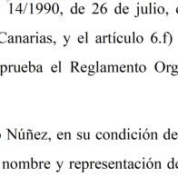
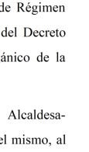

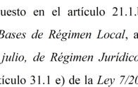
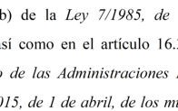
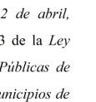


Cód. Validación: 576FHDJA5ZSCZ357GRA7476LT | Verificación: https://candelaria.sedelectronica.es/
Documento firmado electrónicamente desde la plataforma esPublico Gestiona | Página 37 de 202
Canarias
y, facultado al efecto, mediante el acuerdo del Pleno / Junta de Gobierno
Local en sesión celebrada el día ___________________________.
INTERVIENEN
Cód. Validación: 4X349YZR7HLMHG272WZYN2CJS | Verificación: https://candelaria.sedelectronica.es/
Documento firmado electrónicamente desde la plataforma esPublico Gestiona | Página 1 de 19

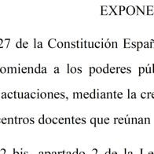
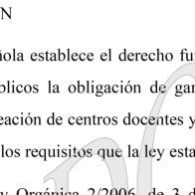










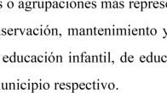
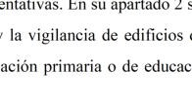

Cód. Validación: 576FHDJA5ZSCZ357GRA7476LT | Verificación: https://candelaria.sedelectronica.es/
Documento firmado electrónicamente desde la plataforma esPublico Gestiona | Página 38 de 202
Las partes citadas, en la condición con que comparecen, se reconocen mutua y
recíprocamente, con competencia y capacidad legal suficiente para suscribir el presente
Convenio de Cooperación y a tal efecto
Cód. Validación: 4X349YZR7HLMHG272WZYN2CJS | Verificación: https://candelaria.sedelectronica.es/
Documento firmado electrónicamente desde la plataforma esPublico Gestiona | Página 2 de 19

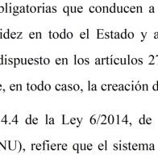


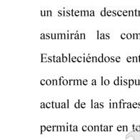






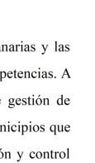

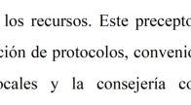


Cód. Validación: 576FHDJA5ZSCZ357GRA7476LT | Verificación: https://candelaria.sedelectronica.es/
Documento firmado electrónicamente desde la plataforma esPublico Gestiona | Página 39 de 202
III.
El Estatuto de Autonomía de Canarias (EAC) dispone en su artículo 133.1.b)
que corresponde a la Comunidad Autónoma la competencia de desarrollo legislativo y
ejecución en materia de enseñanza no universitaria, con relación a las enseñanzas
reconociendo a la FECAM como interlocutor relevante en la determinación de la
cooperación con los municipios.
Cód. Validación: 4X349YZR7HLMHG272WZYN2CJS | Verificación: https://candelaria.sedelectronica.es/
Documento firmado electrónicamente desde la plataforma esPublico Gestiona | Página 3 de 19




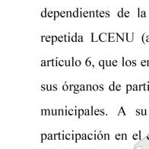
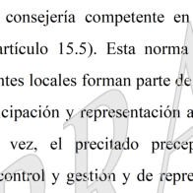


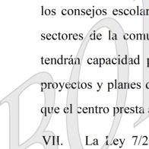

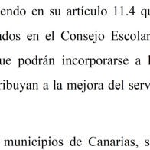


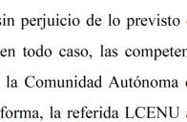
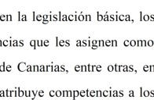
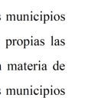
Cód. Validación: 576FHDJA5ZSCZ357GRA7476LT | Verificación: https://candelaria.sedelectronica.es/
Documento firmado electrónicamente desde la plataforma esPublico Gestiona | Página 40 de 202
VI.
En cuanto al ámbito municipal, la Ley 7/1985, de Reguladora de las Bases del
Régimen Local (LRBRL), al regular las competencias propias en su artículo 25.2.n),
establece que los municipios ejercerán en todo caso, entre otras, la cooperación con las
en materia educativa conforme se desprende de sus artículos 2, 5, 6, 11 y 15.
Cód. Validación: 4X349YZR7HLMHG272WZYN2CJS | Verificación: https://candelaria.sedelectronica.es/
Documento firmado electrónicamente desde la plataforma esPublico Gestiona | Página 4 de 19




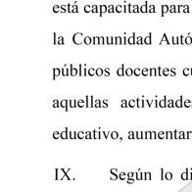


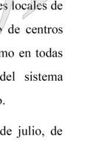


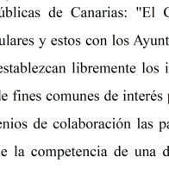



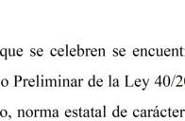

Cód. Validación: 576FHDJA5ZSCZ357GRA7476LT | Verificación: https://candelaria.sedelectronica.es/
Documento firmado electrónicamente desde la plataforma esPublico Gestiona | Página 41 de 202
los define en su artículo 47 como acuerdos con efectos jurídicos adoptados por las
administraciones públicas, los organismos públicos y entidades de derecho público,
vinculadas o dependientes, entre sí o con sujetos privados para un fin común y los
Cód. Validación: 4X349YZR7HLMHG272WZYN2CJS | Verificación: https://candelaria.sedelectronica.es/
Documento firmado electrónicamente desde la plataforma esPublico Gestiona | Página 5 de 19
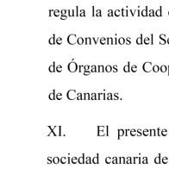
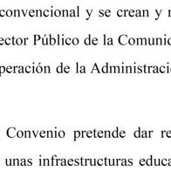


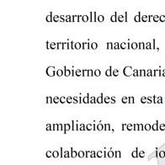


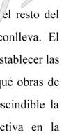

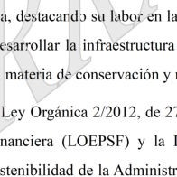
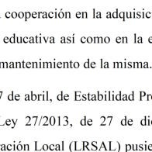


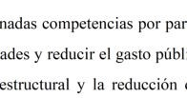

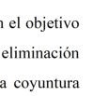
Cód. Validación: 576FHDJA5ZSCZ357GRA7476LT | Verificación: https://candelaria.sedelectronica.es/
Documento firmado electrónicamente desde la plataforma esPublico Gestiona | Página 42 de 202
denomina convenios interadministrativos cuando se celebran entre administraciones
públicas, como en el presente caso.
Asimismo, resulta de aplicación el Decreto 11/2019, de 11 de febrero, por el que se
económica existente en aquel momento. El contexto de aquel entonces no es el actual, y
la realidad social de este momento es bien distinta. El interés general en esta materia es
Cód. Validación: 4X349YZR7HLMHG272WZYN2CJS | Verificación: https://candelaria.sedelectronica.es/
Documento firmado electrónicamente desde la plataforma esPublico Gestiona | Página 6 de 19






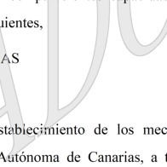






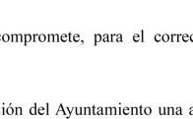


Cód. Validación: 576FHDJA5ZSCZ357GRA7476LT | Verificación: https://candelaria.sedelectronica.es/
Documento firmado electrónicamente desde la plataforma esPublico Gestiona | Página 43 de 202
incuestionable y la necesidad de afrontar el reto de alcanzar unos estándares de calidad
educativa que eleven los niveles actuales, es imperativa. Las necesidades existentes
requieren la cooperación de todas las administraciones implicadas, especialmente las
cantidad de 432.513,59 euros (cuatrocientos treinta y dos mil quinientos trece euros con
cincuenta y nueve céntimos) que resulta de la suma del 100% del presupuesto de
Cód. Validación: 4X349YZR7HLMHG272WZYN2CJS | Verificación: https://candelaria.sedelectronica.es/
Documento firmado electrónicamente desde la plataforma esPublico Gestiona | Página 7 de 19
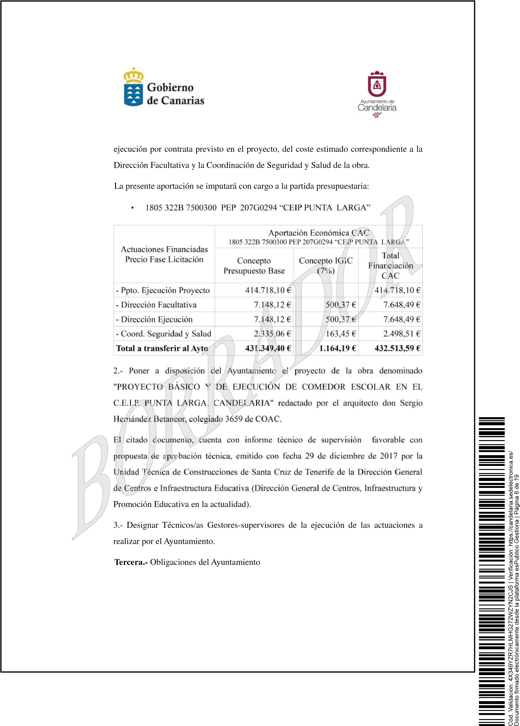
Cód. Validación: 576FHDJA5ZSCZ357GRA7476LT | Verificación: https://candelaria.sedelectronica.es/
Documento firmado electrónicamente desde la plataforma esPublico Gestiona | Página 44 de 202
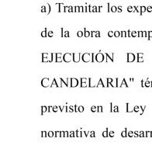



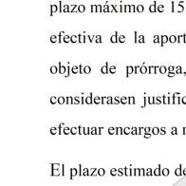


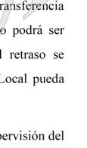


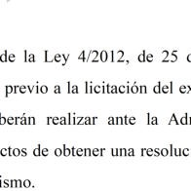


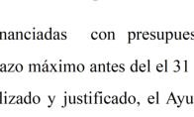
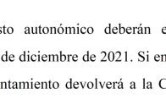
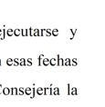
Cód. Validación: 576FHDJA5ZSCZ357GRA7476LT | Verificación: https://candelaria.sedelectronica.es/
Documento firmado electrónicamente desde la plataforma esPublico Gestiona | Página 45 de 202
El Ayuntamiento asume, para el correcto desarrollo de este Convenio, las siguientes
obligaciones:
cantidad recibida y no ejecutada, en un plazo máximo de tres (3) meses a contar desde
la fecha de vencimiento correspondiente referida, transcurridos los cuales las
cantidades adeudadas generarán intereses de demora.
Cód. Validación: 4X349YZR7HLMHG272WZYN2CJS | Verificación: https://candelaria.sedelectronica.es/
Documento firmado electrónicamente desde la plataforma esPublico Gestiona | Página 9 de 19





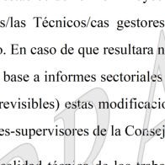




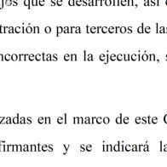


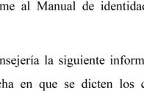
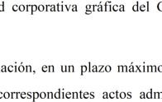

Cód. Validación: 576FHDJA5ZSCZ357GRA7476LT | Verificación: https://candelaria.sedelectronica.es/
Documento firmado electrónicamente desde la plataforma esPublico Gestiona | Página 46 de 202
Asimismo, en lo que respecta a la documental que acreditará la situación expuesta en el
párrafo anterior, la Comisión de Seguimiento emitirá la instrucción pertinente.
relativa a la adjudicación y ejecución de las actuaciones objeto de financiación:
Cód. Validación: 4X349YZR7HLMHG272WZYN2CJS | Verificación: https://candelaria.sedelectronica.es/
Documento firmado electrónicamente desde la plataforma esPublico Gestiona | Página 10 de 19

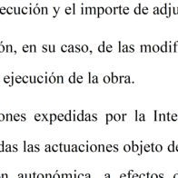








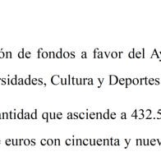
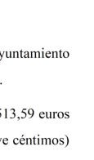

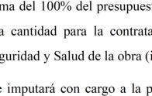


Cód. Validación: 576FHDJA5ZSCZ357GRA7476LT | Verificación: https://candelaria.sedelectronica.es/
Documento firmado electrónicamente desde la plataforma esPublico Gestiona | Página 47 de 202
•
Certificación del acuerdo de adjudicación de los contratos de la ejecución de la
obra contemplada en el proyecto así como de los referentes a la Dirección
Facultativa y a la Coordinación de Seguridad y Salud, haciendo constar el
cláusula segunda del presente Convenio.
Cód. Validación: 4X349YZR7HLMHG272WZYN2CJS | Verificación: https://candelaria.sedelectronica.es/
Documento firmado electrónicamente desde la plataforma esPublico Gestiona | Página 11 de 19
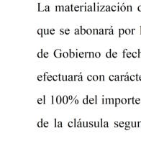



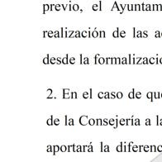





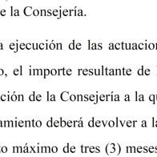
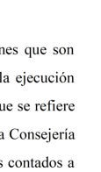

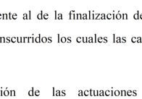
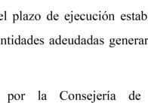

Cód. Validación: 576FHDJA5ZSCZ357GRA7476LT | Verificación: https://candelaria.sedelectronica.es/
Documento firmado electrónicamente desde la plataforma esPublico Gestiona | Página 48 de 202
Universidades, Cultura y Deportes.
La ejecución de las actuaciones que son objeto del presente Convenio se someterán a
las directrices de carácter técnico que se dicten por los/las Técnicos/cas gestores-
Cód. Validación: 4X349YZR7HLMHG272WZYN2CJS | Verificación: https://candelaria.sedelectronica.es/
Documento firmado electrónicamente desde la plataforma esPublico Gestiona | Página 12 de 19
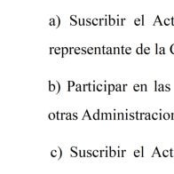
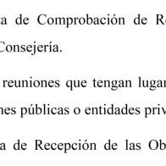
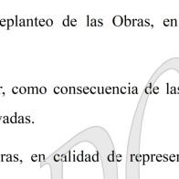






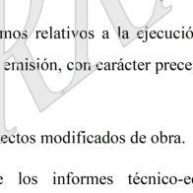
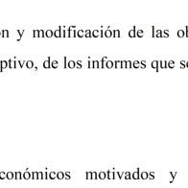

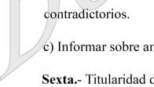



Cód. Validación: 576FHDJA5ZSCZ357GRA7476LT | Verificación: https://candelaria.sedelectronica.es/
Documento firmado electrónicamente desde la plataforma esPublico Gestiona | Página 49 de 202
supervisores que sean nombrados a tal efecto por la Consejería, que tendrán, con
carácter general, los cometidos siguientes:
1.-
Cometidos procedimentales mínimos
:
La titularidad de las actuaciones contenidas en el Proyecto de la obra denominada
"PROYECTO BÁSICO Y DE EJECUCIÓN DE COMEDOR ESCOLAR EN EL
Cód. Validación: 4X349YZR7HLMHG272WZYN2CJS | Verificación: https://candelaria.sedelectronica.es/
Documento firmado electrónicamente desde la plataforma esPublico Gestiona | Página 13 de 19

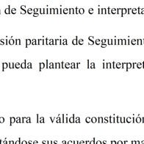







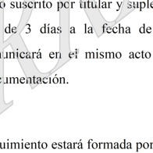
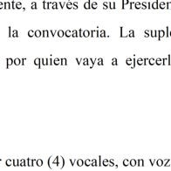
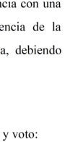
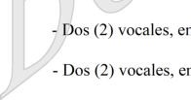
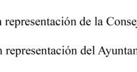


Cód. Validación: 576FHDJA5ZSCZ357GRA7476LT | Verificación: https://candelaria.sedelectronica.es/
Documento firmado electrónicamente desde la plataforma esPublico Gestiona | Página 50 de 202
C.E.I.P. PUNTA LARGA, CANDELARIA" una vez ejecutadas, corresponderá al
Ayuntamiento de Candelaria , quedando asimismo vinculada a su afectación al servicio
público educativo.
La Presidencia corresponderá a uno de los representantes de la Consejería.
Cód. Validación: 4X349YZR7HLMHG272WZYN2CJS | Verificación: https://candelaria.sedelectronica.es/
Documento firmado electrónicamente desde la plataforma esPublico Gestiona | Página 14 de 19

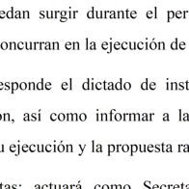
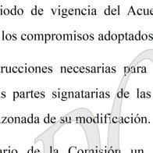







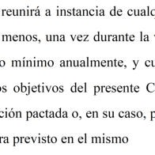


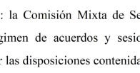
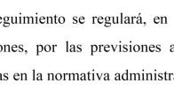

Cód. Validación: 576FHDJA5ZSCZ357GRA7476LT | Verificación: https://candelaria.sedelectronica.es/
Documento firmado electrónicamente desde la plataforma esPublico Gestiona | Página 51 de 202
A las reuniones podrán asistir, como asesores, los técnicos que se juzgue conveniente,
de acuerdo con la naturaleza de los asuntos a tratar.
* Competencias: corresponde a la Comisión de Seguimiento el conocimiento de las
para el funcionamiento de los órganos colegiados.
Octava.-
Vigencia y prórroga.
Cód. Validación: 4X349YZR7HLMHG272WZYN2CJS | Verificación: https://candelaria.sedelectronica.es/
Documento firmado electrónicamente desde la plataforma esPublico Gestiona | Página 15 de 19

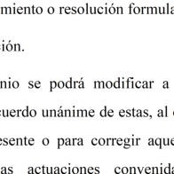


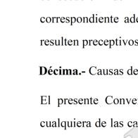


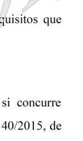



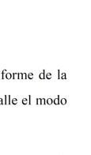

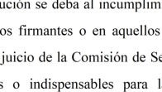
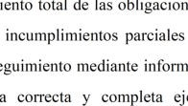
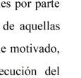
Cód. Validación: 576FHDJA5ZSCZ357GRA7476LT | Verificación: https://candelaria.sedelectronica.es/
Documento firmado electrónicamente desde la plataforma esPublico Gestiona | Página 52 de 202
El presente Convenio que será publicado en el Boletín Oficial de Canarias, entrará en
vigor el día de su firma y su duración se extenderá hasta la finalización de las
actuaciones previstas en el mismo, y en todo caso hasta 31/12/2021, salvo denuncia
Convenio.
Undécima.
-
Responsabilidad patrimonial.
Cód. Validación: 4X349YZR7HLMHG272WZYN2CJS | Verificación: https://candelaria.sedelectronica.es/
Documento firmado electrónicamente desde la plataforma esPublico Gestiona | Página 16 de 19
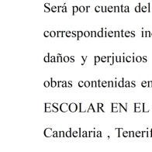
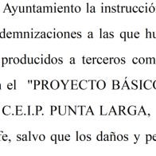
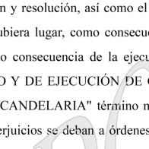

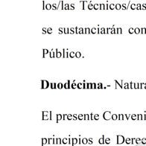






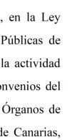

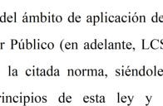
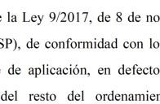

Cód. Validación: 576FHDJA5ZSCZ357GRA7476LT | Verificación: https://candelaria.sedelectronica.es/
Documento firmado electrónicamente desde la plataforma esPublico Gestiona | Página 53 de 202
administrativo, para resolver las dudas y lagunas que pudieran presentarse en relación
con la interpretación y aplicación del Convenio.
El presente Convenio está excluido de la aplicación de la normativa en materia de
subvenciones conforme a lo dispuesto en el artículo 2 de la Ley 38/2003, de 17 de
Cód. Validación: 4X349YZR7HLMHG272WZYN2CJS | Verificación: https://candelaria.sedelectronica.es/
Documento firmado electrónicamente desde la plataforma esPublico Gestiona | Página 17 de 19
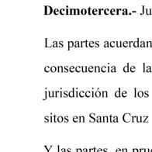













Cód. Validación: 576FHDJA5ZSCZ357GRA7476LT | Verificación: https://candelaria.sedelectronica.es/
Documento firmado electrónicamente desde la plataforma esPublico Gestiona | Página 54 de 202
noviembre, General de Subvenciones, según el cual no se entenderán comprendidos en
el ámbito de aplicación de la Ley las disposiciones dinerarias que se realicen con
contraprestación directa de los beneficiarios.
Cód. Validación: 4X349YZR7HLMHG272WZYN2CJS | Verificación: https://candelaria.sedelectronica.es/
Documento firmado electrónicamente desde la plataforma esPublico Gestiona | Página 18 de 19

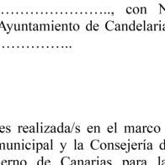





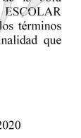








Cód. Validación: 576FHDJA5ZSCZ357GRA7476LT | Verificación: https://candelaria.sedelectronica.es/
Documento firmado electrónicamente desde la plataforma esPublico Gestiona | Página 55 de 202
ANEXO I
Cód. Validación: 4X349YZR7HLMHG272WZYN2CJS | Verificación: https://candelaria.sedelectronica.es/
Documento firmado electrónicamente desde la plataforma esPublico Gestiona | Página 19 de 19

Consta en el expediente Informe de Intervención emitido por Don Nicolás Rojo Garnica, que desempeña el puesto de trabajo de Interventor Municipal, de 19 de noviembre de 2020, del siguiente tenor literal:

“INFORME DE INTERVENCIÓN

“Vista la Propuesta de aprobación del borrador de Convenio de cooperación entre la Consejería de Educación, Universidades, Cultura y Deportes y el Ayuntamiento de Candelaria para la ejecución del proyecto de obra "Proyecto básico y de ejecución de comedor escolar en el CEIP Punta Larga Candelaria”.

Visto el borrador del Convenio de cooperación con Consejería de Educación para la ejecución del comedor escolar del CEIP Punta Larga, por el que la Consejería aporta el 100% del dinero para su ejecución, que asciende a la cantidad de 432.513,59 Euros, encargándose el Ayuntamiento de la licitación.

Conforme el artículo 181.1.a) del Real Decreto Legislativo 2/2004, de 5 de marzo, por el que se aprueba el texto refundido de la Ley Reguladora de las Haciendas Locales, se debe tramitar un expediente de Generación de crédito por Ingreso, al ser un ingreso de naturaleza no tributaria derivada de la siguiente operación:
Cód. Validación: 576FHDJA5ZSCZ357GRA7476LT | Verificación: https://candelaria.sedelectronica.es/
Documento firmado electrónicamente desde la plataforma esPublico Gestiona | Página 56 de 202
a) Aportaciones o compromisos firmes de aportación de personas físicas o jurídicas para financiar, juntamente con la entidad local o con alguno de sus organismos autónomos, gastos que por su naturaleza están comprendidos en sus fines u objetivos.

Conforme la Ley 9/2017 de 8 de noviembre, de Contratos del Sector Público, en su Disposición adicional tercera, apartado segundo “se podrán tramitar anticipadamente los contratos cuya ejecución material haya de comenzar en el ejercicio siguiente o aquellos cuya financiación dependa de un préstamo, un crédito o una subvención solicitada a otra entidad pública o privada, sometiendo la adjudicación a la condición suspensiva de la efectiva consolidación de los recursos que han de financiar el contrato correspondiente.

Conforme la Disposición adicional segunda, apartado primero, “corresponden a los Alcaldes y a los Presidentes de las Entidades Locales las competencias como órgano de contratación respecto de los contratos de obras, de suministro, de servicios, los contratos de concesión de obras, los contratos de concesión de servicios y los contratos administrativos especiales, cuando su valor estimado no supere el 10 por ciento de los recursos ordinarios del presupuesto ni, en cualquier caso, la cuantía de seis millones de euros”

El 10 % de los citados recursos, a efectos de determinar el órgano competente, asciende a la cantidad de 2.091.361,30 Euros.

Este interventor informa favorablemente el presente expediente.”

Consta en el expediente Informe Jurídico emitido por Doña Rosa Edelmira González Sabina, que desempeña el puesto de Jurista, de 19 de noviembre de 2020, debidamente conformado por Doña María del Pilar Chico Delgado, Técnico de Administración General, de 20 de noviembre de 2020, del siguiente tenor literal:

“INFORME JURÍDICO CON PROPUESTA DE RESOLUCIÓN

Visto el expediente antedicho, el personal laboral, Doña Rosa Edelmira González Sabina, que desempeña el puesto de trabajo de técnica jurista, debidamente conformado por la funcionaria Dña. María del Pilar Chico Delgado que desempeña el puesto de técnico de la Administración General fiscalizado favorablemente por el Interventor Municipal D. Nicolás Rojo Garnica, emite el siguiente informe:
Cód. Validación: 576FHDJA5ZSCZ357GRA7476LT | Verificación: https://candelaria.sedelectronica.es/
Documento firmado electrónicamente desde la plataforma esPublico Gestiona | Página 57 de 202

Antecedentes de hecho

Vista la propuesta de la señora Alcaldesa Presidenta de fecha 19 de noviembre de 2020 de aprobación del borrador del Convenio de cooperación entre la Consejería de Educación, Universidades, Cultura y Deportes del Gobierno de Canarias y el Ayuntamiento de Candelaria para la ejecución del proyecto de obra denominado “Proyecto básico y de ejecución de comedor escolar en el CEIP Punta Larga Candelaria.

Visto el informe favorable de la intervención municipal de fecha 19 de noviembre de 2020, que a continuación se transcribe:

“Vista la Propuesta de aprobación del borrador de Convenio de cooperación entre la Consejería de Educación, Universidades, Cultura y Deportes y el Ayuntamiento de Candelaria para la ejecución del proyecto de obra "Proyecto básico y de ejecución de comedor escolar en el CEIP Punta Larga Candelaria”.
Visto el borrador del Convenio de cooperación con Consejería de Educación para la ejecución del comedor escolar del CEIP Punta Larga, por el que la Consejería aporta el 100% del dinero para su ejecución, que asciende a la cantidad de 432.513,59 Euros, encargándose el Ayuntamiento de la licitación.
Conforme el artículo 181.1.a) del Real Decreto Legislativo 2/2004, de 5 de marzo, por el que se aprueba el texto refundido de la Ley Reguladora de las Haciendas Locales, se debe tramitar un expediente de Generación de crédito por Ingreso, al ser un ingreso de naturaleza no tributaria derivada de la siguiente operación:
a) Aportaciones o compromisos firmes de aportación de personas físicas o jurídicas para finan-
ciar, juntamente con la entidad local o con alguno de sus organismos autónomos, gastos que por su naturaleza están comprendidos en sus fines u objetivos.

Conforme la Ley 9/2017 de 8 de noviembre, de Contratos del Sector Público, en su Disposición adicional tercera, apartado segundo “se podrán tramitar anticipadamente los contratos cuya ejecución material haya de comenzar en el ejercicio siguiente o aquellos cuya financiación dependa de un préstamo, un crédito o una subvención solicitada a otra entidad pública o privada, sometiendo la adjudicación a la condición suspensiva de la efectiva consolidación de los recursos que han de financiar el contrato correspondiente.
Conforme la Disposición adicional segunda, apartado primero, “corresponden a los Alcaldes y a los Presidentes de las Entidades Locales las competencias como órgano de contratación respecto de los contratos de obras, de suministro, de servicios, los contratos de concesión de obras, los contratos de concesión de servicios y los contratos administrativos especiales, cuando su valor estimado no supere el 10 por ciento de los recursos ordinarios del presupuesto ni, en cualquier caso, la cuantía de seis millones de euros”
Cód. Validación: 576FHDJA5ZSCZ357GRA7476LT | Verificación: https://candelaria.sedelectronica.es/
Documento firmado electrónicamente desde la plataforma esPublico Gestiona | Página 58 de 202

El 10 % de los citados recursos, a efectos de determinar el órgano competente, asciende a la cantidad de 2.091.361,30 Euros.

Este interventor informa favorablemente el presente expediente.”

Fundamentos de derecho
Resultan de aplicación los siguientes:

- Ley 39/2015, de 1 de octubre del Procedimiento Administrativo Común de las Administraciones Públicas:

El art. 86.1 que establece que “Las Administraciones Públicas podrán celebrar acuerdos, pactos, convenios o contratos con personas tanto de Derecho público como privado, siempre que no sean contrarios al ordenamiento jurídico ni versen sobre materias no susceptibles de transacción y tengan por objeto satisfacer el interés público que tienen encomendado, con el alcance, efectos y régimen jurídico específico que, en su caso, prevea la disposición que lo regule, pudiendo tales actos tener la consideración de finalizadores de los procedimientos administrativos o insertarse en los mismos con carácter previo, vinculante o no, a la resolución que les ponga fin.”

El art. 86.2 que establece que “Los citados instrumentos deberán establecer como contenido mínimo la identificación de las partes intervinientes, el ámbito personal, funcional y territorial, y el plazo de vigencia, debiendo publicarse o no según su naturaleza y las personas a las que estuvieran destinados.”

- Ley 40/2015, de 1 de octubre, de Régimen Jurídico del Sector Público:

El art. 47.1, establece que “Son convenios los acuerdos con efectos jurídicos adoptados por las Administraciones Públicas, los organismos públicos y entidades de derecho público vinculados o dependientes o las Universidades públicas entre sí o con sujetos de derecho privado para un fin común.

(…) Los convenios no podrán tener por objeto prestaciones propias de los contratos. En tal caso, su naturaleza y régimen jurídico se ajustará a lo previsto en la legislación de contratos del sector público.”
El art. 48.1 del mismo cuerpo legal señala que “Las Administraciones Públicas, sus organismos públicos y entidades de derecho público vinculados o dependientes y las Universidades públicas, en el ámbito de sus respectivas competencias, podrán suscribir convenios con sujetos de derecho público y privado, sin que ello pueda suponer cesión de la titularidad de la competencia.
El punto 3 del citado artículo señala que “La suscripción de convenios deberá mejorar la eficiencia de la gestión pública, facilitar la utilización conjunta de medios y servicios públicos, contribuir a la realización de actividades de utilidad pública (…)”
Cód. Validación: 576FHDJA5ZSCZ357GRA7476LT | Verificación: https://candelaria.sedelectronica.es/
Documento firmado electrónicamente desde la plataforma esPublico Gestiona | Página 59 de 202
El punto 8 del mismo establece que “Los convenios se perfeccionan por la prestación del consentimiento de las partes.”
El artículo 49. 1 de la citada ley, en cuanto al contenido que deben de incluir los convenios de colaboración.
Y el artículo 49.2 señala que “En cualquier momento antes de la finalización del plazo previsto en el apartado anterior, los firmantes del convenio podrán acordar unánimemente su prórroga por un periodo de hasta cuatro años adicionales o su extinción”.
Los convenios suscritos por la Administración General del Estado o alguno de sus organismos públicos o entidades de derecho público vinculados o dependientes resultarán eficaces una vez inscritos en el Registro Electrónico estatal de Órganos e Instrumentos de Cooperación del sector público estatal, al que se refiere la disposición adicional séptima y publicados en el «Boletín Oficial del Estado». Previamente y con carácter facultativo, se podrán publicar en el Boletín Oficial de la Comunidad Autónoma o de la provincia, que corresponda a la otra Administración firmante.
En cuanto al órgano competente, es la Junta de Gobierno Local el órgano competente que tiene atribuido la competencia para la aprobación de programas, planes, convenios con entidades públicas o privadas para consecución de los fines de interés público, así como la autorización a la Alcaldesa - Presidenta, para actuar y firmar en los citados convenios, planes o programas, en virtud de delegación del pleno adoptada en el punto 6 de la sesión plenaria de 28 de junio de 2019.
Por parte de este Ayuntamiento los convenios deberán ser suscritos por la Alcaldesa-Presidenta haciendo uso de las competencias previstas en el art.21.1 b de la Ley 7/1985 de 2 de abril Reguladora de Bases de Régimen Local , del art 41.12 del Real Decreto Legislativo 2568/1986, de 28 de noviembre por el que se aprueba el Reglamento de Organización, Funcionamiento y Régimen Jurídico de las Entidades Locales, en orden a la suscripción de documentos que vinculen contractualmente a la Entidad Local a la cual representa.
A la vista de cuanto antecede, la informante estima que es posible jurídicamente la aprobación del Convenio de cooperación entre la Consejería de Educación, Universidades, Cultura y Deportes del Gobierno de Canarias y el Ayuntamiento de Candelaria para la ejecución del proyecto de obra denominado “Proyecto básico y de ejecución de comedor escolar en el CEIP Punta Larga Candelaria”, y se formula:

Propuesta de resolución

Primero. - Aprobar el borrador del Convenio de cooperación entre la Consejería de Educación, Universidades, Cultura y Deportes del Gobierno de Canarias y el Ayuntamiento de Candelaria para la ejecución del proyecto de obra denominado “Proyecto básico y de ejecución de comedor escolar en el CEIP Punta Larga Candelaria”, cuyo documento se adjunta al final del presente informe.
Segundo. - Facultar a la Alcaldesa para la firma del citado Convenio de cooperación y de la documentación precisa para la ejecución del mismo.
Cód. Validación: 576FHDJA5ZSCZ357GRA7476LT | Verificación: https://candelaria.sedelectronica.es/
Documento firmado electrónicamente desde la plataforma esPublico Gestiona | Página 60 de 202
Tercero. - Dar traslado del acuerdo que se adopte a la Dirección General de Centros, Infraestructura y Promoción Educativa de la Consejería de Educación, Universidades, Cultura y Deportes del Gobierno de Canarias.”

No obstante, la Junta de Gobierno Local acordará lo más procedente.

Cód. Validación: 576FHDJA5ZSCZ357GRA7476LT | Verificación: https://candelaria.sedelectronica.es/
Documento firmado electrónicamente desde la plataforma esPublico Gestiona | Página 61 de 202
Canarias
y, facultado al efecto, mediante el acuerdo del Pleno / Junta de Gobierno
Local en sesión celebrada el día ___________________________.
INTERVIENEN
Cód. Validación: 4X349YZR7HLMHG272WZYN2CJS | Verificación: https://candelaria.sedelectronica.es/
Documento firmado electrónicamente desde la plataforma esPublico Gestiona | Página 1 de 19
Cód. Validación: 576FHDJA5ZSCZ357GRA7476LT | Verificación: https://candelaria.sedelectronica.es/
Documento firmado electrónicamente desde la plataforma esPublico Gestiona | Página 62 de 202
Las partes citadas, en la condición con que comparecen, se reconocen mutua y
recíprocamente, con competencia y capacidad legal suficiente para suscribir el presente
Convenio de Cooperación y a tal efecto
Cód. Validación: 4X349YZR7HLMHG272WZYN2CJS | Verificación: https://candelaria.sedelectronica.es/
Documento firmado electrónicamente desde la plataforma esPublico Gestiona | Página 2 de 19
Cód. Validación: 576FHDJA5ZSCZ357GRA7476LT | Verificación: https://candelaria.sedelectronica.es/
Documento firmado electrónicamente desde la plataforma esPublico Gestiona | Página 63 de 202
III.
El Estatuto de Autonomía de Canarias (EAC) dispone en su artículo 133.1.b)
que corresponde a la Comunidad Autónoma la competencia de desarrollo legislativo y
ejecución en materia de enseñanza no universitaria, con relación a las enseñanzas
reconociendo a la FECAM como interlocutor relevante en la determinación de la
cooperación con los municipios.
Cód. Validación: 4X349YZR7HLMHG272WZYN2CJS | Verificación: https://candelaria.sedelectronica.es/
Documento firmado electrónicamente desde la plataforma esPublico Gestiona | Página 3 de 19
Cód. Validación: 576FHDJA5ZSCZ357GRA7476LT | Verificación: https://candelaria.sedelectronica.es/
Documento firmado electrónicamente desde la plataforma esPublico Gestiona | Página 64 de 202
VI.
En cuanto al ámbito municipal, la Ley 7/1985, de Reguladora de las Bases del
Régimen Local (LRBRL), al regular las competencias propias en su artículo 25.2.n),
establece que los municipios ejercerán en todo caso, entre otras, la cooperación con las
en materia educativa conforme se desprende de sus artículos 2, 5, 6, 11 y 15.
Cód. Validación: 4X349YZR7HLMHG272WZYN2CJS | Verificación: https://candelaria.sedelectronica.es/
Documento firmado electrónicamente desde la plataforma esPublico Gestiona | Página 4 de 19
Cód. Validación: 576FHDJA5ZSCZ357GRA7476LT | Verificación: https://candelaria.sedelectronica.es/
Documento firmado electrónicamente desde la plataforma esPublico Gestiona | Página 65 de 202
los define en su artículo 47 como acuerdos con efectos jurídicos adoptados por las
administraciones públicas, los organismos públicos y entidades de derecho público,
vinculadas o dependientes, entre sí o con sujetos privados para un fin común y los
Cód. Validación: 4X349YZR7HLMHG272WZYN2CJS | Verificación: https://candelaria.sedelectronica.es/
Documento firmado electrónicamente desde la plataforma esPublico Gestiona | Página 5 de 19
Cód. Validación: 576FHDJA5ZSCZ357GRA7476LT | Verificación: https://candelaria.sedelectronica.es/
Documento firmado electrónicamente desde la plataforma esPublico Gestiona | Página 66 de 202
denomina convenios interadministrativos cuando se celebran entre administraciones
públicas, como en el presente caso.
Asimismo, resulta de aplicación el Decreto 11/2019, de 11 de febrero, por el que se
económica existente en aquel momento. El contexto de aquel entonces no es el actual, y
la realidad social de este momento es bien distinta. El interés general en esta materia es
Cód. Validación: 4X349YZR7HLMHG272WZYN2CJS | Verificación: https://candelaria.sedelectronica.es/
Documento firmado electrónicamente desde la plataforma esPublico Gestiona | Página 6 de 19
Cód. Validación: 576FHDJA5ZSCZ357GRA7476LT | Verificación: https://candelaria.sedelectronica.es/
Documento firmado electrónicamente desde la plataforma esPublico Gestiona | Página 67 de 202
incuestionable y la necesidad de afrontar el reto de alcanzar unos estándares de calidad
educativa que eleven los niveles actuales, es imperativa. Las necesidades existentes
requieren la cooperación de todas las administraciones implicadas, especialmente las
cantidad de 432.513,59 euros (cuatrocientos treinta y dos mil quinientos trece euros con
cincuenta y nueve céntimos) que resulta de la suma del 100% del presupuesto de
Cód. Validación: 4X349YZR7HLMHG272WZYN2CJS | Verificación: https://candelaria.sedelectronica.es/
Documento firmado electrónicamente desde la plataforma esPublico Gestiona | Página 7 de 19
Cód. Validación: 576FHDJA5ZSCZ357GRA7476LT | Verificación: https://candelaria.sedelectronica.es/
Documento firmado electrónicamente desde la plataforma esPublico Gestiona | Página 68 de 202
Cód. Validación: 576FHDJA5ZSCZ357GRA7476LT | Verificación: https://candelaria.sedelectronica.es/
Documento firmado electrónicamente desde la plataforma esPublico Gestiona | Página 69 de 202
El Ayuntamiento asume, para el correcto desarrollo de este Convenio, las siguientes
obligaciones:
cantidad recibida y no ejecutada, en un plazo máximo de tres (3) meses a contar desde
la fecha de vencimiento correspondiente referida, transcurridos los cuales las
cantidades adeudadas generarán intereses de demora.
Cód. Validación: 4X349YZR7HLMHG272WZYN2CJS | Verificación: https://candelaria.sedelectronica.es/
Documento firmado electrónicamente desde la plataforma esPublico Gestiona | Página 9 de 19
Cód. Validación: 576FHDJA5ZSCZ357GRA7476LT | Verificación: https://candelaria.sedelectronica.es/
Documento firmado electrónicamente desde la plataforma esPublico Gestiona | Página 70 de 202
Asimismo, en lo que respecta a la documental que acreditará la situación expuesta en el
párrafo anterior, la Comisión de Seguimiento emitirá la instrucción pertinente.
relativa a la adjudicación y ejecución de las actuaciones objeto de financiación:
Cód. Validación: 4X349YZR7HLMHG272WZYN2CJS | Verificación: https://candelaria.sedelectronica.es/
Documento firmado electrónicamente desde la plataforma esPublico Gestiona | Página 10 de 19
Cód. Validación: 576FHDJA5ZSCZ357GRA7476LT | Verificación: https://candelaria.sedelectronica.es/
Documento firmado electrónicamente desde la plataforma esPublico Gestiona | Página 71 de 202
•
Certificación del acuerdo de adjudicación de los contratos de la ejecución de la
obra contemplada en el proyecto así como de los referentes a la Dirección
Facultativa y a la Coordinación de Seguridad y Salud, haciendo constar el
cláusula segunda del presente Convenio.
Cód. Validación: 4X349YZR7HLMHG272WZYN2CJS | Verificación: https://candelaria.sedelectronica.es/
Documento firmado electrónicamente desde la plataforma esPublico Gestiona | Página 11 de 19
Cód. Validación: 576FHDJA5ZSCZ357GRA7476LT | Verificación: https://candelaria.sedelectronica.es/
Documento firmado electrónicamente desde la plataforma esPublico Gestiona | Página 72 de 202
Universidades, Cultura y Deportes.
La ejecución de las actuaciones que son objeto del presente Convenio se someterán a
las directrices de carácter técnico que se dicten por los/las Técnicos/cas gestores-
Cód. Validación: 4X349YZR7HLMHG272WZYN2CJS | Verificación: https://candelaria.sedelectronica.es/
Documento firmado electrónicamente desde la plataforma esPublico Gestiona | Página 12 de 19
Cód. Validación: 576FHDJA5ZSCZ357GRA7476LT | Verificación: https://candelaria.sedelectronica.es/
Documento firmado electrónicamente desde la plataforma esPublico Gestiona | Página 73 de 202
supervisores que sean nombrados a tal efecto por la Consejería, que tendrán, con
carácter general, los cometidos siguientes:
1.-
Cometidos procedimentales mínimos
:
La titularidad de las actuaciones contenidas en el Proyecto de la obra denominada
"PROYECTO BÁSICO Y DE EJECUCIÓN DE COMEDOR ESCOLAR EN EL
Cód. Validación: 4X349YZR7HLMHG272WZYN2CJS | Verificación: https://candelaria.sedelectronica.es/
Documento firmado electrónicamente desde la plataforma esPublico Gestiona | Página 13 de 19
Cód. Validación: 576FHDJA5ZSCZ357GRA7476LT | Verificación: https://candelaria.sedelectronica.es/
Documento firmado electrónicamente desde la plataforma esPublico Gestiona | Página 74 de 202
C.E.I.P. PUNTA LARGA, CANDELARIA" una vez ejecutadas, corresponderá al
Ayuntamiento de Candelaria , quedando asimismo vinculada a su afectación al servicio
público educativo.
La Presidencia corresponderá a uno de los representantes de la Consejería.
Cód. Validación: 4X349YZR7HLMHG272WZYN2CJS | Verificación: https://candelaria.sedelectronica.es/
Documento firmado electrónicamente desde la plataforma esPublico Gestiona | Página 14 de 19
Cód. Validación: 576FHDJA5ZSCZ357GRA7476LT | Verificación: https://candelaria.sedelectronica.es/
Documento firmado electrónicamente desde la plataforma esPublico Gestiona | Página 75 de 202
A las reuniones podrán asistir, como asesores, los técnicos que se juzgue conveniente,
de acuerdo con la naturaleza de los asuntos a tratar.
* Competencias: corresponde a la Comisión de Seguimiento el conocimiento de las
para el funcionamiento de los órganos colegiados.
Octava.-
Vigencia y prórroga.
Cód. Validación: 4X349YZR7HLMHG272WZYN2CJS | Verificación: https://candelaria.sedelectronica.es/
Documento firmado electrónicamente desde la plataforma esPublico Gestiona | Página 15 de 19
Cód. Validación: 576FHDJA5ZSCZ357GRA7476LT | Verificación: https://candelaria.sedelectronica.es/
Documento firmado electrónicamente desde la plataforma esPublico Gestiona | Página 76 de 202
El presente Convenio que será publicado en el Boletín Oficial de Canarias, entrará en
vigor el día de su firma y su duración se extenderá hasta la finalización de las
actuaciones previstas en el mismo, y en todo caso hasta 31/12/2021, salvo denuncia
Convenio.
Undécima.
-
Responsabilidad patrimonial.
Cód. Validación: 4X349YZR7HLMHG272WZYN2CJS | Verificación: https://candelaria.sedelectronica.es/
Documento firmado electrónicamente desde la plataforma esPublico Gestiona | Página 16 de 19
Cód. Validación: 576FHDJA5ZSCZ357GRA7476LT | Verificación: https://candelaria.sedelectronica.es/
Documento firmado electrónicamente desde la plataforma esPublico Gestiona | Página 77 de 202
administrativo, para resolver las dudas y lagunas que pudieran presentarse en relación
con la interpretación y aplicación del Convenio.
El presente Convenio está excluido de la aplicación de la normativa en materia de
subvenciones conforme a lo dispuesto en el artículo 2 de la Ley 38/2003, de 17 de
Cód. Validación: 4X349YZR7HLMHG272WZYN2CJS | Verificación: https://candelaria.sedelectronica.es/
Documento firmado electrónicamente desde la plataforma esPublico Gestiona | Página 17 de 19
Cód. Validación: 576FHDJA5ZSCZ357GRA7476LT | Verificación: https://candelaria.sedelectronica.es/
Documento firmado electrónicamente desde la plataforma esPublico Gestiona | Página 78 de 202
noviembre, General de Subvenciones, según el cual no se entenderán comprendidos en
el ámbito de aplicación de la Ley las disposiciones dinerarias que se realicen con
contraprestación directa de los beneficiarios.
Cód. Validación: 4X349YZR7HLMHG272WZYN2CJS | Verificación: https://candelaria.sedelectronica.es/
Documento firmado electrónicamente desde la plataforma esPublico Gestiona | Página 18 de 19
Cód. Validación: 576FHDJA5ZSCZ357GRA7476LT | Verificación: https://candelaria.sedelectronica.es/
Documento firmado electrónicamente desde la plataforma esPublico Gestiona | Página 79 de 202
ANEXO I
Cód. Validación: 4X349YZR7HLMHG272WZYN2CJS | Verificación: https://candelaria.sedelectronica.es/
Documento firmado electrónicamente desde la plataforma esPublico Gestiona | Página 19 de 19



La Junta de Gobierno Local, previo debate y por unanimidad de los miembros presentes, acuerda:

Primero. - Aprobar el borrador del Convenio de cooperación entre la Consejería de Educación, Universidades, Cultura y Deportes del Gobierno de Canarias y el Ayuntamiento de Candelaria para la ejecución del proyecto de obra denominado “Proyecto básico y de ejecución de comedor escolar en el CEIP Punta Larga Candelaria.”
Segundo. - Facultar a la Alcaldesa para la firma del citado Convenio de cooperación y de la documentación precisa para la ejecución del mismo.
Tercero. - Dar traslado del acuerdo que se adopte a la Dirección General de Centros, Infraestructura y Promoción Educativa de la Consejería de Educación, Universidades, Cultura y Deportes del Gobierno de Canarias.

Cód. Validación: 576FHDJA5ZSCZ357GRA7476LT | Verificación: https://candelaria.sedelectronica.es/
Documento firmado electrónicamente desde la plataforma esPublico Gestiona | Página 80 de 202

Avenida Constitución Nº 7. Código postal: 38530, Candelaria. Teléfono: 922.500.800. www. candelaria. es
42

Cód. Validación: 576FHDJA5ZSCZ357GRA7476LT | Verificación: https://candelaria.sedelectronica.es/
Documento firmado electrónicamente desde la plataforma esPublico Gestiona | Página 81 de 202
Canarias
y, facultado al efecto, mediante el acuerdo del Pleno / Junta de Gobierno
Local en sesión celebrada el día ___________________________.
INTERVIENEN
Cód. Validación: 4X349YZR7HLMHG272WZYN2CJS | Verificación: https://candelaria.sedelectronica.es/
Documento firmado electrónicamente desde la plataforma esPublico Gestiona | Página 1 de 19
Cód. Validación: 576FHDJA5ZSCZ357GRA7476LT | Verificación: https://candelaria.sedelectronica.es/
Documento firmado electrónicamente desde la plataforma esPublico Gestiona | Página 82 de 202
Las partes citadas, en la condición con que comparecen, se reconocen mutua y
recíprocamente, con competencia y capacidad legal suficiente para suscribir el presente
Convenio de Cooperación y a tal efecto
Cód. Validación: 4X349YZR7HLMHG272WZYN2CJS | Verificación: https://candelaria.sedelectronica.es/
Documento firmado electrónicamente desde la plataforma esPublico Gestiona | Página 2 de 19
Cód. Validación: 576FHDJA5ZSCZ357GRA7476LT | Verificación: https://candelaria.sedelectronica.es/
Documento firmado electrónicamente desde la plataforma esPublico Gestiona | Página 83 de 202
III.
El Estatuto de Autonomía de Canarias (EAC) dispone en su artículo 133.1.b)
que corresponde a la Comunidad Autónoma la competencia de desarrollo legislativo y
ejecución en materia de enseñanza no universitaria, con relación a las enseñanzas
reconociendo a la FECAM como interlocutor relevante en la determinación de la
cooperación con los municipios.
Cód. Validación: 4X349YZR7HLMHG272WZYN2CJS | Verificación: https://candelaria.sedelectronica.es/
Documento firmado electrónicamente desde la plataforma esPublico Gestiona | Página 3 de 19
Cód. Validación: 576FHDJA5ZSCZ357GRA7476LT | Verificación: https://candelaria.sedelectronica.es/
Documento firmado electrónicamente desde la plataforma esPublico Gestiona | Página 84 de 202
VI.
En cuanto al ámbito municipal, la Ley 7/1985, de Reguladora de las Bases del
Régimen Local (LRBRL), al regular las competencias propias en su artículo 25.2.n),
establece que los municipios ejercerán en todo caso, entre otras, la cooperación con las
en materia educativa conforme se desprende de sus artículos 2, 5, 6, 11 y 15.
Cód. Validación: 4X349YZR7HLMHG272WZYN2CJS | Verificación: https://candelaria.sedelectronica.es/
Documento firmado electrónicamente desde la plataforma esPublico Gestiona | Página 4 de 19
Cód. Validación: 576FHDJA5ZSCZ357GRA7476LT | Verificación: https://candelaria.sedelectronica.es/
Documento firmado electrónicamente desde la plataforma esPublico Gestiona | Página 85 de 202
los define en su artículo 47 como acuerdos con efectos jurídicos adoptados por las
administraciones públicas, los organismos públicos y entidades de derecho público,
vinculadas o dependientes, entre sí o con sujetos privados para un fin común y los
Cód. Validación: 4X349YZR7HLMHG272WZYN2CJS | Verificación: https://candelaria.sedelectronica.es/
Documento firmado electrónicamente desde la plataforma esPublico Gestiona | Página 5 de 19
Cód. Validación: 576FHDJA5ZSCZ357GRA7476LT | Verificación: https://candelaria.sedelectronica.es/
Documento firmado electrónicamente desde la plataforma esPublico Gestiona | Página 86 de 202
denomina convenios interadministrativos cuando se celebran entre administraciones
públicas, como en el presente caso.
Asimismo, resulta de aplicación el Decreto 11/2019, de 11 de febrero, por el que se
económica existente en aquel momento. El contexto de aquel entonces no es el actual, y
la realidad social de este momento es bien distinta. El interés general en esta materia es
Cód. Validación: 4X349YZR7HLMHG272WZYN2CJS | Verificación: https://candelaria.sedelectronica.es/
Documento firmado electrónicamente desde la plataforma esPublico Gestiona | Página 6 de 19
Cód. Validación: 576FHDJA5ZSCZ357GRA7476LT | Verificación: https://candelaria.sedelectronica.es/
Documento firmado electrónicamente desde la plataforma esPublico Gestiona | Página 87 de 202
incuestionable y la necesidad de afrontar el reto de alcanzar unos estándares de calidad
educativa que eleven los niveles actuales, es imperativa. Las necesidades existentes
requieren la cooperación de todas las administraciones implicadas, especialmente las
cantidad de 432.513,59 euros (cuatrocientos treinta y dos mil quinientos trece euros con
cincuenta y nueve céntimos) que resulta de la suma del 100% del presupuesto de
Cód. Validación: 4X349YZR7HLMHG272WZYN2CJS | Verificación: https://candelaria.sedelectronica.es/
Documento firmado electrónicamente desde la plataforma esPublico Gestiona | Página 7 de 19
Cód. Validación: 576FHDJA5ZSCZ357GRA7476LT | Verificación: https://candelaria.sedelectronica.es/
Documento firmado electrónicamente desde la plataforma esPublico Gestiona | Página 88 de 202
Cód. Validación: 576FHDJA5ZSCZ357GRA7476LT | Verificación: https://candelaria.sedelectronica.es/
Documento firmado electrónicamente desde la plataforma esPublico Gestiona | Página 89 de 202
El Ayuntamiento asume, para el correcto desarrollo de este Convenio, las siguientes
obligaciones:
cantidad recibida y no ejecutada, en un plazo máximo de tres (3) meses a contar desde
la fecha de vencimiento correspondiente referida, transcurridos los cuales las
cantidades adeudadas generarán intereses de demora.
Cód. Validación: 4X349YZR7HLMHG272WZYN2CJS | Verificación: https://candelaria.sedelectronica.es/
Documento firmado electrónicamente desde la plataforma esPublico Gestiona | Página 9 de 19
Cód. Validación: 576FHDJA5ZSCZ357GRA7476LT | Verificación: https://candelaria.sedelectronica.es/
Documento firmado electrónicamente desde la plataforma esPublico Gestiona | Página 90 de 202
Asimismo, en lo que respecta a la documental que acreditará la situación expuesta en el
párrafo anterior, la Comisión de Seguimiento emitirá la instrucción pertinente.
relativa a la adjudicación y ejecución de las actuaciones objeto de financiación:
Cód. Validación: 4X349YZR7HLMHG272WZYN2CJS | Verificación: https://candelaria.sedelectronica.es/
Documento firmado electrónicamente desde la plataforma esPublico Gestiona | Página 10 de 19
Cód. Validación: 576FHDJA5ZSCZ357GRA7476LT | Verificación: https://candelaria.sedelectronica.es/
Documento firmado electrónicamente desde la plataforma esPublico Gestiona | Página 91 de 202
•
Certificación del acuerdo de adjudicación de los contratos de la ejecución de la
obra contemplada en el proyecto así como de los referentes a la Dirección
Facultativa y a la Coordinación de Seguridad y Salud, haciendo constar el
cláusula segunda del presente Convenio.
Cód. Validación: 4X349YZR7HLMHG272WZYN2CJS | Verificación: https://candelaria.sedelectronica.es/
Documento firmado electrónicamente desde la plataforma esPublico Gestiona | Página 11 de 19
Cód. Validación: 576FHDJA5ZSCZ357GRA7476LT | Verificación: https://candelaria.sedelectronica.es/
Documento firmado electrónicamente desde la plataforma esPublico Gestiona | Página 92 de 202
Universidades, Cultura y Deportes.
La ejecución de las actuaciones que son objeto del presente Convenio se someterán a
las directrices de carácter técnico que se dicten por los/las Técnicos/cas gestores-
Cód. Validación: 4X349YZR7HLMHG272WZYN2CJS | Verificación: https://candelaria.sedelectronica.es/
Documento firmado electrónicamente desde la plataforma esPublico Gestiona | Página 12 de 19
Cód. Validación: 576FHDJA5ZSCZ357GRA7476LT | Verificación: https://candelaria.sedelectronica.es/
Documento firmado electrónicamente desde la plataforma esPublico Gestiona | Página 93 de 202
supervisores que sean nombrados a tal efecto por la Consejería, que tendrán, con
carácter general, los cometidos siguientes:
1.-
Cometidos procedimentales mínimos
:
La titularidad de las actuaciones contenidas en el Proyecto de la obra denominada
"PROYECTO BÁSICO Y DE EJECUCIÓN DE COMEDOR ESCOLAR EN EL
Cód. Validación: 4X349YZR7HLMHG272WZYN2CJS | Verificación: https://candelaria.sedelectronica.es/
Documento firmado electrónicamente desde la plataforma esPublico Gestiona | Página 13 de 19
Cód. Validación: 576FHDJA5ZSCZ357GRA7476LT | Verificación: https://candelaria.sedelectronica.es/
Documento firmado electrónicamente desde la plataforma esPublico Gestiona | Página 94 de 202
C.E.I.P. PUNTA LARGA, CANDELARIA" una vez ejecutadas, corresponderá al
Ayuntamiento de Candelaria , quedando asimismo vinculada a su afectación al servicio
público educativo.
La Presidencia corresponderá a uno de los representantes de la Consejería.
Cód. Validación: 4X349YZR7HLMHG272WZYN2CJS | Verificación: https://candelaria.sedelectronica.es/
Documento firmado electrónicamente desde la plataforma esPublico Gestiona | Página 14 de 19
Cód. Validación: 576FHDJA5ZSCZ357GRA7476LT | Verificación: https://candelaria.sedelectronica.es/
Documento firmado electrónicamente desde la plataforma esPublico Gestiona | Página 95 de 202
A las reuniones podrán asistir, como asesores, los técnicos que se juzgue conveniente,
de acuerdo con la naturaleza de los asuntos a tratar.
* Competencias: corresponde a la Comisión de Seguimiento el conocimiento de las
para el funcionamiento de los órganos colegiados.
Octava.-
Vigencia y prórroga.
Cód. Validación: 4X349YZR7HLMHG272WZYN2CJS | Verificación: https://candelaria.sedelectronica.es/
Documento firmado electrónicamente desde la plataforma esPublico Gestiona | Página 15 de 19
Cód. Validación: 576FHDJA5ZSCZ357GRA7476LT | Verificación: https://candelaria.sedelectronica.es/
Documento firmado electrónicamente desde la plataforma esPublico Gestiona | Página 96 de 202
El presente Convenio que será publicado en el Boletín Oficial de Canarias, entrará en
vigor el día de su firma y su duración se extenderá hasta la finalización de las
actuaciones previstas en el mismo, y en todo caso hasta 31/12/2021, salvo denuncia
Convenio.
Undécima.
-
Responsabilidad patrimonial.
Cód. Validación: 4X349YZR7HLMHG272WZYN2CJS | Verificación: https://candelaria.sedelectronica.es/
Documento firmado electrónicamente desde la plataforma esPublico Gestiona | Página 16 de 19
Cód. Validación: 576FHDJA5ZSCZ357GRA7476LT | Verificación: https://candelaria.sedelectronica.es/
Documento firmado electrónicamente desde la plataforma esPublico Gestiona | Página 97 de 202
administrativo, para resolver las dudas y lagunas que pudieran presentarse en relación
con la interpretación y aplicación del Convenio.
El presente Convenio está excluido de la aplicación de la normativa en materia de
subvenciones conforme a lo dispuesto en el artículo 2 de la Ley 38/2003, de 17 de
Cód. Validación: 4X349YZR7HLMHG272WZYN2CJS | Verificación: https://candelaria.sedelectronica.es/
Documento firmado electrónicamente desde la plataforma esPublico Gestiona | Página 17 de 19
Cód. Validación: 576FHDJA5ZSCZ357GRA7476LT | Verificación: https://candelaria.sedelectronica.es/
Documento firmado electrónicamente desde la plataforma esPublico Gestiona | Página 98 de 202
noviembre, General de Subvenciones, según el cual no se entenderán comprendidos en
el ámbito de aplicación de la Ley las disposiciones dinerarias que se realicen con
contraprestación directa de los beneficiarios.
Cód. Validación: 4X349YZR7HLMHG272WZYN2CJS | Verificación: https://candelaria.sedelectronica.es/
Documento firmado electrónicamente desde la plataforma esPublico Gestiona | Página 18 de 19
Cód. Validación: 576FHDJA5ZSCZ357GRA7476LT | Verificación: https://candelaria.sedelectronica.es/
Documento firmado electrónicamente desde la plataforma esPublico Gestiona | Página 99 de 202
ANEXO I
Cód. Validación: 4X349YZR7HLMHG272WZYN2CJS | Verificación: https://candelaria.sedelectronica.es/
Documento firmado electrónicamente desde la plataforma esPublico Gestiona | Página 19 de 19

5.- Expediente 8631/2020. Inscripción en el Inventario de bienes de la Manzana G del Polígono Industrial Valle de Güímar.

Consta en el expediente Informe Técnico emitido por Doña Alicia Torres Díaz, que desempeña el puesto de trabajo de Geógrafa Municipal, de 17 de noviembre de 2020, del siguiente tenor literal:

“INFORME

Visto el expediente antedicho, en relación a la inscripción de la Manzana G del Polígono Industrial Valle de Güímar en el Inventario Municipal de Bienes y Derechos, en cumplimiento con el artículo 20 del RD 1372/1986, de 13 de junio, Alicia Torres Díaz, geógrafa de la Oficina Técnica Municipal, emite el siguiente informe:
Cód. Validación: 576FHDJA5ZSCZ357GRA7476LT | Verificación: https://candelaria.sedelectronica.es/
Documento firmado electrónicamente desde la plataforma esPublico Gestiona | Página 100 de 202
1. DENOMINACIÓN
Manzana G del Polígono Industrial Valle de Güímar.

2. NATURALEZA DEL BIEN
Localización: Manzana G. Polígono Industrial Valle de Güímar. Arafo.

Referencia catastral:

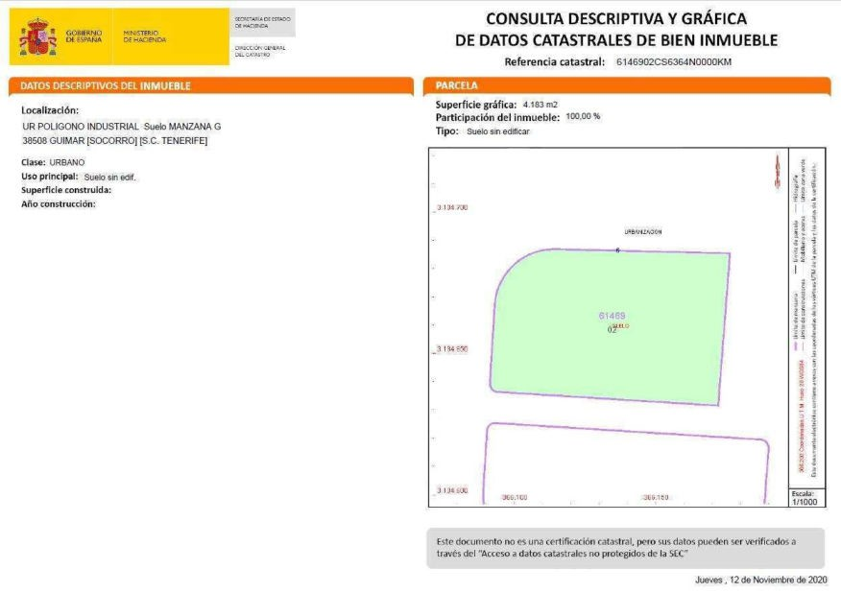
Cód. Validación: 576FHDJA5ZSCZ357GRA7476LT | Verificación: https://candelaria.sedelectronica.es/
Documento firmado electrónicamente desde la plataforma esPublico Gestiona | Página 101 de 202

3. LINDEROS

Norte | Zona de servicios de la vía a la que da frente, en sentido Este-Oeste, a través de los cruces de calles designados con los números 12´y 12.
Sur | Zona de servicios de la vía a la que da frente, en sentido Este-Oeste, a través de los cruces de calles designados con los números 51 y 49 en el plano 3 del Proyecto de Urbanización Parcial del Área Urbana de El Socorro (2ªfase).
Este | Manzana designada como JD (plaza)
Oeste Vía que discurre en sentido Norte-Sur a través de los cruces de calles
designadas como 49 y 53

4. SUPERFICIE
Superficie total de la parcela 4184 m²

5. DESCRIPCIÓN GENERAL
Trozo de terreno que presenta la misma pendiente en toda su superficie, ubicado en el término municipal de Arafo, dentro del Polígono Industrial Valle de Güímar. Se encuentran urbanizadas todas las vías que lo circundan.
6. NATURALEZA DEL DERECHO
Bien inmueble de dominio público y servicio público.

7. TÍTULO
Escritura pública de segregación y cesión obligatoria gratuita de terrenos y otros bienes por obligaciones urbanísticas del Polígono Industrial Valle de Güímar, otorgada ante el Notario de Güímar, D. Francisco Javier Juan Rico, el 23 de julio de 2013, nº 291 de protocolo.

La Manzana G es una cesión de la Asociación Mixta de Compensación del Polígono Industrial Valle de Güímar a los ayuntamientos de Candelaria, Arafo y Güímar por partes iguales e indivisas.
Cód. Validación: 576FHDJA5ZSCZ357GRA7476LT | Verificación: https://candelaria.sedelectronica.es/
Documento firmado electrónicamente desde la plataforma esPublico Gestiona | Página 102 de 202

8. DESTINO Y ACUERDO QUE LO HUBIERE DISPUESTO

Destino: Dotacional. Deportivo.
9. | RÉGIMEN URBANÍSTICO DE APLICACIÓN
El terreno se encuentra en el término municipal de Arafo, por lo que se ha consultado la base de datos de Grafcan (www.grafcan.es) para comprobar que el régimen urbanístico de aplicación es el Plan General de la Villa de Arafo, planeamiento municipal en vigor aprobado por COTMAC el 26 de enero de 2005 y publicado el 31 de marzo de 2005 en el BOC 063/05.

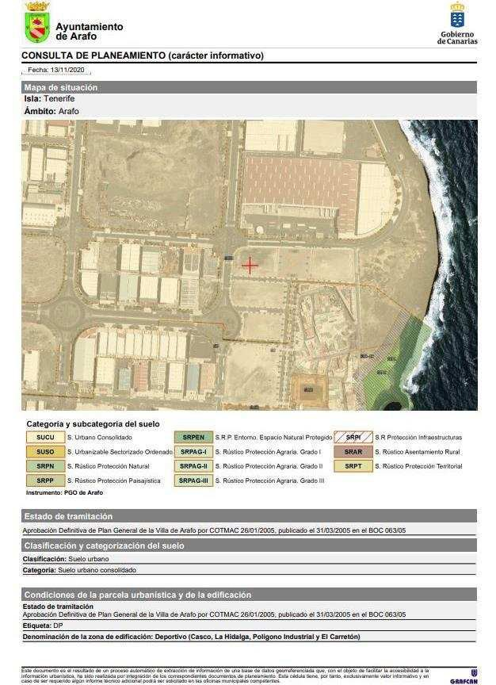
Cód. Validación: 576FHDJA5ZSCZ357GRA7476LT | Verificación: https://candelaria.sedelectronica.es/
Documento firmado electrónicamente desde la plataforma esPublico Gestiona | Página 103 de 202

10. CLASIFICACIÓN, CATEGORIZACIÓN Y CALIFICACIÓN DEL SUELO
Cód. Validación: 576FHDJA5ZSCZ357GRA7476LT | Verificación: https://candelaria.sedelectronica.es/
Documento firmado electrónicamente desde la plataforma esPublico Gestiona | Página 104 de 202
CLASIFICACION DEL SUELO | Suelo Urbano
CATEGORIZACIÓN DEL SUELO | Suelo Urbano Consolidado
CALIFICACIÓN DEL SUELO | Deportivo

11. COORDENADAS UTM

 | COORDENADAS UTM MANZANA G
PUNTO | X | Y
1 | 366176.11 | 3134685.06
2 | 366114.33 | 3134686.52
3 | 366113.60 | 3134686.52
4 | 366112.87 | 3134686.50
5 | 366112.14 | 3134686.45
6 | 366111.41 | 3134686.38
7 | 366110.69 | 3134686.28
8 | 366109.97 | 3134686.16
9 | 366109.26 | 3134686.02
10 | 366108.55 | 3134685.84
11 | 366107.84 | 3134685.65
12 | 366107.15 | 3134685.43
13 | 366106.46 | 3134685.18
14 | 366105.78 | 3134684.91
15 | 366105.11 | 3134684.62
16 | 366104.45 | 3134684.31
17 | 366103.80 | 3134683.97
18 | 366103.17 | 3134683.61
19 | 366102.55 | 3134683.23
20 | 366101.94 | 3134682.82
21 | 366101.34 | 3134682.40
22 | 366100.76 | 3134681.96
23 | 366100.20 | 3134681.49
24 | 366099.65 | 3134681.01
25 | 366099.12 | 3134680.50
26 | 366098.61 | 3134679.98
27 | 366098.12 | 3134679.45
28 | 366097.64 | 3134678.89
29 | 366097.19 | 3134678.32
30 | 366096.75 | 3134677.73
31 | 366096.34 | 3134677.13
32 | 366095.95 | 3134676.52
33 | 366095.57 | 3134675.89
34 | 366095.22 | 3134675.25
35 | 366094.90 | 3134674.59
36 | 366094.59 | 3134673.93
37 | 366094.31 | 3134673.26
38 | 366094.06 | 3134672.57
39 | 366093.82 | 3134671.88
40 | 366093.61 | 3134671.18
41 | 366093.43 | 3134670.47
42 | 366093.27 | 3134669.76
43 | 366093.13 | 3134669.04
44 | 366093.02 | 3134668.32
45 | 366092.94 | 3134667.60
46 | 366092.88 | 3134666.87
47 | 366091.17 | 3134639.27
48 | 366091.17 | 3134639.17
49 | 366091.16 | 3134639.06
50 | 366091.17 | 3134638.96
51 | 366091.17 | 3134638.85
52 | 366091.18 | 3134638.75
53 | 366091.20 | 3134638.64
54 | 366091.21 | 3134638.54
55 | 366091.23 | 3134638.44
56 | 366091.26 | 3134638.34
57 | 366091.29 | 3134638.24
58 | 366091.32 | 3134638.14
59 | 366091.35 | 3134638.04
60 | 366091.39 | 3134637.94
61 | 366091.43 | 3134637.84
62 | 366091.48 | 3134637.75
63 | 366091.53 | 3134637.66
64 | 366091.58 | 3134637.57
65 | 366091.63 | 3134637.48
66 | 366091.69 | 3134637.39
67 | 366091.75 | 3134637.30
68 | 366091.81 | 3134637.22
69 | 366091.88 | 3134637.14
70 | 366091.95 | 3134637.06
71 | 366092.02 | 3134636.98
72 | 366092.10 | 3134636.91
73 | 366092.17 | 3134636.84
74 | 366092.25 | 3134636.77
75 | 366092.34 | 3134636.71
76 | 366092.42 | 3134636.64
Cód. Validación: 576FHDJA5ZSCZ357GRA7476LT | Verificación: https://candelaria.sedelectronica.es/
Documento firmado electrónicamente desde la plataforma esPublico Gestiona | Página 105 de 202
77 | 366092.51 | 3134636.59
78 | 366092.59 | 3134636.53
79 | 366092.68 | 3134636.48
80 | 366092.78 | 3134636.43
81 | 366092.87 | 3134636.38
82 | 366092.96 | 3134636.34
83 | 366093.06 | 3134636.30
84 | 366093.16 | 3134636.26
85 | 366093.26 | 3134636.23
86 | 366093.36 | 3134636.20
87 | 366093.46 | 3134636.17
88 | 366093.56 | 3134636.15
89 | 366093.67 | 3134636.13
90 | 366093.77 | 3134636.11
91 | 366093.87 | 3134636.10
92 | 366093.98 | 3134636.09
93 | 366171.96 | 3134631.23
1 | 366176.11 | 3134685.06

12. FOTOGRAFÍAS

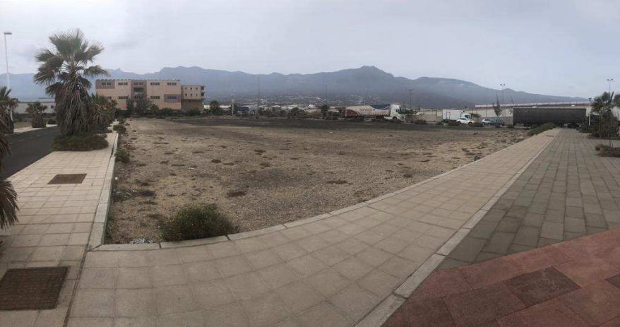
Cód. Validación: 576FHDJA5ZSCZ357GRA7476LT | Verificación: https://candelaria.sedelectronica.es/
Documento firmado electrónicamente desde la plataforma esPublico Gestiona | Página 106 de 202

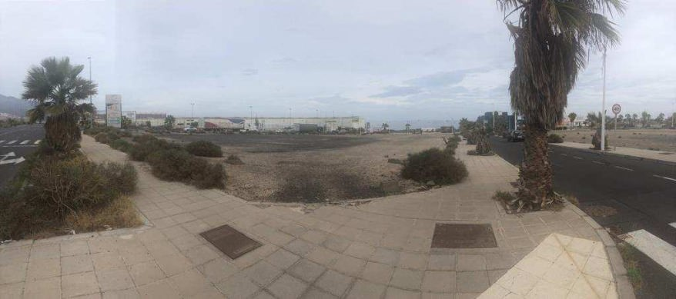

13. PLANOS

Cód. Validación: 576FHDJA5ZSCZ357GRA7476LT | Verificación: https://candelaria.sedelectronica.es/
Documento firmado electrónicamente desde la plataforma esPublico Gestiona | Página 107 de 202


Cód. Validación: 576FHDJA5ZSCZ357GRA7476LT | Verificación: https://candelaria.sedelectronica.es/
Documento firmado electrónicamente desde la plataforma esPublico Gestiona | Página 108 de 202

Y para que conste a los efectos oportunos, salvo error u omisión, se firma el presente informe.”

No obstante, la Junta de Gobierno Local acordará lo más procedente.

Consta en el expediente Informe Jurídico emitido por Doña María del Pilar Chico Delgado, que desempeña el puesto de Técnico de Administración General, de 18 de noviembre de 2020, debidamente conformado por Don Octavio Manuel Fernández Hernández, Secretario General, de 19 de noviembre de 2020, del siguiente tenor literal:

“INFORME JURIDICO

La Técnico de Administración General, Mª del Pilar Chico Delgado, en relación con el expediente arriba indicado, emite el siguiente informe con la conformidad del Secretario General, Octavio Manuel Fernández Hernández.

ANTECEDENTES
Cód. Validación: 576FHDJA5ZSCZ357GRA7476LT | Verificación: https://candelaria.sedelectronica.es/
Documento firmado electrónicamente desde la plataforma esPublico Gestiona | Página 109 de 202
Visto el expediente iniciado para llevar a cabo la actualización del Inventario de bienes del Ayuntamiento de Candelaria y a la incorporación en el mismo de la Manzana G del Polígono Industrial Valle de Güímar.

Visto que entidades locales están obligadas a formar inventario valorado de todos los bienes y derechos que les pertenecen y que será objeto de actualización continua de conformidad con lo dispuesto en los artículos 32 y ss. del Real Decreto 1372/1986, de 13 de junio, por el que se aprueba el Reglamento de Bienes de las Entidades Locales y el artículo 86 del Texto Refundido de las Disposiciones Legales Vigentes en Materia de Régimen Local aprobado por Real Decreto Legislativo 781/1986, de 18 de abril.

Se han realizado los trabajos y trámites necesarios para aprobar la ficha de la Manzana G del Polígono Industrial Valle de Güímar e incluirlo en el Inventario de Bienes del Ayuntamiento de Candelaria.

Consta en el expediente el informe emitido por la Oficina técnica de fecha 17/11/2020, cuyo tenor literal es el siguiente:

“...Visto el expediente antedicho, en relación a la inscripción de la Manzana G del Polígono Industrial Valle de Güímar en el Inventario Municipal de Bienes y Derechos, en cumplimiento con el artículo 20 del RD 1372/1986, de 13 de junio, Alicia Torres Díaz, geógrafa de la Oficina Técnica Municipal, emite el siguiente informe:

1. DENOMINACIÓN
Manzana G del Polígono Industrial Valle de Güímar.

2. NATURALEZA DEL BIEN
Localización: Manzana G. Polígono Industrial Valle de Güímar. Arafo.

Referencia catastral: 6146902CS6364N0000KM

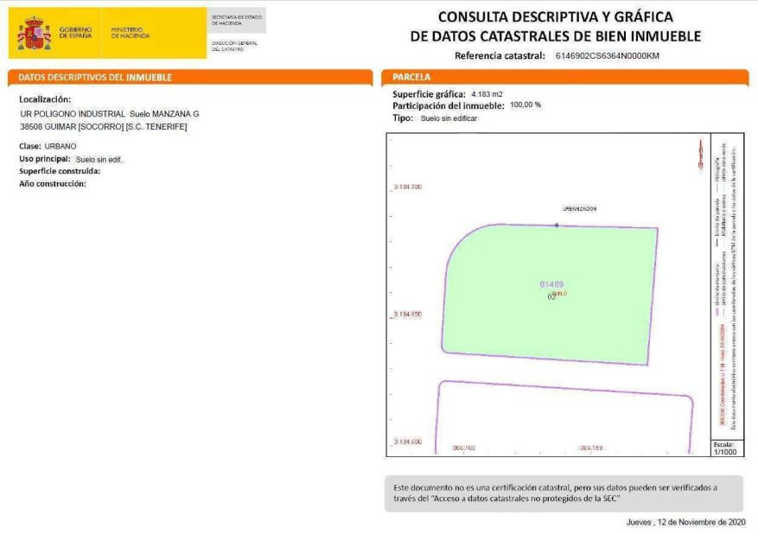
Cód. Validación: 576FHDJA5ZSCZ357GRA7476LT | Verificación: https://candelaria.sedelectronica.es/
Documento firmado electrónicamente desde la plataforma esPublico Gestiona | Página 110 de 202

3. LINDEROS

Norte | Zona de servicios de la vía a la que da frente, en sentido Este-Oeste, a través de los cruces de calles designados con los números 12´y 12.
Sur | Zona de servicios de la vía a la que da frente, en sentido Este-Oeste, a través de los cruces de calles designados con los números 51 y 49 en el plano 3 del Proyecto de Urbanización Parcial del Área Urbana de El Socorro
ªfase).
(2

Este

Manzana designada como JD (plaza)

Oeste

Vía que discurre en sentido Norte-Sur a través de los cruces de calles
designadas como 49 y 53

4.

SUPERFICI
E

Superficie total de la parcela
4184
m
²

5. | DESCRIPCIÓN GENERAL
Trozo de terreno que presenta la misma pendiente en toda su superficie, ubicado en el término municipal de Arafo, dentro del Polígono Industrial Valle de Güímar. Se encuentran urbanizadas todas las vías que lo circundan.
6. NATURALEZA DEL DERECHO
Bien inmueble de dominio público y servicio público.

7. TÍTULO
Escritura pública de segregación y cesión obligatoria gratuita de terrenos y otros bienes por obligaciones urbanísticas del Polígono Industrial Valle de Güímar, otorgada ante el Notario de Güímar, D. Francisco Javier Juan Rico, el 23 de julio de 2013, nº 291 de protocolo.

La Manzana G es una cesión de la Asociación Mixta de Compensación del Polígono Industrial Valle de Güímar a los ayuntamientos de Candelaria, Arafo y Güímar por partes iguales e indivisas.
Cód. Validación: 576FHDJA5ZSCZ357GRA7476LT | Verificación: https://candelaria.sedelectronica.es/
Documento firmado electrónicamente desde la plataforma esPublico Gestiona | Página 111 de 202

8. DESTINO Y ACUERDO QUE LO HUBIERE DISPUESTO

Destino: Dotacional. Deportivo

9. | RÉGIMEN URBANÍSTICO DE APLICACIÓN
El terreno se encuentra en el término municipal de Arafo, por lo que se ha consultado la base de datos de Grafcan (www.grafcan.es) para comprobar que el régimen urbanístico de aplicación es el Plan General de la Villa de Arafo, planeamiento municipal en vigor aprobado por COTMAC el 26 de enero de 2005 y publicado el 31 de marzo de 2005 en el BOC 063/05.

Cód. Validación: 576FHDJA5ZSCZ357GRA7476LT | Verificación: https://candelaria.sedelectronica.es/
Documento firmado electrónicamente desde la plataforma esPublico Gestiona | Página 112 de 202

10. CLASIFICACIÓN, CATEGORIZACIÓN Y CALIFICACIÓN DEL SUELO
Cód. Validación: 576FHDJA5ZSCZ357GRA7476LT | Verificación: https://candelaria.sedelectronica.es/
Documento firmado electrónicamente desde la plataforma esPublico Gestiona | Página 113 de 202
CLASIFICACION DEL SUELO | Suelo Urbano
CATEGORIZACIÓN DEL SUELO | Suelo Urbano Consolidado
CALIFICACIÓN DEL SUELO | Deportivo

11. COORDENADAS UTM

 | COORDENADAS UTM MANZANA G
PUNTO | X | Y
1 | 366176.11 | 3134685.06
2 | 366114.33 | 3134686.52
3 | 366113.60 | 3134686.52
4 | 366112.87 | 3134686.50
5 | 366112.14 | 3134686.45
6 | 366111.41 | 3134686.38
7 | 366110.69 | 3134686.28
8 | 366109.97 | 3134686.16
9 | 366109.26 | 3134686.02
10 | 366108.55 | 3134685.84
11 | 366107.84 | 3134685.65
12 | 366107.15 | 3134685.43
13 | 366106.46 | 3134685.18
14 | 366105.78 | 3134684.91
15 | 366105.11 | 3134684.62
16 | 366104.45 | 3134684.31
17 | 366103.80 | 3134683.97
18 | 366103.17 | 3134683.61
19 | 366102.55 | 3134683.23
20 | 366101.94 | 3134682.82
21 | 366101.34 | 3134682.40
22 | 366100.76 | 3134681.96
23 | 366100.20 | 3134681.49
24 | 366099.65 | 3134681.01
25 | 366099.12 | 3134680.50
26 | 366098.61 | 3134679.98
27 | 366098.12 | 3134679.45
28 | 366097.64 | 3134678.89
29 | 366097.19 | 3134678.32
30 | 366096.75 | 3134677.73
31 | 366096.34 | 3134677.13
32 | 366095.95 | 3134676.52
33 | 366095.57 | 3134675.89
34 | 366095.22 | 3134675.25
35 | 366094.90 | 3134674.59
36 | 366094.59 | 3134673.93
37 | 366094.31 | 3134673.26
38 | 366094.06 | 3134672.57
39 | 366093.82 | 3134671.88
40 | 366093.61 | 3134671.18
41 | 366093.43 | 3134670.47
42 | 366093.27 | 3134669.76
43 | 366093.13 | 3134669.04
44 | 366093.02 | 3134668.32
45 | 366092.94 | 3134667.60
46 | 366092.88 | 3134666.87
47 | 366091.17 | 3134639.27
48 | 366091.17 | 3134639.17
49 | 366091.16 | 3134639.06
50 | 366091.17 | 3134638.96
51 | 366091.17 | 3134638.85
52 | 366091.18 | 3134638.75
53 | 366091.20 | 3134638.64
54 | 366091.21 | 3134638.54
55 | 366091.23 | 3134638.44
56 | 366091.26 | 3134638.34
57 | 366091.29 | 3134638.24
58 | 366091.32 | 3134638.14
59 | 366091.35 | 3134638.04
60 | 366091.39 | 3134637.94
61 | 366091.43 | 3134637.84
62 | 366091.48 | 3134637.75
63 | 366091.53 | 3134637.66
64 | 366091.58 | 3134637.57
65 | 366091.63 | 3134637.48
66 | 366091.69 | 3134637.39
67 | 366091.75 | 3134637.30
68 | 366091.81 | 3134637.22
69 | 366091.88 | 3134637.14
70 | 366091.95 | 3134637.06
71 | 366092.02 | 3134636.98
72 | 366092.10 | 3134636.91
73 | 366092.17 | 3134636.84
74 | 366092.25 | 3134636.77
75 | 366092.34 | 3134636.71
76 | 366092.42 | 3134636.64
Cód. Validación: 576FHDJA5ZSCZ357GRA7476LT | Verificación: https://candelaria.sedelectronica.es/
Documento firmado electrónicamente desde la plataforma esPublico Gestiona | Página 114 de 202
77 | 366092.51 | 3134636.59
78 | 366092.59 | 3134636.53
79 | 366092.68 | 3134636.48
80 | 366092.78 | 3134636.43
81 | 366092.87 | 3134636.38
82 | 366092.96 | 3134636.34
83 | 366093.06 | 3134636.30
84 | 366093.16 | 3134636.26
85 | 366093.26 | 3134636.23
86 | 366093.36 | 3134636.20
87 | 366093.46 | 3134636.17
88 | 366093.56 | 3134636.15
89 | 366093.67 | 3134636.13
90 | 366093.77 | 3134636.11
91 | 366093.87 | 3134636.10
92 | 366093.98 | 3134636.09
93 | 366171.96 | 3134631.23
1 | 366176.11 | 3134685.06

Cód. Validación: 576FHDJA5ZSCZ357GRA7476LT | Verificación: https://candelaria.sedelectronica.es/
Documento firmado electrónicamente desde la plataforma esPublico Gestiona | Página 115 de 202

12. FOTOGRAFÍAS

Cód. Validación: 576FHDJA5ZSCZ357GRA7476LT | Verificación: https://candelaria.sedelectronica.es/
Documento firmado electrónicamente desde la plataforma esPublico Gestiona | Página 116 de 202

13. PLANOS

Cód. Validación: 576FHDJA5ZSCZ357GRA7476LT | Verificación: https://candelaria.sedelectronica.es/
Documento firmado electrónicamente desde la plataforma esPublico Gestiona | Página 117 de 202

Y para que conste a los efectos oportunos, salvo error u omisión, se firma el presente informe...” FUNDAMENTOS JURIDICOS

La Legislación aplicable viene determinada por:
— Los artículos 17 a 36 del Reglamento de Bienes de las Entidades Locales aprobado por Real Decreto 1372/1986, de 13 de junio.
— El artículo 86 del Texto Refundido de las Disposiciones Legales Vigentes en Materia de Régimen Local aprobado por Real Decreto Legislativo 781/1986, de 18 de abril y la disposición transitoria del Reglamento de Bienes de las Entidades Locales (RB), aprobado por Real Decreto 1372/1986, de 13 de junio (BOE de 7 de julio), que establece la obligación de inventariar todos los bienes, cualquiera que sea su naturaleza, y, entre ellos, todos los de dominio público, incluidas las vías públicas.
El Pleno de la corporación Local será el órgano competente para acordar la aprobación del inventario ya formado, su rectificación y comprobación. En este supuesto, se encuentran delegadas las competencias para aprobación, modificación y rectificación del Inventario de Bienes y Derechos de la Corporación en la Junta de Gobierno Local, por acuerdo del pleno celebrado el día 28 de junio de 2019.
Cód. Validación: 576FHDJA5ZSCZ357GRA7476LT | Verificación: https://candelaria.sedelectronica.es/
Documento firmado electrónicamente desde la plataforma esPublico Gestiona | Página 118 de 202
Visto cuanto antecede, la que suscribe eleva la siguiente propuesta de resolución:

PROPUESTA DE RESOLUCIÓN

PRIMERO: Actualizar el Inventario de bienes de la Corporación, incorporando las rectificaciones oportunas según la ficha que se adjunta correspondiente a la Manzana G del Polígono Industrial Valle de Güímar, siendo la descripción de la misma la siguiente:
Trozo de terreno que presenta la misma pendiente en toda su superficie, ubicado en el término municipal de Arafo, dentro del Polígono Industrial Valle de Güímar. Se encuentran urbanizadas todas las vías que lo circundan.

SEGUNDO: Aprobar la ficha de inventario 110247 (referencia 100258) que se transcribe:

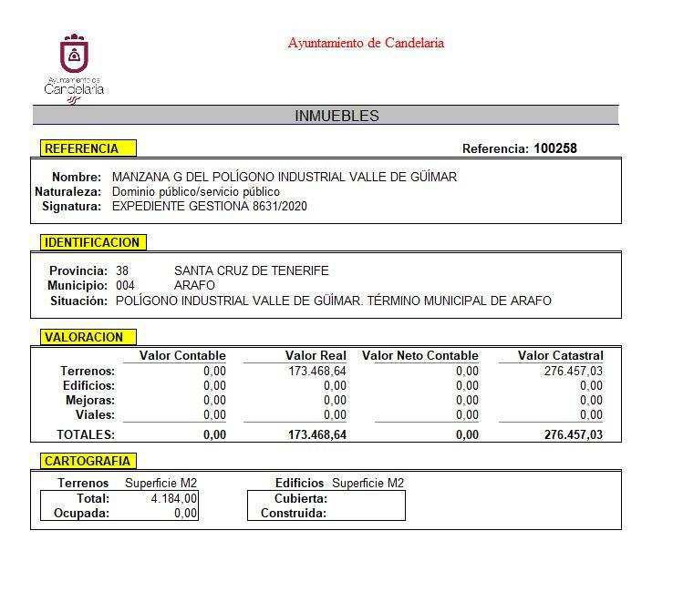
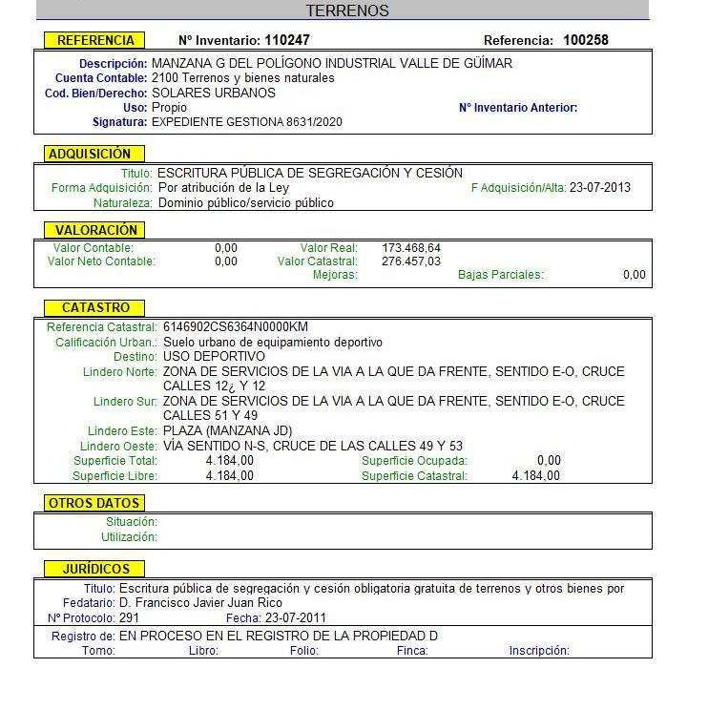
Cód. Validación: 576FHDJA5ZSCZ357GRA7476LT | Verificación: https://candelaria.sedelectronica.es/
Documento firmado electrónicamente desde la plataforma esPublico Gestiona | Página 119 de 202

TERCERO: Facultar a la Alcaldesa-Presidenta para que realice cuantas actuaciones considere precisas en aplicación del presente acuerdo.”

Consta en el expediente propuesta de la Alcaldesa-Presidenta, de fecha 19 de noviembre de 2020, cuyo tenor literal es el siguiente:

“La que suscribe, Alcaldesa-Presidenta del Ayuntamiento de la Villa de Candelaria, al amparo de lo dispuesto en el Reglamento de Organización, Funcionamiento y Régimen Jurídico de las Entidades Locales, así como en la Ley 7/85, de 2 de abril, Reguladora de las Bases de Régimen Local, tiene el honor de someter a la Junta de Gobierno local la siguiente propuesta:

Visto el informe jurídico de la Técnico de Administración General, Mª del Pilar Chico Delgado, de fecha 18 de noviembre de 2020, conformado por el Secretario General Octavio Manuel Fernández Hernández, que transcrito literalmente dice:

“ANTECEDENTES
Visto el expediente iniciado para llevar a cabo la actualización del Inventario de bienes del Ayuntamiento de Candelaria y a la incorporación en el mismo de la Manzana G del Polígono Industrial Valle de Güímar.
Cód. Validación: 576FHDJA5ZSCZ357GRA7476LT | Verificación: https://candelaria.sedelectronica.es/
Documento firmado electrónicamente desde la plataforma esPublico Gestiona | Página 120 de 202

Visto que entidades locales están obligadas a formar inventario valorado de todos los bienes y derechos que les pertenecen y que será objeto de actualización continua de conformidad con lo dispuesto en los artículos 32 y ss. del Real Decreto 1372/1986, de 13 de junio, por el que se aprueba el Reglamento de Bienes de las Entidades Locales y el artículo 86 del Texto Refundido de las Disposiciones Legales Vigentes en Materia de Régimen Local aprobado por Real Decreto Legislativo 781/1986, de 18 de abril.

Se han realizado los trabajos y trámites necesarios para aprobar la ficha de la Manzana G del Polígono Industrial Valle de Güímar e incluirlo en el Inventario de Bienes del Ayuntamiento de Candelaria.

Consta en el expediente el informe emitido por la Oficina técnica de fecha 17/11/2020, cuyo tenor literal es el siguiente:

“...Visto el expediente antedicho, en relación a la inscripción de la Manzana G del Polígono Industrial Valle de Güímar en el Inventario Municipal de Bienes y Derechos, en cumplimiento con el artículo 20 del RD 1372/1986, de 13 de junio, Alicia Torres Díaz, geógrafa de la Oficina Técnica Municipal, emite el siguiente informe:

1. DENOMINACIÓN
Manzana G del Polígono Industrial Valle de Güímar.

2. NATURALEZA DEL BIEN
Localización: Manzana G. Polígono Industrial Valle de Güímar. Arafo.

Referencia catastral: 6146902CS6364N0000KM

Cód. Validación: 576FHDJA5ZSCZ357GRA7476LT | Verificación: https://candelaria.sedelectronica.es/
Documento firmado electrónicamente desde la plataforma esPublico Gestiona | Página 121 de 202

3. LINDEROS

Norte | Zona de servicios de la vía a la que da frente, en sentido Este-Oeste, a través de los cruces de calles designados con los números 12´y 12.
Sur | Zona de servicios de la vía a la que da frente, en sentido Este-Oeste, a través de los cruces de calles designados con los números 51 y 49 en el plano 3 del Proyecto de Urbanización Parcial del Área Urbana de El Socorro (2ªfase).
Este | Manzana designada como JD (plaza)

Oeste Vía que discurre en sentido Norte-Sur a través de los cruces de calles
designadas como 49 y 53

4. SUPERFICIE
Superficie total de la parcela 4184 m²

5. | DESCRIPCIÓN GENERAL
Trozo de terreno que presenta la misma pendiente en toda su superficie, ubicado en el término municipal de Arafo, dentro del Polígono Industrial Valle de Güímar. Se encuentran urbanizadas todas las vías que lo circundan.

6. NATURALEZA DEL DERECHO
Bien inmueble de dominio público y servicio público.

7. TÍTULO
Escritura pública de segregación y cesión obligatoria gratuita de terrenos y otros bienes por obligaciones urbanísticas del Polígono Industrial Valle de Güímar, otorgada ante el Notario de Güímar, D. Francisco Javier Juan Rico, el 23 de julio de 2013, nº 291 de protocolo.
Cód. Validación: 576FHDJA5ZSCZ357GRA7476LT | Verificación: https://candelaria.sedelectronica.es/
Documento firmado electrónicamente desde la plataforma esPublico Gestiona | Página 122 de 202

La Manzana G es una cesión de la Asociación Mixta de Compensación del Polígono Industrial Valle de Güímar a los ayuntamientos de Candelaria, Arafo y Güímar por partes iguales e indivisas.

8. DESTINO Y ACUERDO QUE LO HUBIERE DISPUESTO

Destino: Dotacional. Deportivo

9. | RÉGIMEN URBANÍSTICO DE APLICACIÓN
El terreno se encuentra en el término municipal de Arafo, por lo que se ha consultado la base de datos de Grafcan (www.grafcan.es) para comprobar que el régimen urbanístico de aplicación es el Plan General de la Villa de Arafo, planeamiento municipal en vigor aprobado por COTMAC el 26 de enero de 2005 y publicado el 31 de marzo de 2005 en el BOC 063/05.

Cód. Validación: 576FHDJA5ZSCZ357GRA7476LT | Verificación: https://candelaria.sedelectronica.es/
Documento firmado electrónicamente desde la plataforma esPublico Gestiona | Página 123 de 202

10. CLASIFICACIÓN, CATEGORIZACIÓN Y CALIFICACIÓN DEL SUELO
Cód. Validación: 576FHDJA5ZSCZ357GRA7476LT | Verificación: https://candelaria.sedelectronica.es/
Documento firmado electrónicamente desde la plataforma esPublico Gestiona | Página 124 de 202
CLASIFICACION DEL SUELO | Suelo Urbano
CATEGORIZACIÓN DEL SUELO | Suelo Urbano Consolidado
CALIFICACIÓN DEL SUELO | Deportivo

11. COORDENADAS UTM

 | COORDENADAS UTM MANZANA G
PUNTO | X | Y
1 | 366176.11 | 3134685.06
2 | 366114.33 | 3134686.52
3 | 366113.60 | 3134686.52
4 | 366112.87 | 3134686.50
5 | 366112.14 | 3134686.45
6 | 366111.41 | 3134686.38
7 | 366110.69 | 3134686.28
8 | 366109.97 | 3134686.16
9 | 366109.26 | 3134686.02
10 | 366108.55 | 3134685.84
11 | 366107.84 | 3134685.65
12 | 366107.15 | 3134685.43
13 | 366106.46 | 3134685.18
14 | 366105.78 | 3134684.91
15 | 366105.11 | 3134684.62
16 | 366104.45 | 3134684.31
17 | 366103.80 | 3134683.97
18 | 366103.17 | 3134683.61
19 | 366102.55 | 3134683.23
20 | 366101.94 | 3134682.82
21 | 366101.34 | 3134682.40
22 | 366100.76 | 3134681.96
23 | 366100.20 | 3134681.49
24 | 366099.65 | 3134681.01
25 | 366099.12 | 3134680.50
26 | 366098.61 | 3134679.98
27 | 366098.12 | 3134679.45
28 | 366097.64 | 3134678.89
29 | 366097.19 | 3134678.32
30 | 366096.75 | 3134677.73
31 | 366096.34 | 3134677.13
32 | 366095.95 | 3134676.52
33 | 366095.57 | 3134675.89
34 | 366095.22 | 3134675.25
35 | 366094.90 | 3134674.59
36 | 366094.59 | 3134673.93
37 | 366094.31 | 3134673.26
38 | 366094.06 | 3134672.57
39 | 366093.82 | 3134671.88
40 | 366093.61 | 3134671.18
41 | 366093.43 | 3134670.47
42 | 366093.27 | 3134669.76
43 | 366093.13 | 3134669.04
44 | 366093.02 | 3134668.32
45 | 366092.94 | 3134667.60
46 | 366092.88 | 3134666.87
47 | 366091.17 | 3134639.27
48 | 366091.17 | 3134639.17
49 | 366091.16 | 3134639.06
50 | 366091.17 | 3134638.96
51 | 366091.17 | 3134638.85
52 | 366091.18 | 3134638.75
53 | 366091.20 | 3134638.64
54 | 366091.21 | 3134638.54
55 | 366091.23 | 3134638.44
56 | 366091.26 | 3134638.34
57 | 366091.29 | 3134638.24
58 | 366091.32 | 3134638.14
59 | 366091.35 | 3134638.04
60 | 366091.39 | 3134637.94
61 | 366091.43 | 3134637.84
62 | 366091.48 | 3134637.75
63 | 366091.53 | 3134637.66
64 | 366091.58 | 3134637.57
65 | 366091.63 | 3134637.48
66 | 366091.69 | 3134637.39
67 | 366091.75 | 3134637.30
68 | 366091.81 | 3134637.22
69 | 366091.88 | 3134637.14
70 | 366091.95 | 3134637.06
71 | 366092.02 | 3134636.98
72 | 366092.10 | 3134636.91
73 | 366092.17 | 3134636.84
74 | 366092.25 | 3134636.77
Cód. Validación: 576FHDJA5ZSCZ357GRA7476LT | Verificación: https://candelaria.sedelectronica.es/
Documento firmado electrónicamente desde la plataforma esPublico Gestiona | Página 125 de 202
75 | 366092.34 | 3134636.71
76 | 366092.42 | 3134636.64
77 | 366092.51 | 3134636.59
78 | 366092.59 | 3134636.53
79 | 366092.68 | 3134636.48
80 | 366092.78 | 3134636.43
81 | 366092.87 | 3134636.38
82 | 366092.96 | 3134636.34
83 | 366093.06 | 3134636.30
84 | 366093.16 | 3134636.26
85 | 366093.26 | 3134636.23
86 | 366093.36 | 3134636.20
87 | 366093.46 | 3134636.17
88 | 366093.56 | 3134636.15
89 | 366093.67 | 3134636.13
90 | 366093.77 | 3134636.11
91 | 366093.87 | 3134636.10
92 | 366093.98 | 3134636.09
93 | 366171.96 | 3134631.23
1 | 366176.11 | 3134685.06

12. FOTOGRAFÍAS
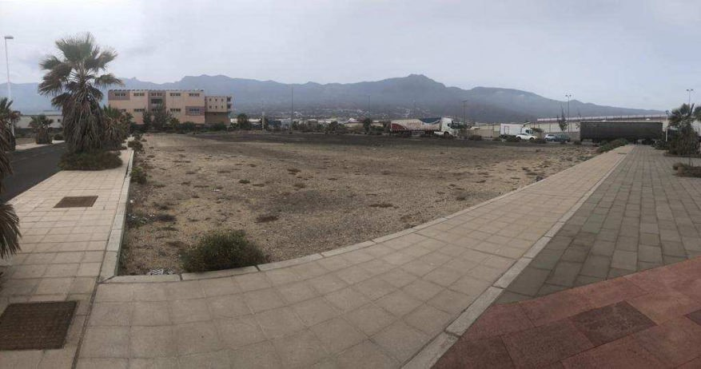
Cód. Validación: 576FHDJA5ZSCZ357GRA7476LT | Verificación: https://candelaria.sedelectronica.es/
Documento firmado electrónicamente desde la plataforma esPublico Gestiona | Página 126 de 202

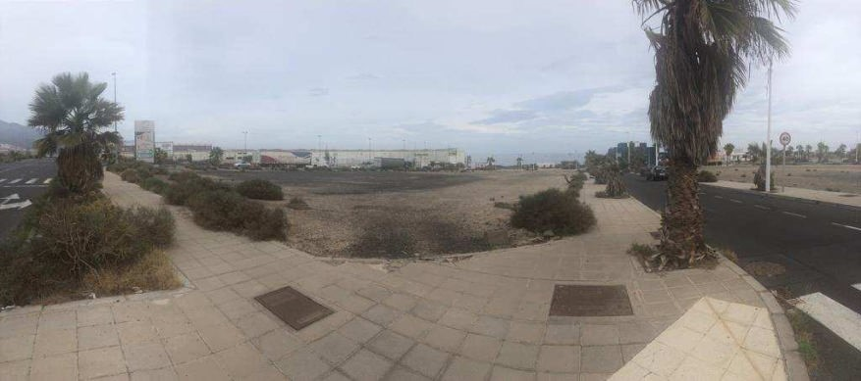

13. PLANOS
Cód. Validación: 576FHDJA5ZSCZ357GRA7476LT | Verificación: https://candelaria.sedelectronica.es/
Documento firmado electrónicamente desde la plataforma esPublico Gestiona | Página 127 de 202

Y para que conste a los efectos oportunos, salvo error u omisión, se firma el presente informe...”

FUNDAMENTOS JURIDICOS

La Legislación aplicable viene determinada por:
— Los artículos 17 a 36 del Reglamento de Bienes de las Entidades Locales aprobado por Real Decreto 1372/1986, de 13 de junio.
— El artículo 86 del Texto Refundido de las Disposiciones Legales Vigentes en Materia de Régimen Local aprobado por Real Decreto Legislativo 781/1986, de 18 de abril y la disposición transitoria del Reglamento de Bienes de las Entidades Locales (RB), aprobado por Real Decreto 1372/1986, de 13 de junio (BOE de 7 de julio), que establece la obligación de inventariar todos los bienes, cualquiera que sea su naturaleza, y, entre ellos, todos los de dominio público, incluidas las vías públicas.
El Pleno de la corporación Local será el órgano competente para acordar la aprobación del inventario ya formado, su rectificación y comprobación. En este supuesto, se encuentran delegadas las competencias para aprobación, modificación y rectificación del Inventario de Bienes y Derechos de la Corporación en la Junta de Gobierno Local, por acuerdo del pleno celebrado el día 28 de junio de 2019.
Cód. Validación: 576FHDJA5ZSCZ357GRA7476LT | Verificación: https://candelaria.sedelectronica.es/
Documento firmado electrónicamente desde la plataforma esPublico Gestiona | Página 128 de 202
Visto cuanto antecede, la que suscribe eleva la siguiente propuesta de resolución:

PROPUESTA DE RESOLUCIÓN

PRIMERO: Actualizar el Inventario de bienes de la Corporación, incorporando las rectificaciones oportunas según la ficha que se adjunta correspondiente a la Manzana G del Polígono Industrial Valle de Güímar, siendo la descripción de la misma la siguiente:
Trozo de terreno que presenta la misma pendiente en toda su superficie, ubicado en el término municipal de Arafo, dentro del Polígono Industrial Valle de Güímar. Se encuentran urbanizadas todas las vías que lo circundan.

SEGUNDO: Aprobar la ficha de inventario 110247 (referencia 100258) que se transcribe:

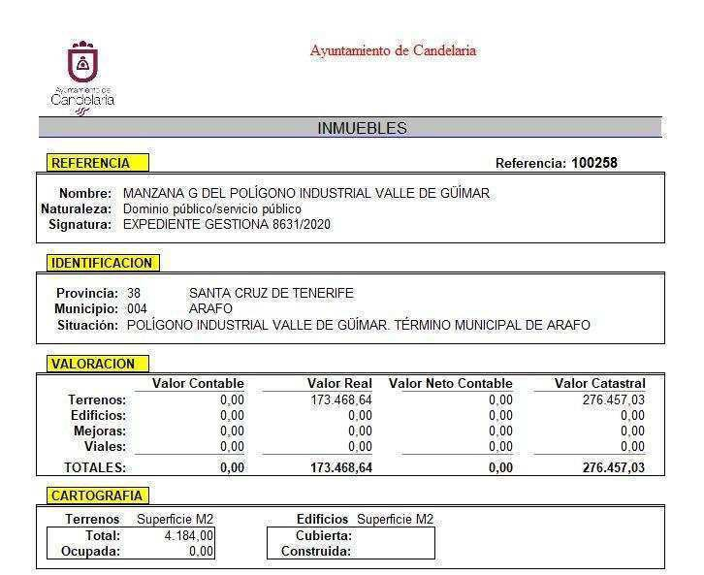

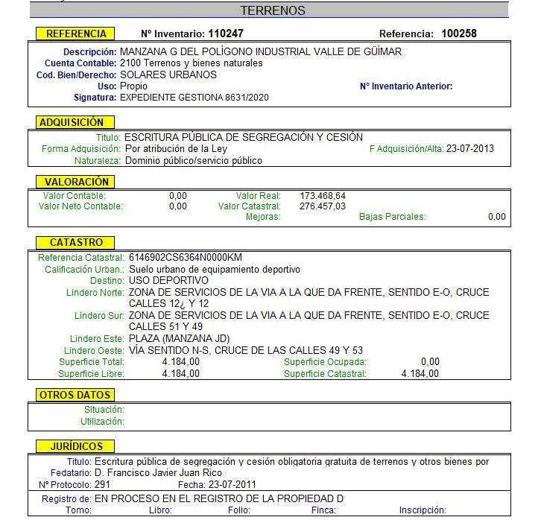
Cód. Validación: 576FHDJA5ZSCZ357GRA7476LT | Verificación: https://candelaria.sedelectronica.es/
Documento firmado electrónicamente desde la plataforma esPublico Gestiona | Página 129 de 202
TERCERO: Facultar a la Alcaldesa-Presidenta para que realice cuantas actuaciones considere precisas en aplicación del presente acuerdo...”

En virtud de lo expuesto, se somete a la Junta de Gobierno Local la siguiente propuesta de Acuerdo:

PROPUESTA DE ACUERDO
PRIMERO: Actualizar el Inventario de bienes de la Corporación, incorporando las rectificaciones oportunas según la ficha que se adjunta correspondiente a la Manzana G del Polígono Industrial Valle de Güímar, siendo la descripción de la misma la siguiente:
Trozo de terreno que presenta la misma pendiente en toda su superficie, ubicado en el término municipal de Arafo, dentro del Polígono Industrial Valle de Güímar. Se encuentran urbanizadas todas las vías que lo circundan.

SEGUNDO: Aprobar la ficha de inventario 110247 (referencia 100258) que se transcribe:

Cód. Validación: 576FHDJA5ZSCZ357GRA7476LT | Verificación: https://candelaria.sedelectronica.es/
Documento firmado electrónicamente desde la plataforma esPublico Gestiona | Página 130 de 202
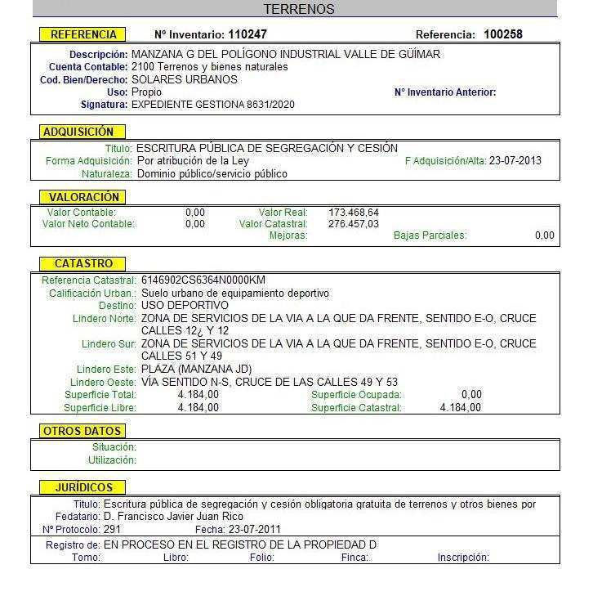

TERCERO: Facultar a la Alcaldesa- Presidenta para que realice cuantas actuaciones considere precisas en aplicación del presente acuerdo.

Por lo que se eleva esta propuesta a la Junta de Gobierno Local de esta Corporación, que resolverá como mejor proceda.”

Cód. Validación: 576FHDJA5ZSCZ357GRA7476LT | Verificación: https://candelaria.sedelectronica.es/
Documento firmado electrónicamente desde la plataforma esPublico Gestiona | Página 131 de 202
No obstante, la Junta de Gobierno Local acordará lo más procedente.

La Junta de Gobierno Local, previo debate y por unanimidad de los miembros presentes, acuerda:

PRIMERO: Actualizar el Inventario de bienes de la Corporación, incorporando las rectificaciones oportunas según la ficha que se adjunta correspondiente a la Manzana G del Polígono Industrial Valle de Güímar, siendo la descripción de la misma la siguiente:
Trozo de terreno que presenta la misma pendiente en toda su superficie, ubicado en el término municipal de Arafo, dentro del Polígono Industrial Valle de Güímar. Se encuentran urbanizadas todas las vías que lo circundan.

SEGUNDO: Aprobar la ficha de inventario 110247 (referencia 100258) que se transcribe:

Cód. Validación: 576FHDJA5ZSCZ357GRA7476LT | Verificación: https://candelaria.sedelectronica.es/
Documento firmado electrónicamente desde la plataforma esPublico Gestiona | Página 132 de 202

TERCERO: Facultar a la Alcaldesa-Presidenta para que realice cuantas actuaciones considere precisas en aplicación del presente acuerdo.

Cód. Validación: 576FHDJA5ZSCZ357GRA7476LT | Verificación: https://candelaria.sedelectronica.es/
Documento firmado electrónicamente desde la plataforma esPublico Gestiona | Página 133 de 202

6.- Expediente 8634/2020. Inscripción en el inventario de bienes de la Manzana L Polígono Industrial de Güímar.

Consta en el expediente Informe Técnico emitido por Doña Alicia Torres Díaz, que desempeña el puesto de trabajo de Geógrafa Oficina Técnica, de 17 de noviembre de 2020, del siguiente tenor literal:

“INFORME

Visto el expediente antedicho, en relación a la inscripción registral de la parcela de la Manzana L del Polígono Industrial Valle de Güímar en el Inventario Municipal de Bienes y Derechos, en cumplimiento con el artículo 20 del RD 1372/1986, de 13 de junio, Alicia Torres Díaz, geógrafa de la Oficina Técnica Municipal, emite el siguiente informe:
1. DENOMINACIÓN
Manzana L del Polígono Industrial Valle de Güímar.

2. NATURALEZA DEL BIEN
Cód. Validación: 576FHDJA5ZSCZ357GRA7476LT | Verificación: https://candelaria.sedelectronica.es/
Documento firmado electrónicamente desde la plataforma esPublico Gestiona | Página 134 de 202
Localización: Manzana L. Polígono Industrial Valle de Güímar. Arafo.

Referencia catastral: 6246602CS6364N0000ZM
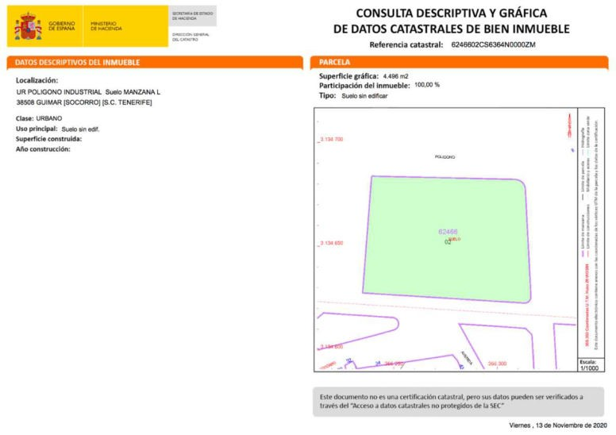

3. LINDEROS

Norte | Zona de servicios de la vía a la que da frente, en sentido Este-Oeste, a través de los cruces de calles designados con los números 12´y 12.
Sur | Zona de servicios de la vía a la que da frente, en sentido Este-Oeste, a través de los cruces de calles designados con los números 51 y 49 en el plano 3 del Proyecto de Urbanización Parcial del Área Urbana de El Socorro (2ªfase).
Este | Vía que discurre en sentido Norte-Sur a través de los cruces de calles designadas como 50 y 51.
Oeste | Manzana designada como JD (plaza).
Cód. Validación: 576FHDJA5ZSCZ357GRA7476LT | Verificación: https://candelaria.sedelectronica.es/
Documento firmado electrónicamente desde la plataforma esPublico Gestiona | Página 135 de 202
4. | SUPERFICI | E
Superficie total de la parcela |  |  | 4.496 m²
5. DESCRIPCIÓN GENERAL
Trozo de terreno que presenta la misma pendiente en toda su superficie, ubicado en el término municipal de Arafo, dentro del Polígono Industrial Valle de Güímar. Se encuentran urbanizadas todas las vías que lo circundan.

6. NATURALEZA DEL DERECHO
Bien inmueble de dominio público y servicio público.

7. TÍTULO
Escritura pública de segregación y cesión obligatoria gratuita de terrenos y otros bienes por obligaciones urbanísticas del Polígono Industrial Valle de Güímar, otorgada ante el Notario de Güímar, D. Francisco Javier Juan Rico, el 23 de julio de 2013, no 291 de protocolo.
La Manzana L es una cesión de la Asociación Mixta de Compensación del Polígono Industrial Valle de Güímar a los ayuntamientos de Candelaria, Arafo y Güímar por partes iguales e indivisas.
8. DESTINO Y ACUERDO QUE LO HUBIERE DISPUESTO

Destino: Dotacional. Deportivo
9. | RÉGIMEN URBANÍSTICO DE APLICACIÓN
El terreno se encuentra en el término municipal de Arafo, por lo que se ha consultado la base de datos de Grafcan (www.grafcan.es) para comprobar que el régimen urbanístico de aplicación es el Plan General de la Villa de Arafo, planeamiento municipal en vigor aprobado por COTMAC el 26 de enero de 2005 y publicado el 31 de marzo de 2005 en el BOC 063/05.

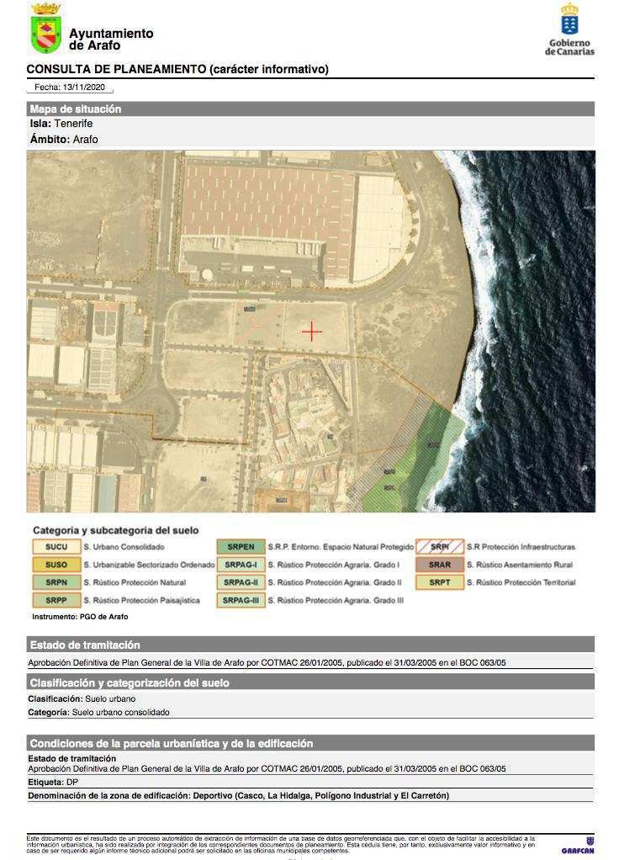
Cód. Validación: 576FHDJA5ZSCZ357GRA7476LT | Verificación: https://candelaria.sedelectronica.es/
Documento firmado electrónicamente desde la plataforma esPublico Gestiona | Página 136 de 202

10. CLASIFICACIÓN, CATEGORIZACIÓN Y CALIFICACIÓN DEL SUELO
Cód. Validación: 576FHDJA5ZSCZ357GRA7476LT | Verificación: https://candelaria.sedelectronica.es/
Documento firmado electrónicamente desde la plataforma esPublico Gestiona | Página 137 de 202
CLASIFICACION DEL SUELO | Suelo Urbano
CATEGORIZACIÓN DEL SUELO | Suelo Urbano Consolidado
CALIFICACIÓN DEL SUELO | Deportivo

11. COORDENADAS UTM

 | COORDENADAS UTM MANZANA L
PUNTO | X | Y
1 | 366313.4000 | 3134677.2100
2 | 366313.3900 | 3134677.3800
3 | 366313.3700 | 3134677.5500
4 | 366313.3500 | 3134677.7300
5 | 366313.3200 | 3134677.9000
6 | 366313.2800 | 3134678.0700
7 | 366313.2400 | 3134678.2400
8 | 366313.1900 | 3134678.4000
9 | 366313.1400 | 3134678.5700
10 | 366313.0800 | 3134678.7300
11 | 366313.0100 | 3134678.8900
12 | 366312.9400 | 3134679.0500
13 | 366312.8700 | 3134679.2100
14 | 366312.7900 | 3134679.3600
15 | 366312.7000 | 3134679.5100
16 | 366312.6100 | 3134679.6600
17 | 366312.5100 | 3134679.8100
18 | 366312.4100 | 3134679.9500
19 | 366312.3000 | 3134680.0900
20 | 366312.1900 | 3134680.2200
21 | 366312.0700 | 3134680.3500
22 | 366311.9500 | 3134680.4700
23 | 366311.8300 | 3134680.6000
24 | 366311.7000 | 3134680.7100
25 | 366311.5700 | 3134680.8200
26 | 366311.4300 | 3134680.9300
27 | 366311.2900 | 3134681.0300
28 | 366311.1500 | 3134681.1300
29 | 366311.0000 | 3134681.2300
30 | 366310.8500 | 3134681.3100
31 | 366310.7000 | 3134681.4000
32 | 366310.5400 | 3134681.4700
33 | 366310.3800 | 3134681.5400
34 | 366310.2200 | 3134681.6100
35 | 366310.0600 | 3134681.6700
36 | 366309.8900 | 3134681.7200
37 | 366309.7300 | 3134681.7700
38 | 366309.5600 | 3134681.8200
39 | 366309.3900 | 3134681.8500
40 | 366309.2200 | 3134681.8800
41 | 366309.0400 | 3134681.9100
42 | 366308.8700 | 3134681.9300
43 | 366308.7000 | 3134681.9400
44 | 366308.5200 | 3134681.9500
45 | 366239.1800 | 3134683.5800
46 | 366234.8400 | 3134627.3000
47 | 366312.8500 | 3134622.4400
48 | 366312.9600 | 3134622.4300
49 | 366313.0600 | 3134622.4300
50 | 366313.1600 | 3134622.4300
51 | 366313.2700 | 3134622.4400
52 | 366313.3700 | 3134622.4500
53 | 366313.4700 | 3134622.4600
54 | 366313.5700 | 3134622.4800
55 | 366313.6700 | 3134622.5000
56 | 366313.7700 | 3134622.5200
57 | 366313.8700 | 3134622.5500
58 | 366313.9700 | 3134622.5800
59 | 366314.0700 | 3134622.6100
60 | 366314.1700 | 3134622.6500
61 | 366314.2600 | 3134622.6900
62 | 366314.3500 | 3134622.7400
63 | 366314.4500 | 3134622.7800
64 | 366314.5400 | 3134622.8300
65 | 366314.6200 | 3134622.8800
66 | 366314.7100 | 3134622.9400
67 | 366314.8000 | 3134623.0000
68 | 366314.8800 | 3134623.0600
69 | 366314.9600 | 3134623.1300
70 | 366315.0400 | 3134623.1900
71 | 366315.1100 | 3134623.2600
72 | 366315.1900 | 3134623.3400
73 | 366315.2600 | 3134623.4100
74 | 366315.3200 | 3134623.4900
75 | 366315.3900 | 3134623.5700
76 | 366315.4500 | 3134623.6500
Cód. Validación: 576FHDJA5ZSCZ357GRA7476LT | Verificación: https://candelaria.sedelectronica.es/
Documento firmado electrónicamente desde la plataforma esPublico Gestiona | Página 138 de 202
77 | 366315.5100 | 3134623.7300
78 | 366315.5700 | 3134623.8200
79 | 366315.6200 | 3134623.9100
80 | 366315.6700 | 3134624.0000
81 | 366315.7200 | 3134624.0900
82 | 366315.7700 | 3134624.1800
83 | 366315.8100 | 3134624.2800
84 | 366315.8500 | 3134624.3700
85 | 366315.8800 | 3134624.4700
86 | 366315.9100 | 3134624.5700
87 | 366315.9400 | 3134624.6700
88 | 366315.9700 | 3134624.7700
89 | 366315.9900 | 3134624.8700
90 | 366316.0000 | 3134624.9700
91 | 366316.0200 | 3134625.0700
92 | 366316.0300 | 3134625.1700
93 | 366316.0400 | 3134625.2800
94 | 366316.0400 | 3134625.3800
95 | 366316.0400 | 3134625.4800
96 | 366316.0400 | 3134625.5900
1 | 366313.4000 | 3134677.2100

Cód. Validación: 576FHDJA5ZSCZ357GRA7476LT | Verificación: https://candelaria.sedelectronica.es/
Documento firmado electrónicamente desde la plataforma esPublico Gestiona | Página 139 de 202

12. FOTOGRAFÍAS
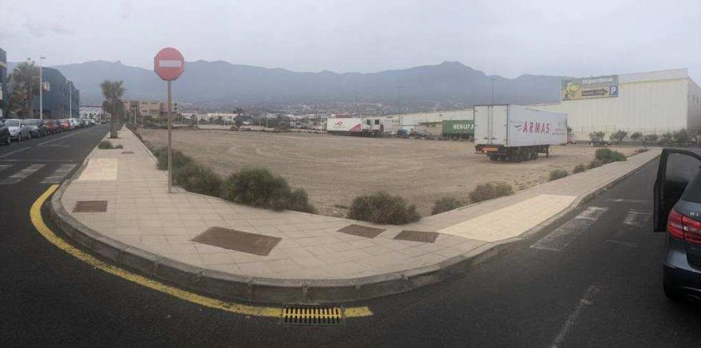
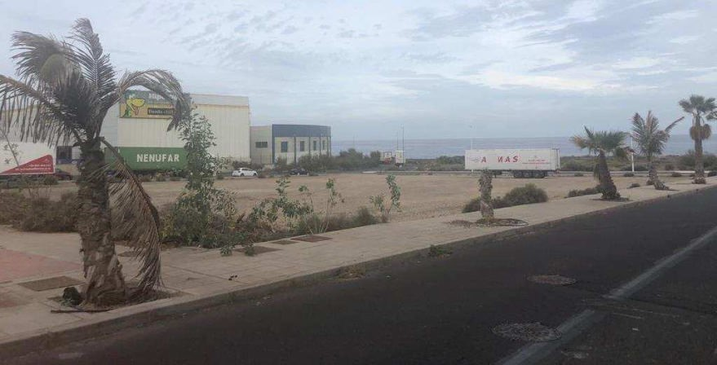

Cód. Validación: 576FHDJA5ZSCZ357GRA7476LT | Verificación: https://candelaria.sedelectronica.es/
Documento firmado electrónicamente desde la plataforma esPublico Gestiona | Página 140 de 202

13. PLANOS
Cód. Validación: 576FHDJA5ZSCZ357GRA7476LT | Verificación: https://candelaria.sedelectronica.es/
Documento firmado electrónicamente desde la plataforma esPublico Gestiona | Página 141 de 202



Y para que conste a los efectos oportunos, salvo error u omisión, se firma el presente informe. “

No obstante, la Junta de Gobierno Local acordará lo más procedente.

Consta en el expediente Informe Jurídico emitido por Doña María del Pilar Chico Delgado, que desempeña el puesto de Técnico de la Administración General, de 18 de noviembre de 2020, debidamente conformado por Don Octavio Manuel Fernández Hernández, Secretario General, de 19 de noviembre de 2020, del siguiente tenor literal:

“INFORME JURIDICO

La Técnico de Administración General, Mª del Pilar Chico Delgado, en relación con el expediente arriba indicado, emite el siguiente informe con la conformidad del Secretario General, Octavio Manuel Fernández Hernández.
Cód. Validación: 576FHDJA5ZSCZ357GRA7476LT | Verificación: https://candelaria.sedelectronica.es/
Documento firmado electrónicamente desde la plataforma esPublico Gestiona | Página 142 de 202

ANTECEDENTES

Visto el expediente iniciado para llevar a cabo la actualización del Inventario de bienes del Ayuntamiento de Candelaria y a la incorporación en el mismo de la Manzana L del Polígono Industrial Valle de Güímar.

Visto que entidades locales están obligadas a formar inventario valorado de todos los bienes y derechos que les pertenecen y que será objeto de actualización continua de conformidad con lo dispuesto en los artículos 32 y ss. del Real Decreto 1372/1986, de 13 de junio, por el que se aprueba el Reglamento de Bienes de las Entidades Locales y el artículo 86 del Texto Refundido de las Disposiciones Legales Vigentes en Materia de Régimen Local aprobado por Real Decreto Legislativo 781/1986, de 18 de abril.

Se han realizado los trabajos y trámites necesarios para aprobar la ficha de la Manzana L del Polígono Industrial Valle de Güímar e incluirlo en el Inventario de Bienes del Ayuntamiento de Candelaria.

Consta en el expediente el informe emitido por la Oficina técnica de fecha 17/11/2020, cuyo tenor literal es el siguiente:

“...Visto el expediente antedicho, en relación a la inscripción registral de la parcela de la Manzana L del Polígono Industrial Valle de Güímar en el Inventario Municipal de Bienes y Derechos, en cumplimiento con el artículo 20 del RD 1372/1986, de 13 de junio, Alicia Torres Díaz, geógrafa de la Oficina Técnica Municipal, emite el siguiente informe:

1. DENOMINACIÓN
Manzana L del Polígono Industrial Valle de Güímar.

2. NATURALEZA DEL BIEN
Localización: Manzana L. Polígono Industrial Valle de Güímar. Arafo.

Referencia catastral: 6246602CS6364N0000ZM
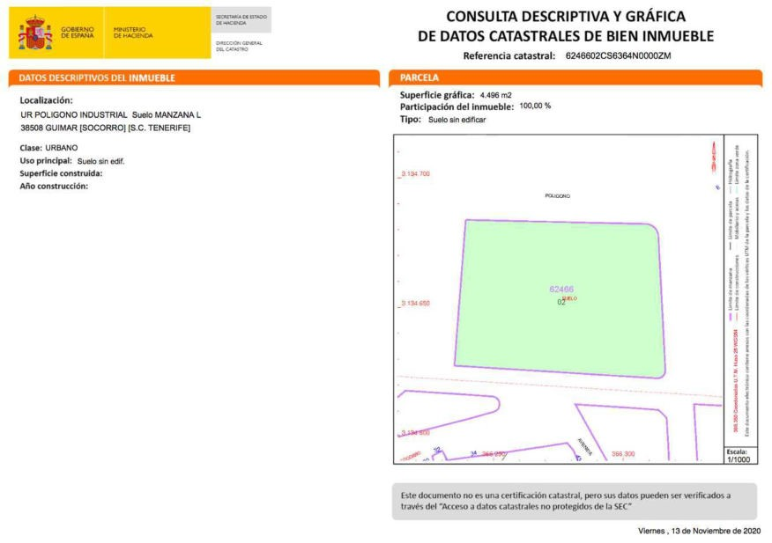
Cód. Validación: 576FHDJA5ZSCZ357GRA7476LT | Verificación: https://candelaria.sedelectronica.es/
Documento firmado electrónicamente desde la plataforma esPublico Gestiona | Página 143 de 202

3. LINDEROS

Norte | Zona de servicios de la vía a la que da frente, en sentido Este-Oeste, a través de los cruces de calles designados con los números 12´y 12.
Sur | Zona de servicios de la vía a la que da frente, en sentido Este-Oeste, a través de los cruces de calles designados con los números 51 y 49 en el
 | plano 3 del Proyecto de Urbanización Parcial del Área Urbana de El Socorro (2ªfase).
Este | Vía que discurre en sentido Norte-Sur a través de los cruces de calles designadas como 50 y 51.
Oeste | Manzana designada como JD (plaza).

4. | SUPERFICI | E
Superficie total de la parcela |  |  | 4.496 m²

5. | DESCRIPCIÓN GENERAL
Trozo de terreno que presenta la misma pendiente en toda su superficie, ubicado en el término municipal de Arafo, dentro del Polígono Industrial Valle de Güímar. Se encuentran urbanizadas todas las vías que lo circundan.
6. NATURALEZA DEL DERECHO
Bien inmueble de dominio público y servicio público.

7. TÍTULO
Escritura pública de segregación y cesión obligatoria gratuita de terrenos y otros bienes por obligaciones urbanísticas del Polígono Industrial Valle de Güímar, otorgada ante el Notario de Güímar, D. Francisco Javier Juan Rico, el 23 de julio de 2013, no 291 de protocolo.
Cód. Validación: 576FHDJA5ZSCZ357GRA7476LT | Verificación: https://candelaria.sedelectronica.es/
Documento firmado electrónicamente desde la plataforma esPublico Gestiona | Página 144 de 202
La Manzana L es una cesión de la Asociación Mixta de Compensación del Polígono Industrial Valle de Güímar a los ayuntamientos de Candelaria, Arafo y Güímar por partes iguales e indivisas.

8. DESTINO Y ACUERDO QUE LO HUBIERE DISPUESTO

Destino: Dotacional. Deportivo

9. | RÉGIMEN URBANÍSTICO DE APLICACIÓN
El terreno se encuentra en el término municipal de Arafo, por lo que se ha consultado la base de datos de Grafcan (www.grafcan.es) para comprobar que el régimen urbanístico de aplicación es el Plan General de la Villa de Arafo, planeamiento municipal en vigor aprobado por COTMAC el 26 de enero de 2005 y publicado el 31 de marzo de 2005 en el BOC 063/05.
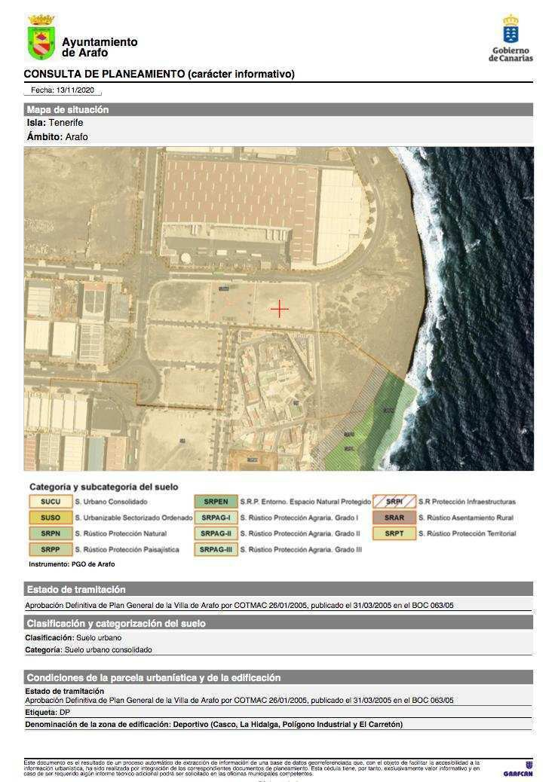
Cód. Validación: 576FHDJA5ZSCZ357GRA7476LT | Verificación: https://candelaria.sedelectronica.es/
Documento firmado electrónicamente desde la plataforma esPublico Gestiona | Página 145 de 202

10. CLASIFICACIÓN, CATEGORIZACIÓN Y CALIFICACIÓN DEL SUELO
Cód. Validación: 576FHDJA5ZSCZ357GRA7476LT | Verificación: https://candelaria.sedelectronica.es/
Documento firmado electrónicamente desde la plataforma esPublico Gestiona | Página 146 de 202
CLASIFICACION DEL SUELO | Suelo Urbano
CATEGORIZACIÓN DEL SUELO | Suelo Urbano Consolidado
CALIFICACIÓN DEL SUELO | Deportivo

11. COORDENADAS UTM

 | COORDENADAS UTM MANZANA L
PUNTO | X | Y
1 | 366313.4000 | 3134677.2100
2 | 366313.3900 | 3134677.3800
3 | 366313.3700 | 3134677.5500
4 | 366313.3500 | 3134677.7300
5 | 366313.3200 | 3134677.9000
6 | 366313.2800 | 3134678.0700
7 | 366313.2400 | 3134678.2400
8 | 366313.1900 | 3134678.4000
9 | 366313.1400 | 3134678.5700
10 | 366313.0800 | 3134678.7300
11 | 366313.0100 | 3134678.8900
12 | 366312.9400 | 3134679.0500
13 | 366312.8700 | 3134679.2100
14 | 366312.7900 | 3134679.3600
15 | 366312.7000 | 3134679.5100
16 | 366312.6100 | 3134679.6600
17 | 366312.5100 | 3134679.8100
18 | 366312.4100 | 3134679.9500
19 | 366312.3000 | 3134680.0900
20 | 366312.1900 | 3134680.2200
21 | 366312.0700 | 3134680.3500
22 | 366311.9500 | 3134680.4700
23 | 366311.8300 | 3134680.6000
24 | 366311.7000 | 3134680.7100
25 | 366311.5700 | 3134680.8200
26 | 366311.4300 | 3134680.9300
27 | 366311.2900 | 3134681.0300
28 | 366311.1500 | 3134681.1300
29 | 366311.0000 | 3134681.2300
30 | 366310.8500 | 3134681.3100
31 | 366310.7000 | 3134681.4000
32 | 366310.5400 | 3134681.4700
33 | 366310.3800 | 3134681.5400
34 | 366310.2200 | 3134681.6100
35 | 366310.0600 | 3134681.6700
36 | 366309.8900 | 3134681.7200
37 | 366309.7300 | 3134681.7700
38 | 366309.5600 | 3134681.8200
39 | 366309.3900 | 3134681.8500
40 | 366309.2200 | 3134681.8800
41 | 366309.0400 | 3134681.9100
42 | 366308.8700 | 3134681.9300
43 | 366308.7000 | 3134681.9400
44 | 366308.5200 | 3134681.9500
45 | 366239.1800 | 3134683.5800
46 | 366234.8400 | 3134627.3000
47 | 366312.8500 | 3134622.4400
48 | 366312.9600 | 3134622.4300
49 | 366313.0600 | 3134622.4300
50 | 366313.1600 | 3134622.4300
51 | 366313.2700 | 3134622.4400
52 | 366313.3700 | 3134622.4500
53 | 366313.4700 | 3134622.4600
54 | 366313.5700 | 3134622.4800
55 | 366313.6700 | 3134622.5000
56 | 366313.7700 | 3134622.5200
57 | 366313.8700 | 3134622.5500
58 | 366313.9700 | 3134622.5800
59 | 366314.0700 | 3134622.6100
60 | 366314.1700 | 3134622.6500
61 | 366314.2600 | 3134622.6900
62 | 366314.3500 | 3134622.7400
63 | 366314.4500 | 3134622.7800
64 | 366314.5400 | 3134622.8300
65 | 366314.6200 | 3134622.8800
66 | 366314.7100 | 3134622.9400
67 | 366314.8000 | 3134623.0000
68 | 366314.8800 | 3134623.0600
69 | 366314.9600 | 3134623.1300
70 | 366315.0400 | 3134623.1900
71 | 366315.1100 | 3134623.2600
72 | 366315.1900 | 3134623.3400
73 | 366315.2600 | 3134623.4100
74 | 366315.3200 | 3134623.4900
75 | 366315.3900 | 3134623.5700
76 | 366315.4500 | 3134623.6500
Cód. Validación: 576FHDJA5ZSCZ357GRA7476LT | Verificación: https://candelaria.sedelectronica.es/
Documento firmado electrónicamente desde la plataforma esPublico Gestiona | Página 147 de 202
77 | 366315.5100 | 3134623.7300
78 | 366315.5700 | 3134623.8200
79 | 366315.6200 | 3134623.9100
80 | 366315.6700 | 3134624.0000
81 | 366315.7200 | 3134624.0900
82 | 366315.7700 | 3134624.1800
83 | 366315.8100 | 3134624.2800
84 | 366315.8500 | 3134624.3700
85 | 366315.8800 | 3134624.4700
86 | 366315.9100 | 3134624.5700
87 | 366315.9400 | 3134624.6700
88 | 366315.9700 | 3134624.7700
89 | 366315.9900 | 3134624.8700
90 | 366316.0000 | 3134624.9700
91 | 366316.0200 | 3134625.0700
92 | 366316.0300 | 3134625.1700
93 | 366316.0400 | 3134625.2800
94 | 366316.0400 | 3134625.3800
95 | 366316.0400 | 3134625.4800
96 | 366316.0400 | 3134625.5900
1 | 366313.4000 | 3134677.2100

Cód. Validación: 576FHDJA5ZSCZ357GRA7476LT | Verificación: https://candelaria.sedelectronica.es/
Documento firmado electrónicamente desde la plataforma esPublico Gestiona | Página 148 de 202

12. FOTOGRAFÍAS

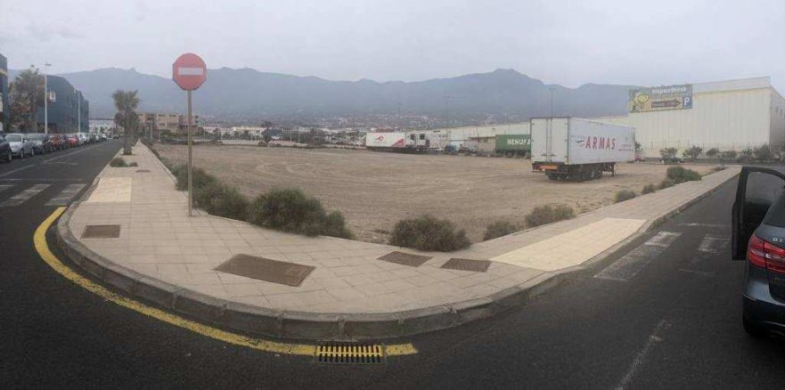
Cód. Validación: 576FHDJA5ZSCZ357GRA7476LT | Verificación: https://candelaria.sedelectronica.es/
Documento firmado electrónicamente desde la plataforma esPublico Gestiona | Página 149 de 202

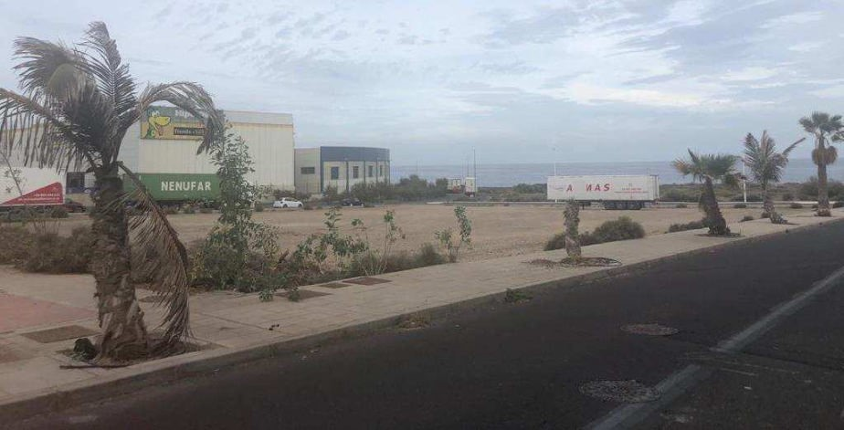

13. PLANOS
Cód. Validación: 576FHDJA5ZSCZ357GRA7476LT | Verificación: https://candelaria.sedelectronica.es/
Documento firmado electrónicamente desde la plataforma esPublico Gestiona | Página 150 de 202



Y para que conste a los efectos oportunos, salvo error u omisión, se firma el presente informe...”

FUNDAMENTOS JURIDICOS

La Legislación aplicable viene determinada por:
— Los artículos 17 a 36 del Reglamento de Bienes de las Entidades Locales aprobado por Real Decreto 1372/1986, de 13 de junio.
— El artículo 86 del Texto Refundido de las Disposiciones Legales Vigentes en Materia de Régimen Local aprobado por Real Decreto Legislativo 781/1986, de 18 de abril y la disposición transitoria del Reglamento de Bienes de las Entidades Locales (RB), aprobado por Real Decreto 1372/1986, de 13 de junio (BOE de 7 de julio), que establece la obligación de inventariar todos los bienes, cualquiera que sea su naturaleza, y, entre ellos, todos los de dominio público, incluidas las vías públicas.
El Pleno de la corporación Local será el órgano competente para acordar la aprobación del inventario ya formado, su rectificación y comprobación. En este supuesto, se encuentran delegadas las competencias para aprobación, modificación y rectificación del Inventario de Bienes y Derechos de la Corporación en la Junta de Gobierno Local, por acuerdo del pleno celebrado el día 28 de junio de 2019.
Cód. Validación: 576FHDJA5ZSCZ357GRA7476LT | Verificación: https://candelaria.sedelectronica.es/
Documento firmado electrónicamente desde la plataforma esPublico Gestiona | Página 151 de 202
Visto cuanto antecede, la que suscribe eleva la siguiente propuesta de resolución:

PROPUESTA DE RESOLUCIÓN

PRIMERO: Actualizar el Inventario de bienes de la Corporación, incorporando las rectificaciones oportunas según la ficha que se adjunta correspondiente a la Manzana L del Polígono Industrial Valle de Güímar, siendo la descripción de la misma la siguiente:
Trozo de terreno que presenta la misma pendiente en toda su superficie, ubicado en el término municipal de Arafo, dentro del Polígono Industrial Valle de Güímar. Se encuentran urbanizadas todas las vías que lo circundan.

SEGUNDO: Aprobar la ficha de inventario 110248 (referencia 100259) que se transcribe:

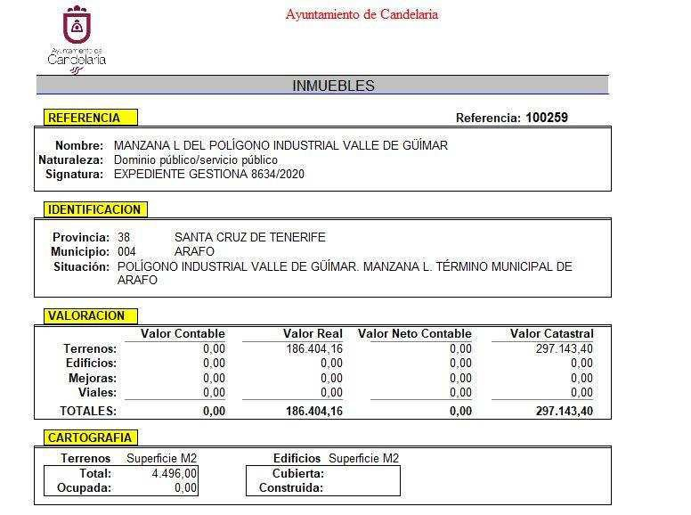
Cód. Validación: 576FHDJA5ZSCZ357GRA7476LT | Verificación: https://candelaria.sedelectronica.es/
Documento firmado electrónicamente desde la plataforma esPublico Gestiona | Página 152 de 202

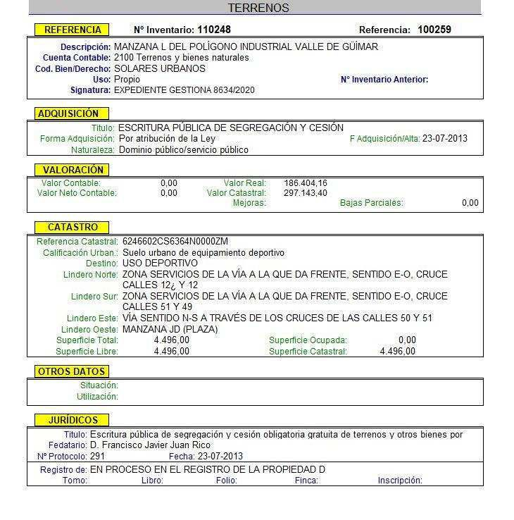
Cód. Validación: 576FHDJA5ZSCZ357GRA7476LT | Verificación: https://candelaria.sedelectronica.es/
Documento firmado electrónicamente desde la plataforma esPublico Gestiona | Página 153 de 202

TERCERO: Facultar a la Alcaldesa-Presidenta para que realice cuantas actuaciones considere precisas en aplicación del presente acuerdo.”

No obstante, la Junta de Gobierno Local acordará lo más procedente.

Consta en el expediente propuesta de la Alcaldesa-Presidenta, de fecha 19 de noviembre de 2020, cuyo tenor literal es el siguiente:

“PROPUESTA

La que suscribe, Alcaldesa-Presidenta del Ayuntamiento de la Villa de Candelaria, al amparo de lo dispuesto en el Reglamento de Organización, Funcionamiento y Régimen Jurídico de las Entidades Locales, así como en la Ley 7/85, de 2 de abril, Reguladora de las Bases de Régimen Local, tiene el honor de someter a la Junta de Gobierno local la siguiente propuesta:

Visto el informe jurídico de la Técnico de Administración General, Mª del Pilar Chico Delgado, de fecha 18 de noviembre de 2020, conformado por el Secretario General Octavio Manuel Fernández Hernández, que transcrito literalmente dice:

“ANTECEDENTES
Visto el expediente iniciado para llevar a cabo la actualización del Inventario de bienes del Ayuntamiento de Candelaria y a la incorporación en el mismo de la Manzana L del Polígono Industrial Valle de Güímar.

Visto que entidades locales están obligadas a formar inventario valorado de todos los bienes y derechos que les pertenecen y que será objeto de actualización continua de conformidad con lo dispuesto en los artículos 32 y ss. del Real Decreto 1372/1986, de 13 de junio, por el que se aprueba el Reglamento de Bienes de las Entidades Locales y el artículo 86 del Texto Refundido de las Disposiciones Legales Vigentes en Materia de Régimen Local aprobado por Real Decreto Legislativo 781/1986, de 18 de abril.
Cód. Validación: 576FHDJA5ZSCZ357GRA7476LT | Verificación: https://candelaria.sedelectronica.es/
Documento firmado electrónicamente desde la plataforma esPublico Gestiona | Página 154 de 202

Se han realizado los trabajos y trámites necesarios para aprobar la ficha de la Manzana L del Polígono Industrial Valle de Güímar e incluirlo en el Inventario de Bienes del Ayuntamiento de Candelaria.

Consta en el expediente el informe emitido por la Oficina técnica de fecha 17/11/2020, cuyo tenor literal es el siguiente:

“...Visto el expediente antedicho, en relación a la inscripción registral de la parcela de la Manzana L del Polígono Industrial Valle de Güímar en el Inventario Municipal de Bienes y Derechos, en cumplimiento con el artículo 20 del RD 1372/1986, de 13 de junio, Alicia Torres Díaz, geógrafa de la Oficina Técnica Municipal, emite el siguiente informe:

1. DENOMINACIÓN
Manzana L del Polígono Industrial Valle de Güímar.

2. NATURALEZA DEL BIEN
Localización: Manzana L. Polígono Industrial Valle de Güímar. Arafo.

Referencia catastral: 6246602CS6364N0000ZM

Cód. Validación: 576FHDJA5ZSCZ357GRA7476LT | Verificación: https://candelaria.sedelectronica.es/
Documento firmado electrónicamente desde la plataforma esPublico Gestiona | Página 155 de 202

3. LINDEROS

Norte | Zona de servicios de la vía a la que da frente, en sentido Este-Oeste, a través de los cruces de calles designados con los números 12´y 12.
Sur | Zona de servicios de la vía a la que da frente, en sentido Este-Oeste, a través de los cruces de calles designados con los números 51 y 49 en el plano 3 del Proyecto de Urbanización Parcial del Área Urbana de El Socorro (2ªfase).
Este | Vía que discurre en sentido Norte-Sur a través de los cruces de calles designadas como 50 y 51.
Oeste | Manzana designada como JD (plaza).

4. SUPERFICIE
Superficie total de la parcela | 4.496 m²

5. | DESCRIPCIÓN GENERAL
Trozo de terreno que presenta la misma pendiente en toda su superficie, ubicado en el término municipal de Arafo, dentro del Polígono Industrial Valle de Güímar. Se encuentran urbanizadas todas las vías que lo circundan.

6. NATURALEZA DEL DERECHO
Bien inmueble de dominio público y servicio público.

7. TÍTULO
Escritura pública de segregación y cesión obligatoria gratuita de terrenos y otros bienes por obligaciones urbanísticas del Polígono Industrial Valle de Güímar, otorgada ante el Notario de Güímar, D. Francisco Javier Juan Rico, el 23 de julio de 2013, nº 291 de protocolo.

La parcela es una cesión de la Asociación Mixta de Compensación del Polígono Industrial Valle de Güímar a los ayuntamientos de Candelaria, Arafo y Güímar por partes iguales e indivisas.

8. DESTINO Y ACUERDO QUE LO HUBIERE DISPUESTO
Cód. Validación: 576FHDJA5ZSCZ357GRA7476LT | Verificación: https://candelaria.sedelectronica.es/
Documento firmado electrónicamente desde la plataforma esPublico Gestiona | Página 156 de 202
Destino: Dotacional. Deportivo

9. | RÉGIMEN URBANÍSTICO DE APLICACIÓN
El terreno se encuentra en el término municipal de Arafo, por lo que se ha consultado la base de datos de Grafcan (www.grafcan.es) para comprobar que el régimen urbanístico de aplicación es el Plan General de la Villa de Arafo, planeamiento municipal en vigor aprobado por COTMAC el 26 de enero de 2005 y publicado el 31 de marzo de 2005 en el BOC 063/05.

Cód. Validación: 576FHDJA5ZSCZ357GRA7476LT | Verificación: https://candelaria.sedelectronica.es/
Documento firmado electrónicamente desde la plataforma esPublico Gestiona | Página 157 de 202

10. CLASIFICACIÓN, CATEGORIZACIÓN Y CALIFICACIÓN DEL SUELO
Cód. Validación: 576FHDJA5ZSCZ357GRA7476LT | Verificación: https://candelaria.sedelectronica.es/
Documento firmado electrónicamente desde la plataforma esPublico Gestiona | Página 158 de 202
CLASIFICACION DEL SUELO | Suelo Urbano
CATEGORIZACIÓN DEL SUELO | Suelo Urbano Consolidado
CALIFICACIÓN DEL SUELO | Deportivo

11. COORDENADAS UTM

 | COORDENADAS UTM MANZANA L
PUNTO | X | Y
1 | 366313.4000 | 3134677.2100
2 | 366313.3900 | 3134677.3800
3 | 366313.3700 | 3134677.5500
4 | 366313.3500 | 3134677.7300
5 | 366313.3200 | 3134677.9000
6 | 366313.2800 | 3134678.0700
7 | 366313.2400 | 3134678.2400
8 | 366313.1900 | 3134678.4000
9 | 366313.1400 | 3134678.5700
10 | 366313.0800 | 3134678.7300
11 | 366313.0100 | 3134678.8900
12 | 366312.9400 | 3134679.0500
13 | 366312.8700 | 3134679.2100
14 | 366312.7900 | 3134679.3600
15 | 366312.7000 | 3134679.5100
16 | 366312.6100 | 3134679.6600
17 | 366312.5100 | 3134679.8100
18 | 366312.4100 | 3134679.9500
19 | 366312.3000 | 3134680.0900
20 | 366312.1900 | 3134680.2200
21 | 366312.0700 | 3134680.3500
22 | 366311.9500 | 3134680.4700
23 | 366311.8300 | 3134680.6000
24 | 366311.7000 | 3134680.7100
25 | 366311.5700 | 3134680.8200
26 | 366311.4300 | 3134680.9300
27 | 366311.2900 | 3134681.0300
28 | 366311.1500 | 3134681.1300
29 | 366311.0000 | 3134681.2300
30 | 366310.8500 | 3134681.3100
31 | 366310.7000 | 3134681.4000
32 | 366310.5400 | 3134681.4700
33 | 366310.3800 | 3134681.5400
34 | 366310.2200 | 3134681.6100
35 | 366310.0600 | 3134681.6700
36 | 366309.8900 | 3134681.7200
37 | 366309.7300 | 3134681.7700
38 | 366309.5600 | 3134681.8200
39 | 366309.3900 | 3134681.8500
40 | 366309.2200 | 3134681.8800
41 | 366309.0400 | 3134681.9100
42 | 366308.8700 | 3134681.9300
43 | 366308.7000 | 3134681.9400
44 | 366308.5200 | 3134681.9500
45 | 366239.1800 | 3134683.5800
46 | 366234.8400 | 3134627.3000
47 | 366312.8500 | 3134622.4400
48 | 366312.9600 | 3134622.4300
49 | 366313.0600 | 3134622.4300
50 | 366313.1600 | 3134622.4300
51 | 366313.2700 | 3134622.4400
52 | 366313.3700 | 3134622.4500
53 | 366313.4700 | 3134622.4600
54 | 366313.5700 | 3134622.4800
55 | 366313.6700 | 3134622.5000
56 | 366313.7700 | 3134622.5200
57 | 366313.8700 | 3134622.5500
58 | 366313.9700 | 3134622.5800
59 | 366314.0700 | 3134622.6100
60 | 366314.1700 | 3134622.6500
61 | 366314.2600 | 3134622.6900
62 | 366314.3500 | 3134622.7400
63 | 366314.4500 | 3134622.7800
64 | 366314.5400 | 3134622.8300
65 | 366314.6200 | 3134622.8800
66 | 366314.7100 | 3134622.9400
67 | 366314.8000 | 3134623.0000
68 | 366314.8800 | 3134623.0600
69 | 366314.9600 | 3134623.1300
70 | 366315.0400 | 3134623.1900
71 | 366315.1100 | 3134623.2600
72 | 366315.1900 | 3134623.3400
73 | 366315.2600 | 3134623.4100
74 | 366315.3200 | 3134623.4900
75 | 366315.3900 | 3134623.5700
76 | 366315.4500 | 3134623.6500
Cód. Validación: 576FHDJA5ZSCZ357GRA7476LT | Verificación: https://candelaria.sedelectronica.es/
Documento firmado electrónicamente desde la plataforma esPublico Gestiona | Página 159 de 202
77 | 366315.5100 | 3134623.7300
78 | 366315.5700 | 3134623.8200
79 | 366315.6200 | 3134623.9100
80 | 366315.6700 | 3134624.0000
81 | 366315.7200 | 3134624.0900
82 | 366315.7700 | 3134624.1800
83 | 366315.8100 | 3134624.2800
84 | 366315.8500 | 3134624.3700
85 | 366315.8800 | 3134624.4700
86 | 366315.9100 | 3134624.5700
87 | 366315.9400 | 3134624.6700
88 | 366315.9700 | 3134624.7700
89 | 366315.9900 | 3134624.8700
90 | 366316.0000 | 3134624.9700
91 | 366316.0200 | 3134625.0700
92 | 366316.0300 | 3134625.1700
93 | 366316.0400 | 3134625.2800
94 | 366316.0400 | 3134625.3800
95 | 366316.0400 | 3134625.4800
96 | 366316.0400 | 3134625.5900
1 | 366313.4000 | 3134677.2100

Cód. Validación: 576FHDJA5ZSCZ357GRA7476LT | Verificación: https://candelaria.sedelectronica.es/
Documento firmado electrónicamente desde la plataforma esPublico Gestiona | Página 160 de 202

12. FOTOGRAFÍAS

Cód. Validación: 576FHDJA5ZSCZ357GRA7476LT | Verificación: https://candelaria.sedelectronica.es/
Documento firmado electrónicamente desde la plataforma esPublico Gestiona | Página 161 de 202

13. PLANOS
Cód. Validación: 576FHDJA5ZSCZ357GRA7476LT | Verificación: https://candelaria.sedelectronica.es/
Documento firmado electrónicamente desde la plataforma esPublico Gestiona | Página 162 de 202

Y para que conste a los efectos oportunos, salvo error u omisión, se firma el presente informe...”

FUNDAMENTOS JURIDICOS

La Legislación aplicable viene determinada por:
— Los artículos 17 a 36 del Reglamento de Bienes de las Entidades Locales aprobado por Real Decreto 1372/1986, de 13 de junio.
— El artículo 86 del Texto Refundido de las Disposiciones Legales Vigentes en Materia de Régimen Local aprobado por Real Decreto Legislativo 781/1986, de 18 de abril y la disposición transitoria del Reglamento de Bienes de las Entidades Locales (RB), aprobado por Real Decreto 1372/1986, de 13 de junio (BOE de 7 de julio), que establece la obligación de inventariar todos los bienes, cualquiera que sea su naturaleza, y, entre ellos, todos los de dominio público, incluidas las vías públicas.
El Pleno de la corporación Local será el órgano competente para acordar la aprobación del inventario ya formado, su rectificación y comprobación. En este supuesto, se encuentran delegadas las competencias para aprobación, modificación y rectificación del Inventario de Bienes y Derechos de la Corporación en la Junta de Gobierno Local, por acuerdo del pleno celebrado el día 28 de junio de 2019.
Cód. Validación: 576FHDJA5ZSCZ357GRA7476LT | Verificación: https://candelaria.sedelectronica.es/
Documento firmado electrónicamente desde la plataforma esPublico Gestiona | Página 163 de 202
Visto cuanto antecede, la que suscribe eleva la siguiente propuesta de resolución:

PROPUESTA DE RESOLUCIÓN

PRIMERO: Actualizar el Inventario de bienes de la Corporación, incorporando las rectificaciones oportunas según la ficha que se adjunta correspondiente a la Manzana L del Polígono Industrial Valle de Güímar, siendo la descripción de la misma la siguiente:
Trozo de terreno que presenta la misma pendiente en toda su superficie, ubicado en el término municipal de Arafo, dentro del Polígono Industrial Valle de Güímar. Se encuentran urbanizadas todas las vías que lo circundan.

SEGUNDO: Aprobar la ficha de inventario 110248 (referencia 100259) que se transcribe:

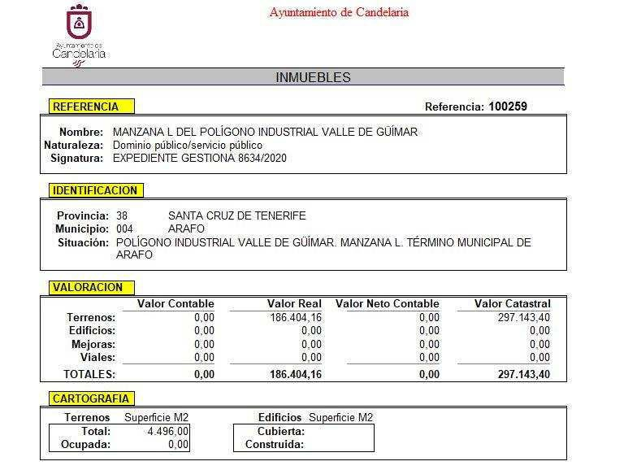
Cód. Validación: 576FHDJA5ZSCZ357GRA7476LT | Verificación: https://candelaria.sedelectronica.es/
Documento firmado electrónicamente desde la plataforma esPublico Gestiona | Página 164 de 202

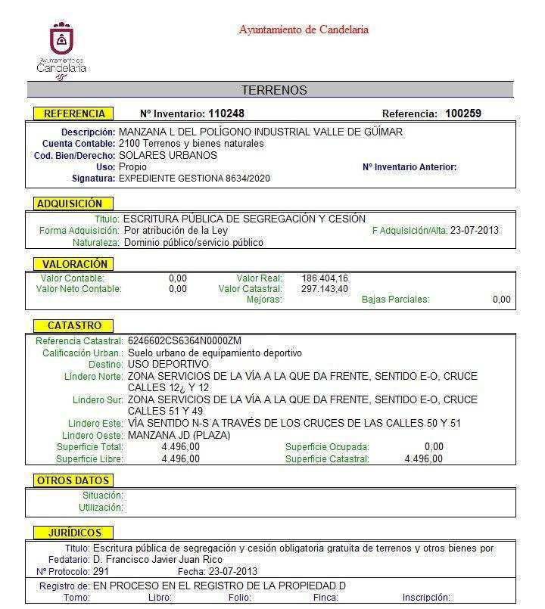
Cód. Validación: 576FHDJA5ZSCZ357GRA7476LT | Verificación: https://candelaria.sedelectronica.es/
Documento firmado electrónicamente desde la plataforma esPublico Gestiona | Página 165 de 202

TERCERO: Facultar a la Alcaldesa-Presidenta para que realice cuantas actuaciones considere precisas en aplicación del presente acuerdo...”

En virtud de lo expuesto, se somete a la Junta de Gobierno Local la siguiente propuesta de Acuerdo:

PROPUESTA DE ACUERDO

PRIMERO: Actualizar el Inventario de bienes de la Corporación, incorporando las rectificaciones oportunas según la ficha que se adjunta correspondiente a la Manzana L del Polígono Industrial Valle de Güímar, siendo la descripción de la misma la siguiente:
Trozo de terreno que presenta la misma pendiente en toda su superficie, ubicado en el término municipal de Arafo, dentro del Polígono Industrial Valle de Güímar. Se encuentran urbanizadas todas las vías que lo circundan.

SEGUNDO: Aprobar la ficha de inventario 110248 (referencia 100259) que se transcribe:

Cód. Validación: 576FHDJA5ZSCZ357GRA7476LT | Verificación: https://candelaria.sedelectronica.es/
Documento firmado electrónicamente desde la plataforma esPublico Gestiona | Página 166 de 202
Cód. Validación: 576FHDJA5ZSCZ357GRA7476LT | Verificación: https://candelaria.sedelectronica.es/
Documento firmado electrónicamente desde la plataforma esPublico Gestiona | Página 167 de 202

TERCERO: Facultar a la Alcaldesa-Presidenta para que realice cuantas actuaciones considere precisas en aplicación del presente acuerdo.

Por lo que se eleva esta propuesta a la Junta de Gobierno Local de esta Corporación, que resolverá como mejor proceda.”

No obstante, la Junta de Gobierno Local acordará lo más procedente.
La Junta de Gobierno Local, previo debate y por unanimidad de los miembros presentes, acuerda:

PRIMERO: Actualizar el Inventario de bienes de la Corporación, incorporando las rectificaciones oportunas según la ficha que se adjunta correspondiente a la Manzana L
del Polígono Industrial Valle de Güímar, siendo la descripción de la misma la siguiente:
Trozo de terreno que presenta la misma pendiente en toda su superficie, ubicado en el término municipal de Arafo, dentro del Polígono Industrial Valle de Güímar. Se encuentran urbanizadas todas las vías que lo circundan.

SEGUNDO: Aprobar la ficha de inventario 110248 (referencia 100259) que se transcribe:
Cód. Validación: 576FHDJA5ZSCZ357GRA7476LT | Verificación: https://candelaria.sedelectronica.es/
Documento firmado electrónicamente desde la plataforma esPublico Gestiona | Página 168 de 202

Cód. Validación: 576FHDJA5ZSCZ357GRA7476LT | Verificación: https://candelaria.sedelectronica.es/
Documento firmado electrónicamente desde la plataforma esPublico Gestiona | Página 169 de 202

TERCERO: Facultar a la Alcaldesa-Presidenta para que realice cuantas actuaciones considere precisas en aplicación del presente acuerdo.

7.- Expediente 8635/2020. Inscripción en el inventario de bienes de la Manzana J Polígono Industrial de Güímar.

Consta en el expediente Informe Técnico emitido por Doña Alicia Torres Díaz, que desempeña el puesto de trabajo de Geógrafa Municipal, de 17 de noviembre de 2020, del siguiente tenor literal:

“INFORME

Visto el expediente antedicho, en relación a la inscripción registral de la parcela de la Manzana J del Polígono Industrial Valle de Güímar en el Inventario Municipal de Bienes y Derechos, en cumplimiento con el artículo 20 del RD 1372/1986, de 13 de junio, Alicia Torres Díaz, geógrafa de la Oficina Técnica Municipal emite el siguiente informe:

1. DENOMINACIÓN
Manzana J del Polígono Industrial Valle de Güímar.

2. NATURALEZA DEL BIEN
Cód. Validación: 576FHDJA5ZSCZ357GRA7476LT | Verificación: https://candelaria.sedelectronica.es/
Documento firmado electrónicamente desde la plataforma esPublico Gestiona | Página 170 de 202
Localización: Manzana J. Polígono Industrial Valle de Güímar. Güímar.

Referencia catastral: 6344101CS6364S0001ZO
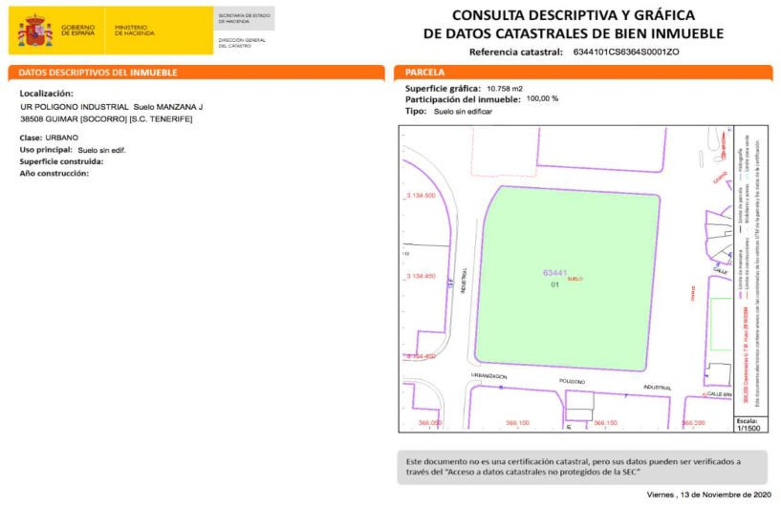

3. LINDEROS

Norte | Zona de servicios de la vía a la que da frente, en sentido Este-Oeste, a través de los cruces de calles designados con los números 56 y 55 del Proyecto de Urbanización Parcial del Área Urbana de El Socorro (2ªfase).
Sur | Zona de servicios de la vía a la que da frente, en sentido Este-Oeste, a través de los cruces de calles designados con los números 57 y 19 en el plano 3 del Proyecto de Urbanización Parcial del Área Urbana de El Socorro (2ªfase).
Este | Vía que discurre en sentido Norte-Sur a través de los cruces de calles designadas como 56 y 57 en el plano 3 del Proyecto de Urbanización Parcial del Área Urbana de El Socorro (2ªfase).
Oeste | Vía que discurre en sentido Norte-Sur a través de los cruces de calles designadas como 55 y 19 en el plano 3 del Proyecto de Urbanización Parcial del Área Urbana de El Socorro (2ªfase).
Cód. Validación: 576FHDJA5ZSCZ357GRA7476LT | Verificación: https://candelaria.sedelectronica.es/
Documento firmado electrónicamente desde la plataforma esPublico Gestiona | Página 171 de 202
4. | SUPERFICI | E
Superficie total de la parcela |  |  | 10.758 m²

5. DESCRIPCIÓN GENERAL
Trozo de terreno que presenta la misma pendiente en toda su superficie, ubicado en el término municipal de Güímar, dentro del Polígono Industrial Valle de Güímar. Se encuentran urbanizadas todas las vías que lo circundan.
6. NATURALEZA DEL DERECHO
Bien inmueble de dominio público y servicio público.

7. TÍTULO
Escritura pública de segregación y cesión obligatoria gratuita de terrenos y otros bienes por obligaciones urbanísticas del Polígono Industrial Valle de Güímar, otorgada ante el Notario de Güímar, D. Francisco Javier Juan Rico, el 23 de julio de 2013, nº 291 de protocolo.

La Manzana J es una cesión de la Asociación Mixta de Compensación del Polígono Industrial Valle de Güímar a los ayuntamientos de Candelaria, Arafo y Güímar por partes iguales e indivisas.

8. DESTINO Y ACUERDO QUE LO HUBIERE DISPUESTO

Destino: Dotacional. Deportivo
9. | RÉGIMEN URBANÍSTICO DE APLICACIÓN
El terreno se encuentra en el término municipal de Güímar, por lo que se ha consultado la base de datos de Grafcan (www.grafcan.es) para comprobar que el régimen urbanístico de aplicación es el Plan General de Ordenación de Güímar, aprobación definitiva de modo parcial del PGOU de Güímar, publicado el 5 de julio de 2005 en el BOC 130/05.

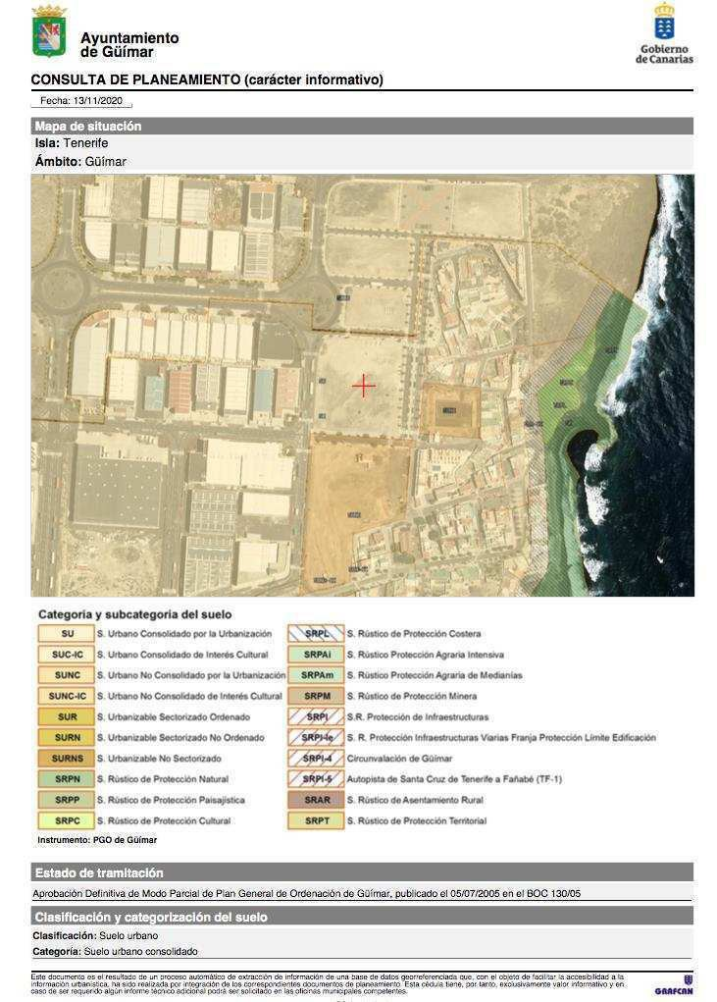
Cód. Validación: 576FHDJA5ZSCZ357GRA7476LT | Verificación: https://candelaria.sedelectronica.es/
Documento firmado electrónicamente desde la plataforma esPublico Gestiona | Página 172 de 202

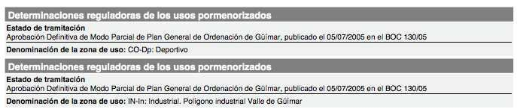

10. CLASIFICACIÓN, CATEGORIZACIÓN Y CALIFICACIÓN DEL SUELO
Cód. Validación: 576FHDJA5ZSCZ357GRA7476LT | Verificación: https://candelaria.sedelectronica.es/
Documento firmado electrónicamente desde la plataforma esPublico Gestiona | Página 173 de 202
CLASIFICACION DEL SUELO | Suelo Urbano
CATEGORIZACIÓN DEL SUELO | Suelo Urbano Consolidado
CALIFICACIÓN DEL SUELO | Deportivo

11. COORDENADAS UTM

 |  |  | COORDENADAS UTM MANZANA J
 | PUNTO |  | X |  | Y
 | 1 |  | 366180.8390 |  | 3134499.3420
 | 2 |  | 366180.8463 |  | 3134499.4788
 | 3 |  | 366180.8447 |  | 3134499.7088
 | 4 |  | 366180.8233 |  | 3134499.9551
 | 5 |  | 366180.7702 |  | 3134500.2508
 | 6 |  | 366180.6748 |  | 3134500.5769
 | 7 |  | 366180.5952 |  | 3134500.7776
 | 8 |  | 366180.4828 |  | 3134501.0070
 | 9 |  | 366180.3656 |  | 3134501.2041
 | 10 |  | 366180.1115 |  | 3134501.5415
 | 11 |  | 366179.7234 |  | 3134501.9143
 | 12 |  | 366179.4705 |  | 3134502.0962
 | 13 |  | 366179.1712 |  | 3134502.2652
 | 14 |  | 366178.5551 |  | 3134502.4883
 | 15 |  | 366178.0345 |  | 3134502.5671
 | 16 |  | 366090.3490 |  | 3134508.0350
 | 17 |  | 366087.6539 |  | 3134504.0792
 | 18 |  | 366086.3874 |  | 3134501.9045
 | 19 |  | 366085.3361 |  | 3134499.8905
 | 20 |  | 366084.5939 |  | 3134498.3232
 | 21 |  | 366083.9130 |  | 3134496.7522
 | 22 |  | 366083.4271 |  | 3134495.5344
 | 23 |  | 366083.1505 |  | 3134494.7984
24 |  | 366082.8882 |  | 3134494.0666
25 |  | 366082.5090 |  | 3134492.9424
26 |  | 366082.1617 |  | 3134491.8295
27 |  | 366081.9359 |  | 3134491.0543
28 |  | 366081.6830 |  | 3134490.1271
29 |  | 366081.4206 |  | 3134489.0850
30 |  | 366081.1323 |  | 3134487.8173
31 |  | 366080.8610 |  | 3134486.4632
32 |  | 366080.7209 |  | 3134485.6779
33 |  | 366080.5466 |  | 3134484.5851
34 |  | 366080.4430 |  | 3134483.8521
35 |  | 366080.2942 |  | 3134482.6306
36 |  | 366080.1966 |  | 3134481.6574
37 |  | 366080.0640 |  | 3134479.9510
38 |  | 366075.3610 |  | 3134403.7564
39 |  | 366075.3527 |  | 3134403.3384
40 |  | 366075.3639 |  | 3134403.1004
41 |  | 366075.4307 |  | 3134402.5622
42 |  | 366075.5351 |  | 3134402.1058
43 |  | 366075.6668 |  | 3134401.7010
44 |  | 366075.8576 |  | 3134401.2564
45 |  | 366076.0650 |  | 3134400.8742
46 |  | 366076.3565 |  | 3134400.4420
47 |  | 366076.6038 |  | 3134400.1386
48 |  | 366076.7579 |  | 3134399.9720
49 |  | 366077.0417 |  | 3134399.7007
50 |  | 366077.3720 |  | 3134399.4331
51 |  | 366077.8579 |  | 3134399.1146
52 |  | 366078.4474 |  | 3134398.8251
53 |  | 366079.1613 |  | 3134398.5920
54 |  | 366080.0400 |  | 3134398.4580
55 |  | 366169.6607 |  | 3134392.8763
56 |  | 366170.1495 |  | 3134392.8763
57 |  | 366170.4106 |  | 3134392.9144
58 |  | 366170.5890 |  | 3134392.9542
59 |  | 366170.8926 |  | 3134393.0490
60 |  | 366171.2392 |  | 3134393.2034
61 |  | 366171.4929 |  | 3134393.3526
62 |  | 366171.8042 |  | 3134393.5870
63 |  | 366172.1018 |  | 3134393.8817
64 |  | 366172.4406 |  | 3134394.3524
65 |  | 366172.7389 |  | 3134395.0611
66 |  | 366172.8390 |  | 3134395.6300
1 |  | 366180.8390 |  | 3134499.3420
Cód. Validación: 576FHDJA5ZSCZ357GRA7476LT | Verificación: https://candelaria.sedelectronica.es/
Documento firmado electrónicamente desde la plataforma esPublico Gestiona | Página 174 de 202

12. FOTOGRAFÍAS

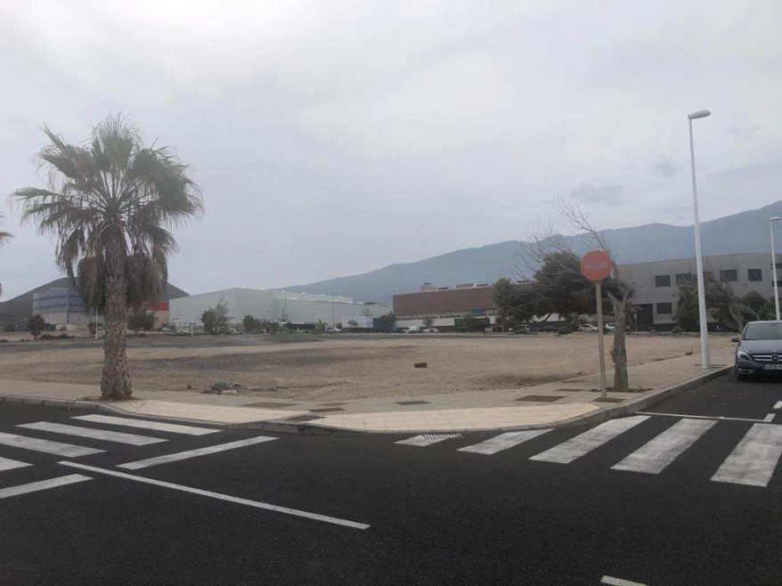
Cód. Validación: 576FHDJA5ZSCZ357GRA7476LT | Verificación: https://candelaria.sedelectronica.es/
Documento firmado electrónicamente desde la plataforma esPublico Gestiona | Página 175 de 202

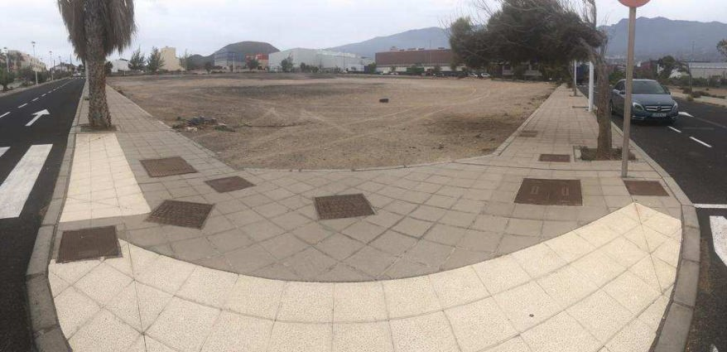

Cód. Validación: 576FHDJA5ZSCZ357GRA7476LT | Verificación: https://candelaria.sedelectronica.es/
Documento firmado electrónicamente desde la plataforma esPublico Gestiona | Página 176 de 202

13. PLANOS

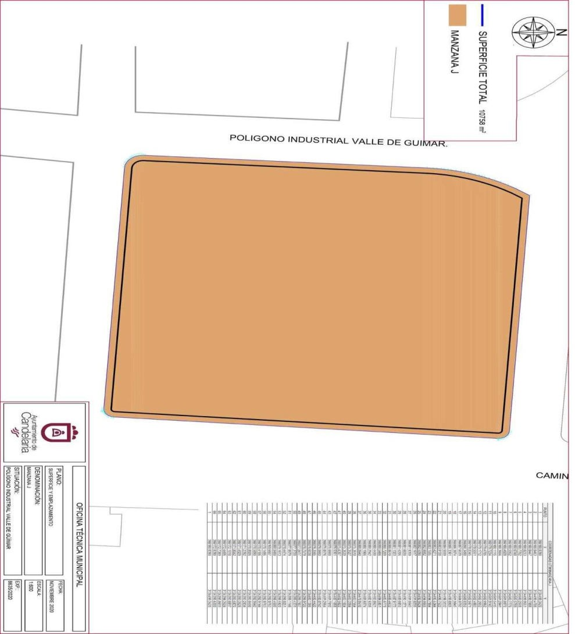

Y para que conste a los efectos oportunos, salvo error u omisión, se firma el presente informe.”

No obstante, la Junta de Gobierno Local acordará lo más procedente.

Consta en el expediente Informe Jurídico emitido por Doña María del Pilar Chico Delgado, que desempeña el puesto de Técnico de la Administración General, de 18 de noviembre de 2020, debidamente conformado por Don Octavio Manuel Fernández Hernández, Secretario General, de 19 de noviembre de 2020, del siguiente tenor literal:

“INFORME JURIDICO

La Técnico de Administración General, Mª del Pilar Chico Delgado, en relación con el expediente arriba indicado, emite el siguiente informe con la conformidad del Secretario General, Octavio Manuel Fernández Hernández.

ANTECEDENTES
Cód. Validación: 576FHDJA5ZSCZ357GRA7476LT | Verificación: https://candelaria.sedelectronica.es/
Documento firmado electrónicamente desde la plataforma esPublico Gestiona | Página 177 de 202

Visto el expediente iniciado para llevar a cabo la actualización del Inventario de bienes del Ayuntamiento de Candelaria y a la incorporación en el mismo de la Manzana J del Polígono Industrial Valle de Güímar.

Visto que entidades locales están obligadas a formar inventario valorado de todos los bienes y derechos que les pertenecen y que será objeto de actualización continua de conformidad con lo dispuesto en los artículos 32 y ss. del Real Decreto 1372/1986, de 13 de junio, por el que se aprueba el Reglamento de Bienes de las Entidades Locales y el artículo 86 del Texto Refundido de las Disposiciones Legales Vigentes en Materia de Régimen Local aprobado por Real Decreto Legislativo 781/1986, de 18 de abril.

Se han realizado los trabajos y trámites necesarios para aprobar la ficha de la Manzana J del Polígono Industrial Valle de Güímar e incluirlo en el Inventario de Bienes del Ayuntamiento de Candelaria.

Consta en el expediente el informe emitido por la Oficina técnica de fecha 17/11/2020, cuyo tenor literal es el siguiente:

“...Visto el expediente antedicho, en relación a la inscripción registral de la parcela de la Manzana J del Polígono Industrial Valle de Güímar en el Inventario Municipal de Bienes y Derechos, en cumplimiento con el artículo 20 del RD 1372/1986, de 13 de junio, Alicia Torres Díaz, geógrafa de la Oficina Técnica Municipal emite el siguiente informe:

1. DENOMINACIÓN
Manzana J del Polígono Industrial Valle de Güímar.

2. NATURALEZA DEL BIEN
Localización: Manzana J. Polígono Industrial Valle de Güímar. Güímar.

Referencia catastral: 6344101CS6364S0001ZO
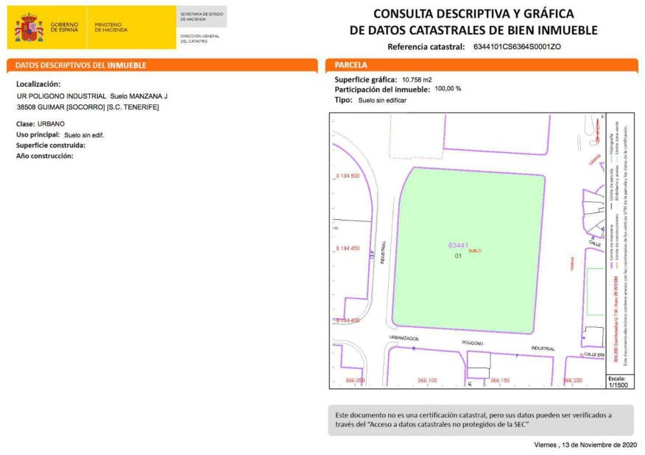
Cód. Validación: 576FHDJA5ZSCZ357GRA7476LT | Verificación: https://candelaria.sedelectronica.es/
Documento firmado electrónicamente desde la plataforma esPublico Gestiona | Página 178 de 202

3. LINDEROS

Norte | Zona de servicios de la vía a la que da frente, en sentido Este-Oeste, a través de los cruces de calles designados con los números 56 y 55 del Proyecto de Urbanización Parcial del Área Urbana de El Socorro (2ªfase).
 | Zona de servicios de la vía a la que da frente, en sentido Este-Oeste, a
Sur | través de los cruces de calles designados con los números 57 y 19 en el plano 3 del Proyecto de Urbanización Parcial del Área Urbana de El Socorro (2ªfase).
Este | Vía que discurre en sentido Norte-Sur a través de los cruces de calles designadas como 56 y 57 en el plano 3 del Proyecto de Urbanización Parcial del Área Urbana de El Socorro (2ªfase).
Oeste | Vía que discurre en sentido Norte-Sur a través de los cruces de calles designadas como 55 y 19 en el plano 3 del Proyecto de Urbanización Parcial del Área Urbana de El Socorro (2ªfase).

4. | SUPERFICI | E
Superficie total de la parcela |  |  | 10.758 m²

5. | DESCRIPCIÓN GENERAL
Trozo de terreno que presenta la misma pendiente en toda su superficie, ubicado en el término municipal de Güímar, dentro del Polígono Industrial Valle de Güímar. Se encuentran urbanizadas todas las vías que lo circundan.
6. NATURALEZA DEL DERECHO
Bien inmueble de dominio público y sericio público.

7. TÍTULO
Cód. Validación: 576FHDJA5ZSCZ357GRA7476LT | Verificación: https://candelaria.sedelectronica.es/
Documento firmado electrónicamente desde la plataforma esPublico Gestiona | Página 179 de 202
Escritura pública de segregación y cesión obligatoria gratuita de terrenos y otros bienes por obligaciones urbanísticas del Polígono Industrial Valle de Güímar, otorgada ante el Notario de Güímar, D. Francisco Javier Juan Rico, el 23 de julio de 2013, nº 291 de protocolo.

La Manzana J es una cesión de la Asociación Mixta de Compensación del Polígono Industrial Valle de Güímar a los ayuntamientos de Candelaria, Arafo y Güímar por partes iguales e indivisas.

8. DESTINO Y ACUERDO QUE LO HUBIERE DISPUESTO

Destino: Dotacional. Deportivo
9. | RÉGIMEN URBANÍSTICO DE APLICACIÓN
El terreno se encuentra en el término municipal de Güímar, por lo que se ha consultado la base de datos de Grafcan (www.grafcan.es) para comprobar que el régimen urbanístico de aplicación es el
Plan General de Ordenación de Güímar, aprobación definitiva de modo parcial del PGOU de
Güímar, publicado el 5 de julio de 2005 en el BOC 130/05.

Cód. Validación: 576FHDJA5ZSCZ357GRA7476LT | Verificación: https://candelaria.sedelectronica.es/
Documento firmado electrónicamente desde la plataforma esPublico Gestiona | Página 180 de 202

10. CLASIFICACIÓN, CATEGORIZACIÓN Y CALIFICACIÓN DEL SUELO
Cód. Validación: 576FHDJA5ZSCZ357GRA7476LT | Verificación: https://candelaria.sedelectronica.es/
Documento firmado electrónicamente desde la plataforma esPublico Gestiona | Página 181 de 202
CLASIFICACION DEL SUELO | Suelo Urbano
CATEGORIZACIÓN DEL SUELO | Suelo Urbano Consolidado
CALIFICACIÓN DEL SUELO | Deportivo

11. COORDENADAS UTM

 |  |  | COORDENADAS UTM MANZANA J
 | PUNTO |  | X |  | Y
 | 1 |  | 366180.8390 |  | 3134499.3420
 | 2 |  | 366180.8463 |  | 3134499.4788
 | 3 |  | 366180.8447 |  | 3134499.7088
 | 4 |  | 366180.8233 |  | 3134499.9551
 | 5 |  | 366180.7702 |  | 3134500.2508
 | 6 |  | 366180.6748 |  | 3134500.5769
 | 7 |  | 366180.5952 |  | 3134500.7776
 | 8 |  | 366180.4828 |  | 3134501.0070
 | 9 |  | 366180.3656 |  | 3134501.2041
 | 10 |  | 366180.1115 |  | 3134501.5415
 | 11 |  | 366179.7234 |  | 3134501.9143
 | 12 |  | 366179.4705 |  | 3134502.0962
 | 13 |  | 366179.1712 |  | 3134502.2652
 | 14 |  | 366178.5551 |  | 3134502.4883
 | 15 |  | 366178.0345 |  | 3134502.5671
 | 16 |  | 366090.3490 |  | 3134508.0350
 | 17 |  | 366087.6539 |  | 3134504.0792
 | 18 |  | 366086.3874 |  | 3134501.9045
 | 19 |  | 366085.3361 |  | 3134499.8905
 | 20 |  | 366084.5939 |  | 3134498.3232
 | 21 |  | 366083.9130 |  | 3134496.7522
 | 22 |  | 366083.4271 |  | 3134495.5344
 | 23 |  | 366083.1505 |  | 3134494.7984
 | 24 |  | 366082.8882 |  | 3134494.0666
 | 25 |  | 366082.5090 |  | 3134492.9424
 | 26 |  | 366082.1617 |  | 3134491.8295
 | 27 |  | 366081.9359 |  | 3134491.0543
 | 28 |  | 366081.6830 |  | 3134490.1271
 | 29 |  | 366081.4206 |  | 3134489.0850
 | 30 |  | 366081.1323 |  | 3134487.8173
31 |  | 366080.8610 |  | 3134486.4632
32 |  | 366080.7209 |  | 3134485.6779
33 |  | 366080.5466 |  | 3134484.5851
34 |  | 366080.4430 |  | 3134483.8521
35 |  | 366080.2942 |  | 3134482.6306
36 |  | 366080.1966 |  | 3134481.6574
37 |  | 366080.0640 |  | 3134479.9510
38 |  | 366075.3610 |  | 3134403.7564
39 |  | 366075.3527 |  | 3134403.3384
40 |  | 366075.3639 |  | 3134403.1004
41 |  | 366075.4307 |  | 3134402.5622
42 |  | 366075.5351 |  | 3134402.1058
43 |  | 366075.6668 |  | 3134401.7010
44 |  | 366075.8576 |  | 3134401.2564
45 |  | 366076.0650 |  | 3134400.8742
46 |  | 366076.3565 |  | 3134400.4420
47 |  | 366076.6038 |  | 3134400.1386
48 |  | 366076.7579 |  | 3134399.9720
49 |  | 366077.0417 |  | 3134399.7007
50 |  | 366077.3720 |  | 3134399.4331
51 |  | 366077.8579 |  | 3134399.1146
52 |  | 366078.4474 |  | 3134398.8251
53 |  | 366079.1613 |  | 3134398.5920
54 |  | 366080.0400 |  | 3134398.4580
55 |  | 366169.6607 |  | 3134392.8763
56 |  | 366170.1495 |  | 3134392.8763
57 |  | 366170.4106 |  | 3134392.9144
58 |  | 366170.5890 |  | 3134392.9542
59 |  | 366170.8926 |  | 3134393.0490
60 |  | 366171.2392 |  | 3134393.2034
61 |  | 366171.4929 |  | 3134393.3526
62 |  | 366171.8042 |  | 3134393.5870
63 |  | 366172.1018 |  | 3134393.8817
64 |  | 366172.4406 |  | 3134394.3524
65 |  | 366172.7389 |  | 3134395.0611
66 |  | 366172.8390 |  | 3134395.6300
1 |  | 366180.8390 |  | 3134499.3420

Cód. Validación: 576FHDJA5ZSCZ357GRA7476LT | Verificación: https://candelaria.sedelectronica.es/
Documento firmado electrónicamente desde la plataforma esPublico Gestiona | Página 182 de 202

12. FOTOGRAFÍAS

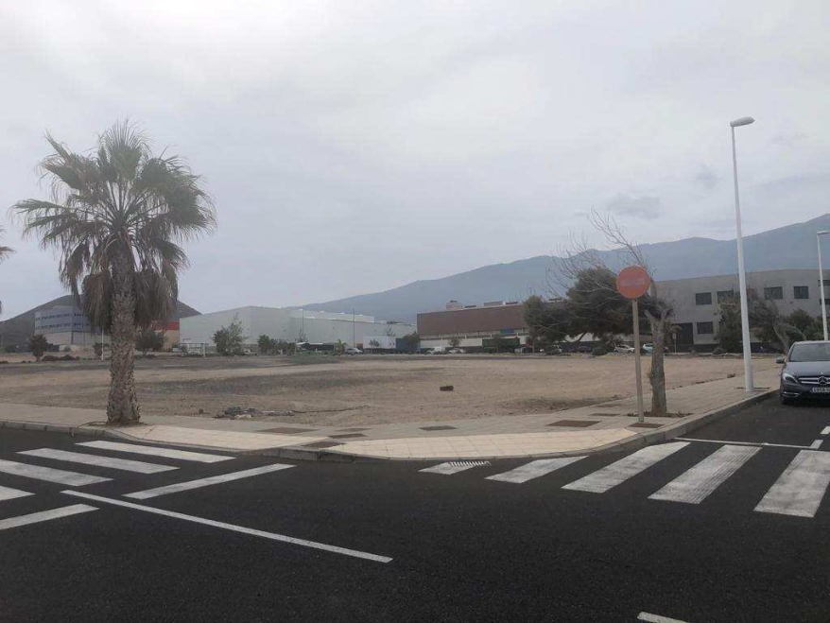
Cód. Validación: 576FHDJA5ZSCZ357GRA7476LT | Verificación: https://candelaria.sedelectronica.es/
Documento firmado electrónicamente desde la plataforma esPublico Gestiona | Página 183 de 202

13. PLANOS
Cód. Validación: 576FHDJA5ZSCZ357GRA7476LT | Verificación: https://candelaria.sedelectronica.es/
Documento firmado electrónicamente desde la plataforma esPublico Gestiona | Página 184 de 202

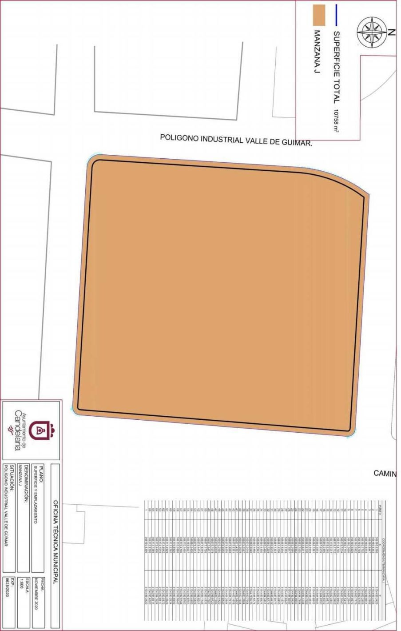

Y para que conste a los efectos oportunos, salvo error u omisión, se firma el presente informe...”

FUNDAMENTOS JURIDICOS

La Legislación aplicable viene determinada por:
— Los artículos 17 a 36 del Reglamento de Bienes de las Entidades Locales aprobado por Real Decreto 1372/1986, de 13 de junio.
— El artículo 86 del Texto Refundido de las Disposiciones Legales Vigentes en Materia de Régimen Local aprobado por Real Decreto Legislativo 781/1986, de 18 de abril y la disposición transitoria del Reglamento de Bienes de las Entidades Locales (RB), aprobado por Real Decreto 1372/1986, de 13 de junio (BOE de 7 de julio), que establece la obligación de inventariar todos los bienes, cualquiera que sea su naturaleza, y, entre ellos, todos los de dominio público, incluidas las vías públicas.
El Pleno de la corporación Local será el órgano competente para acordar la aprobación del inventario ya formado, su rectificación y comprobación. En este supuesto, se encuentran delegadas las competencias para aprobación, modificación y rectificación del Inventario de Bienes y Derechos de la Corporación en la Junta de Gobierno Local, por acuerdo del pleno celebrado el día 28 de junio de 2019.
Cód. Validación: 576FHDJA5ZSCZ357GRA7476LT | Verificación: https://candelaria.sedelectronica.es/
Documento firmado electrónicamente desde la plataforma esPublico Gestiona | Página 185 de 202
Visto cuanto antecede, la que suscribe eleva la siguiente propuesta de resolución:

PROPUESTA DE RESOLUCIÓN

PRIMERO: Actualizar el Inventario de bienes de la Corporación, incorporando las rectificaciones oportunas según la ficha que se adjunta correspondiente a la Manzana J del Polígono Industrial Valle de Güímar, siendo la descripción de la misma la siguiente:
Trozo de terreno que presenta la misma pendiente en toda su superficie, ubicado en el término municipal de Güímar, dentro del Polígono Industrial Valle de Güímar. Se encuentran urbanizadas todas las vías que lo circundan.

SEGUNDO: Aprobar la ficha de inventario 110249 (referencia 100260) que se transcribe:

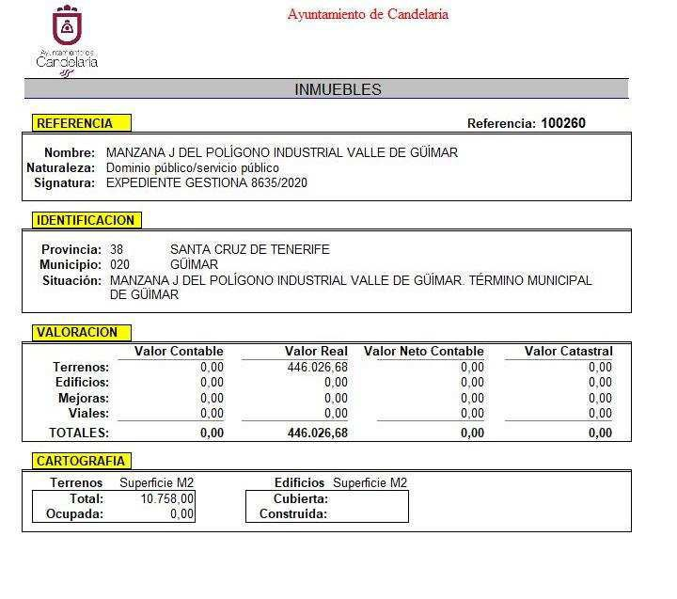
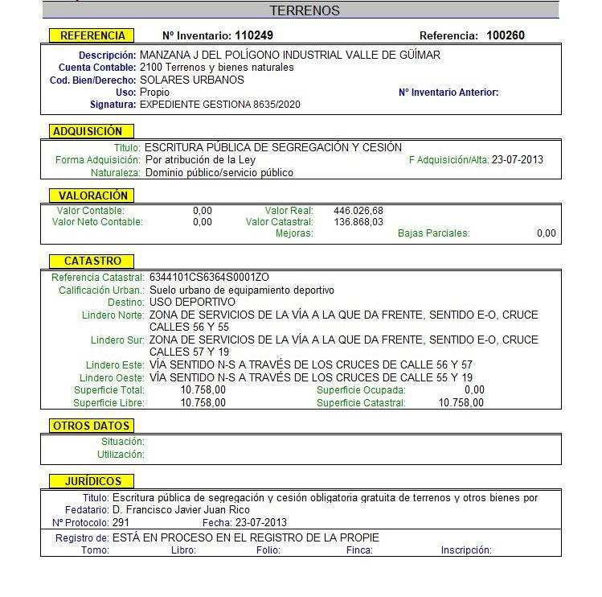
Cód. Validación: 576FHDJA5ZSCZ357GRA7476LT | Verificación: https://candelaria.sedelectronica.es/
Documento firmado electrónicamente desde la plataforma esPublico Gestiona | Página 186 de 202

TERCERO: Facultar a la Alcaldesa-Presidenta para que realice cuantas actuaciones considere precisas en aplicación del presente acuerdo.”

No obstante, la Junta de Gobierno Local acordará lo más procedente.

Consta en el expediente propuesta de la Alcaldesa-Presidenta, de fecha 19 de noviembre de 2020, cuyo tenor literal es el siguiente:

“PROPUESTA

La que suscribe, Alcaldesa-Presidenta del Ayuntamiento de la Villa de Candelaria, al amparo de lo dispuesto en el Reglamento de Organización, Funcionamiento y Régimen Jurídico de las Entidades Locales, así como en la Ley 7/85, de 2 de abril, Reguladora de las Bases de Régimen Local, tiene el honor de someter a la Junta de Gobierno local la siguiente propuesta:
Cód. Validación: 576FHDJA5ZSCZ357GRA7476LT | Verificación: https://candelaria.sedelectronica.es/
Documento firmado electrónicamente desde la plataforma esPublico Gestiona | Página 187 de 202

Visto el informe jurídico de la Técnico de Administración General, Mª del Pilar Chico Delgado, de fecha 18 de noviembre de 2020, conformado por el Secretario General Octavio Manuel Fernández Hernández, que transcrito literalmente dice:

“ANTECEDENTES
Visto el expediente iniciado para llevar a cabo la actualización del Inventario de bienes del Ayuntamiento de Candelaria y a la incorporación en el mismo de la Manzana J del Polígono Industrial Valle de Güímar.

Visto que entidades locales están obligadas a formar inventario valorado de todos los bienes y derechos que les pertenecen y que será objeto de actualización continua de conformidad con lo dispuesto en los artículos 32 y ss. del Real Decreto 1372/1986, de 13 de junio, por el que se aprueba el Reglamento de Bienes de las Entidades Locales y el artículo 86 del Texto Refundido de las Disposiciones Legales Vigentes en Materia de Régimen Local aprobado por Real Decreto Legislativo 781/1986, de 18 de abril.

Se han realizado los trabajos y trámites necesarios para aprobar la ficha de la Manzana J del Polígono Industrial Valle de Güímar e incluirlo en el Inventario de Bienes del Ayuntamiento de Candelaria.

Consta en el expediente el informe emitido por la Oficina técnica de fecha 17/11/2020, cuyo tenor literal es el siguiente:

“...Visto el expediente antedicho, en relación a la inscripción registral de la parcela de la Manzana J del Polígono Industrial Valle de Güímar en el Inventario Municipal de Bienes y Derechos, en cumplimiento con el artículo 20 del RD 1372/1986, de 13 de junio, Alicia Torres Díaz, geógrafa de la Oficina Técnica Municipal emite el siguiente informe:

1. DENOMINACIÓN
Manzana J del Polígono Industrial Valle de Güímar.

2. NATURALEZA DEL BIEN
Localización: Manzana J. Polígono Industrial Valle de Güímar. Güímar.

Referencia catastral: 6344101CS6364S0001ZO
Cód. Validación: 576FHDJA5ZSCZ357GRA7476LT | Verificación: https://candelaria.sedelectronica.es/
Documento firmado electrónicamente desde la plataforma esPublico Gestiona | Página 188 de 202

3. LINDEROS

Norte | Zona de servicios de la vía a la que da frente, en sentido Este-Oeste, a través de los cruces de calles designados con los números 56 y 55 del Proyecto de Urbanización Parcial del Área Urbana de El Socorro (2ªfase).
Sur | Zona de servicios de la vía a la que da frente, en sentido Este-Oeste, a través de los cruces de calles designados con los números 57 y 19 en el plano 3 del Proyecto de Urbanización Parcial del Área Urbana de El Socorro (2ªfase).
Este | Vía que discurre en sentido Norte-Sur a través de los cruces de calles designadas como 56 y 57 en el plano 3 del Proyecto de Urbanización Parcial del Área Urbana de El Socorro (2ªfase).
Oeste | Vía que discurre en sentido Norte-Sur a través de los cruces de calles designadas como 55 y 19 en el plano 3 del Proyecto de Urbanización Parcial del Área Urbana de El Socorro (2ªfase).
Cód. Validación: 576FHDJA5ZSCZ357GRA7476LT | Verificación: https://candelaria.sedelectronica.es/
Documento firmado electrónicamente desde la plataforma esPublico Gestiona | Página 189 de 202
4. | SUPERFICI | E
Superficie total de la parcela |  |  | 10.758 m²

5. | DESCRIPCIÓN GENERAL
Trozo de terreno que presenta la misma pendiente en toda su superficie, ubicado en el término municipal de Güímar, dentro del Polígono Industrial Valle de Güímar. Se encuentran urbanizadas todas las vías que lo circundan.

6. NATURALEZA DEL DERECHO
Bien inmueble de dominio público y servicio público.

7. TÍTULO
Escritura pública de segregación y cesión obligatoria gratuita de terrenos y otros bienes por obligaciones urbanísticas del Polígono Industrial Valle de Güímar, otorgada ante el Notario de Güímar, D. Francisco Javier Juan Rico, el 23 de julio de 2013, nº 291 de protocolo.

La Manzana J es una cesión de la Asociación de Compensación del Polígono Industrial Valle de Güímar a los ayuntamientos de Candelaria, Arafo y Güímar por partes iguales e indivisas.

8. DESTINO Y ACUERDO QUE LO HUBIERE DISPUESTO

Destino: Dotacional. Deportivo
9. | RÉGIMEN URBANÍSTICO DE APLICACIÓN
El terreno se encuentra en el término municipal de Güímar, por lo que se ha consultado la base de datos de Grafcan (www.grafcan.es) para comprobar que el régimen urbanístico de aplicación es el Plan General de Ordenación de Güímar, aprobación definitiva de modo parcial del PGOU de Güímar, publicado el 5 de julio de 2005 en el BOC 130/05.

Cód. Validación: 576FHDJA5ZSCZ357GRA7476LT | Verificación: https://candelaria.sedelectronica.es/
Documento firmado electrónicamente desde la plataforma esPublico Gestiona | Página 190 de 202

10. CLASIFICACIÓN, CATEGORIZACIÓN Y CALIFICACIÓN DEL SUELO
Cód. Validación: 576FHDJA5ZSCZ357GRA7476LT | Verificación: https://candelaria.sedelectronica.es/
Documento firmado electrónicamente desde la plataforma esPublico Gestiona | Página 191 de 202
CLASIFICACION DEL SUELO | Suelo Urbano
CATEGORIZACIÓN DEL SUELO | Suelo Urbano Consolidado
CALIFICACIÓN DEL SUELO | Deportivo

11. COORDENADAS UTM

 | COORDENADAS UTM MANZANA J
PUNTO | X | Y
1 | 366180.8390 | 3134499.3420
2 | 366180.8463 | 3134499.4788
3 | 366180.8447 | 3134499.7088
4 | 366180.8233 | 3134499.9551
5 | 366180.7702 | 3134500.2508
6 | 366180.6748 | 3134500.5769
7 | 366180.5952 | 3134500.7776
8 | 366180.4828 | 3134501.0070
9 | 366180.3656 | 3134501.2041
10 | 366180.1115 | 3134501.5415
11 | 366179.7234 | 3134501.9143
12 | 366179.4705 | 3134502.0962
13 | 366179.1712 | 3134502.2652
14 | 366178.5551 | 3134502.4883
15 | 366178.0345 | 3134502.5671
16 | 366090.3490 | 3134508.0350
17 | 366087.6539 | 3134504.0792
18 | 366086.3874 | 3134501.9045
19 | 366085.3361 | 3134499.8905
20 | 366084.5939 | 3134498.3232
21 | 366083.9130 | 3134496.7522
22 | 366083.4271 | 3134495.5344
23 | 366083.1505 | 3134494.7984
24 | 366082.8882 | 3134494.0666
25 | 366082.5090 | 3134492.9424
26 | 366082.1617 | 3134491.8295
27 | 366081.9359 | 3134491.0543
28 | 366081.6830 | 3134490.1271
29 | 366081.4206 | 3134489.0850
30 | 366081.1323 | 3134487.8173
31 | 366080.8610 | 3134486.4632
32 | 366080.7209 | 3134485.6779
33 | 366080.5466 | 3134484.5851
34 | 366080.4430 | 3134483.8521
35 | 366080.2942 | 3134482.6306
36 | 366080.1966 | 3134481.6574
37 | 366080.0640 | 3134479.9510
38 | 366075.3610 | 3134403.7564
39 | 366075.3527 | 3134403.3384
40 | 366075.3639 | 3134403.1004
41 | 366075.4307 | 3134402.5622
42 | 366075.5351 | 3134402.1058
43 | 366075.6668 | 3134401.7010
44 | 366075.8576 | 3134401.2564
45 | 366076.0650 | 3134400.8742
46 | 366076.3565 | 3134400.4420
47 | 366076.6038 | 3134400.1386
48 | 366076.7579 | 3134399.9720
49 | 366077.0417 | 3134399.7007
50 | 366077.3720 | 3134399.4331
51 | 366077.8579 | 3134399.1146
52 | 366078.4474 | 3134398.8251
53 | 366079.1613 | 3134398.5920
54 | 366080.0400 | 3134398.4580
55 | 366169.6607 | 3134392.8763
56 | 366170.1495 | 3134392.8763
57 | 366170.4106 | 3134392.9144
58 | 366170.5890 | 3134392.9542
59 | 366170.8926 | 3134393.0490
60 | 366171.2392 | 3134393.2034
61 | 366171.4929 | 3134393.3526
62 | 366171.8042 | 3134393.5870
63 | 366172.1018 | 3134393.8817
64 | 366172.4406 | 3134394.3524
65 | 366172.7389 | 3134395.0611
66 | 366172.8390 | 3134395.6300
1 | 366180.8390 | 3134499.3420
Cód. Validación: 576FHDJA5ZSCZ357GRA7476LT | Verificación: https://candelaria.sedelectronica.es/
Documento firmado electrónicamente desde la plataforma esPublico Gestiona | Página 192 de 202

12. FOTOGRAFÍAS

Cód. Validación: 576FHDJA5ZSCZ357GRA7476LT | Verificación: https://candelaria.sedelectronica.es/
Documento firmado electrónicamente desde la plataforma esPublico Gestiona | Página 193 de 202

13. PLANOS

Cód. Validación: 576FHDJA5ZSCZ357GRA7476LT | Verificación: https://candelaria.sedelectronica.es/
Documento firmado electrónicamente desde la plataforma esPublico Gestiona | Página 194 de 202

Y para que conste a los efectos oportunos, salvo error u omisión, se firma el presente informe...” FUNDAMENTOS JURIDICOS

La Legislación aplicable viene determinada por:
— Los artículos 17 a 36 del Reglamento de Bienes de las Entidades Locales aprobado por Real Decreto 1372/1986, de 13 de junio.
— El artículo 86 del Texto Refundido de las Disposiciones Legales Vigentes en Materia de Régimen Local aprobado por Real Decreto Legislativo 781/1986, de 18 de abril y la disposición transitoria del Reglamento de Bienes de las Entidades Locales (RB), aprobado por Real Decreto 1372/1986, de 13 de junio (BOE de 7 de julio), que establece la obligación de inventariar todos los bienes, cualquiera que sea su naturaleza, y, entre ellos, todos los de dominio público, incluidas las vías públicas.

El Pleno de la corporación Local será el órgano competente para acordar la aprobación del inventario ya formado, su rectificación y comprobación. En este supuesto, se encuentran delegadas las competencias para aprobación, modificación y rectificación del Inventario de Bienes y Derechos de la Corporación en la Junta de Gobierno Local, por acuerdo del pleno celebrado el día 28 de junio de 2019.
Cód. Validación: 576FHDJA5ZSCZ357GRA7476LT | Verificación: https://candelaria.sedelectronica.es/
Documento firmado electrónicamente desde la plataforma esPublico Gestiona | Página 195 de 202
Visto cuanto antecede, la que suscribe eleva la siguiente propuesta de resolución:

PROPUESTA DE RESOLUCIÓN

PRIMERO: Actualizar el Inventario de bienes de la Corporación, incorporando las rectificaciones oportunas según la ficha que se adjunta correspondiente a la Manzana J del Polígono Industrial Valle de Güímar, siendo la descripción de la misma la siguiente:
Trozo de terreno que presenta la misma pendiente en toda su superficie, ubicado en el término municipal de Güímar, dentro del Polígono Industrial Valle de Güímar. Se encuentran urbanizadas todas las vías que lo circundan.

SEGUNDO: Aprobar la ficha de inventario 110249 (referencia 100260) que se transcribe:

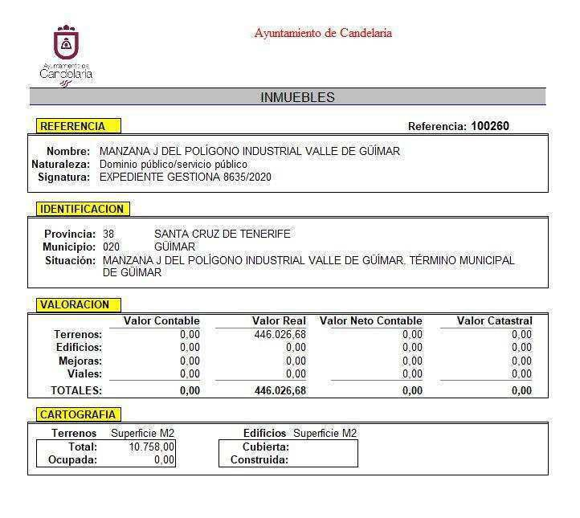
Cód. Validación: 576FHDJA5ZSCZ357GRA7476LT | Verificación: https://candelaria.sedelectronica.es/
Documento firmado electrónicamente desde la plataforma esPublico Gestiona | Página 196 de 202

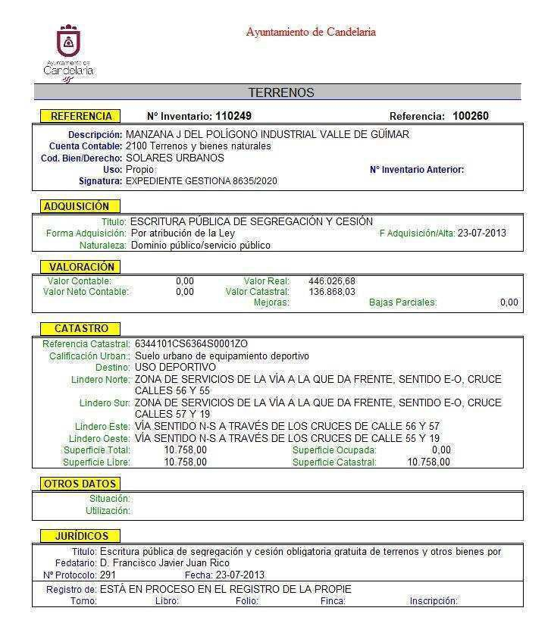
Cód. Validación: 576FHDJA5ZSCZ357GRA7476LT | Verificación: https://candelaria.sedelectronica.es/
Documento firmado electrónicamente desde la plataforma esPublico Gestiona | Página 197 de 202

TERCERO: Facultar a la Alcaldesa-Presidenta para que realice cuantas actuaciones considere precisas en aplicación del presente acuerdo...”

En virtud de lo expuesto, se somete a la Junta de Gobierno Local la siguiente propuesta de Acuerdo:

PROPUESTA DE ACUERDO

PRIMERO: Actualizar el Inventario de bienes de la Corporación, incorporando las rectificaciones oportunas según la ficha que se adjunta correspondiente a la Manzana J del Polígono Industrial Valle de Güímar, siendo la descripción de la misma la siguiente:
Cód. Validación: 576FHDJA5ZSCZ357GRA7476LT | Verificación: https://candelaria.sedelectronica.es/
Documento firmado electrónicamente desde la plataforma esPublico Gestiona | Página 198 de 202
Trozo de terreno que presenta la misma pendiente en toda su superficie, ubicado en el término municipal de Güímar, dentro del Polígono Industrial Valle de Güímar. Se encuentran urbanizadas todas las vías que lo circundan.

SEGUNDO: Aprobar la ficha de inventario 110249 (referencia 100260) que se transcribe:

Cód. Validación: 576FHDJA5ZSCZ357GRA7476LT | Verificación: https://candelaria.sedelectronica.es/
Documento firmado electrónicamente desde la plataforma esPublico Gestiona | Página 199 de 202

TERCERO: Facultar a la Alcaldesa-Presidenta para que realice cuantas actuaciones considere precisas en aplicación del presente acuerdo.

Por lo que se eleva esta propuesta a la Junta de Gobierno Local de esta Corporación, que resolverá como mejor proceda.”

La Junta de Gobierno Local, previo debate y por unanimidad de los miembros presentes, acuerda:

PRIMERO: Actualizar el Inventario de bienes de la Corporación, incorporando las rectificaciones oportunas según la ficha que se adjunta correspondiente a la Manzana J del Polígono Industrial Valle de Güímar, siendo la descripción de la misma la siguiente:
Trozo de terreno que presenta la misma pendiente en toda su superficie, ubicado en el término municipal de Güímar, dentro del Polígono Industrial Valle de Güímar. Se encuentran urbanizadas todas las vías que lo circundan.

SEGUNDO: Aprobar la ficha de inventario 110249 (referencia 100260) que se transcribe:

Cód. Validación: 576FHDJA5ZSCZ357GRA7476LT | Verificación: https://candelaria.sedelectronica.es/
Documento firmado electrónicamente desde la plataforma esPublico Gestiona | Página 200 de 202

Cód. Validación: 576FHDJA5ZSCZ357GRA7476LT | Verificación: https://candelaria.sedelectronica.es/
Documento firmado electrónicamente desde la plataforma esPublico Gestiona | Página 201 de 202

TERCERO: Facultar a la Alcaldesa-Presidenta para que realice cuantas actuaciones considere precisas en aplicación del presente acuerdo.

No obstante, la Junta de Gobierno Local acordará lo más procedente.

8.-Urgencias

No hubo.

- ACTIVIDAD DE CONTROL
9.-----

No hubo.

- RUEGOS Y PREGUNTAS

10.-Ruegos y preguntas.
Cód. Validación: 576FHDJA5ZSCZ357GRA7476LT | Verificación: https://candelaria.sedelectronica.es/
Documento firmado electrónicamente desde la plataforma esPublico Gestiona | Página 202 de 202

No hubo.

Y no habiendo más asuntos de que tratar, la Presidencia levantó la sesión siendo las 9:15 horas del mismo día. De todo lo que, como Secretario General, doy fe.

Vº. Bº.
LA ALCALDESA-PRESIDENTA, EL SECRETARIO GENERAL
María Concepción Brito Núñez Octavio Manuel Fernández Hernández.

DOCUMENTO FIRMADO ELECTRÓNICAMENTE

